מבקר המדינה

דוח שנתי 70ב

הניהול והפיקוח של משרד החקלאות
ופיתוח הכפר בתחום יבוא מקנה,
מספוא ומניעת מחלות

ירושלים, אייר התש"ף, מאי 2020

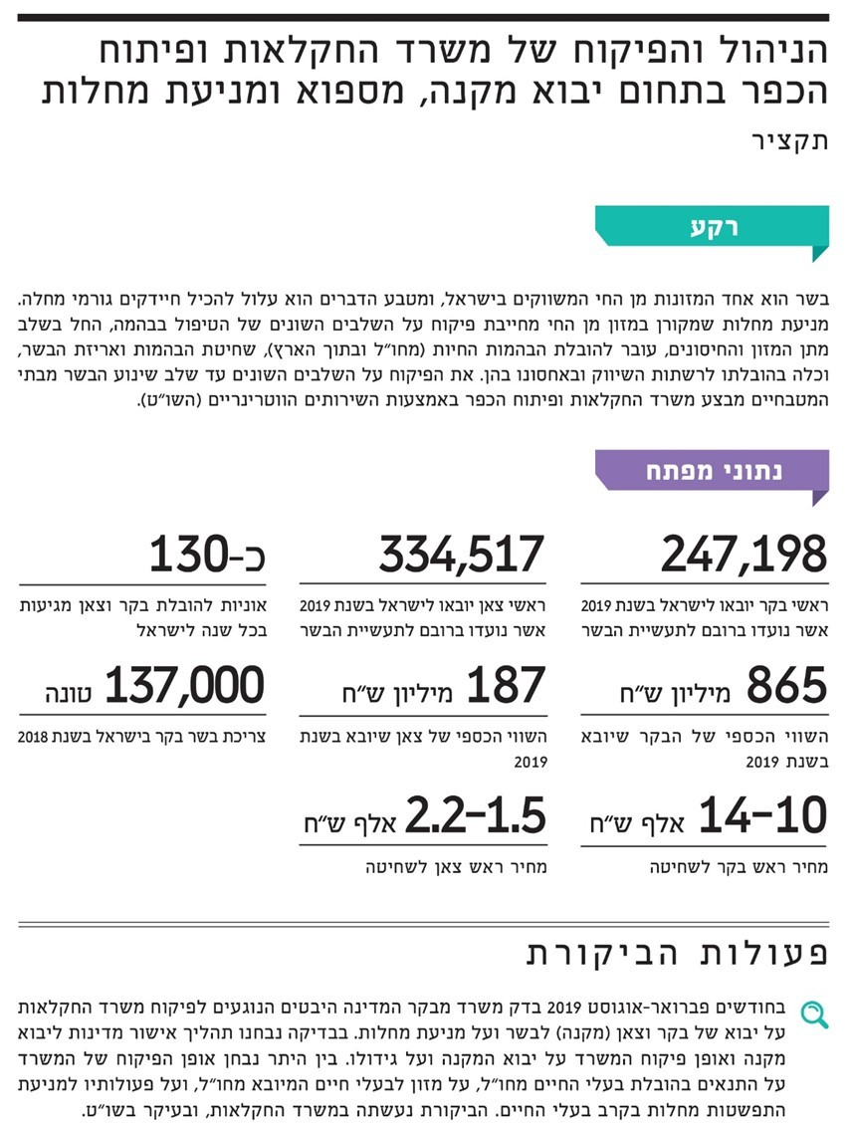
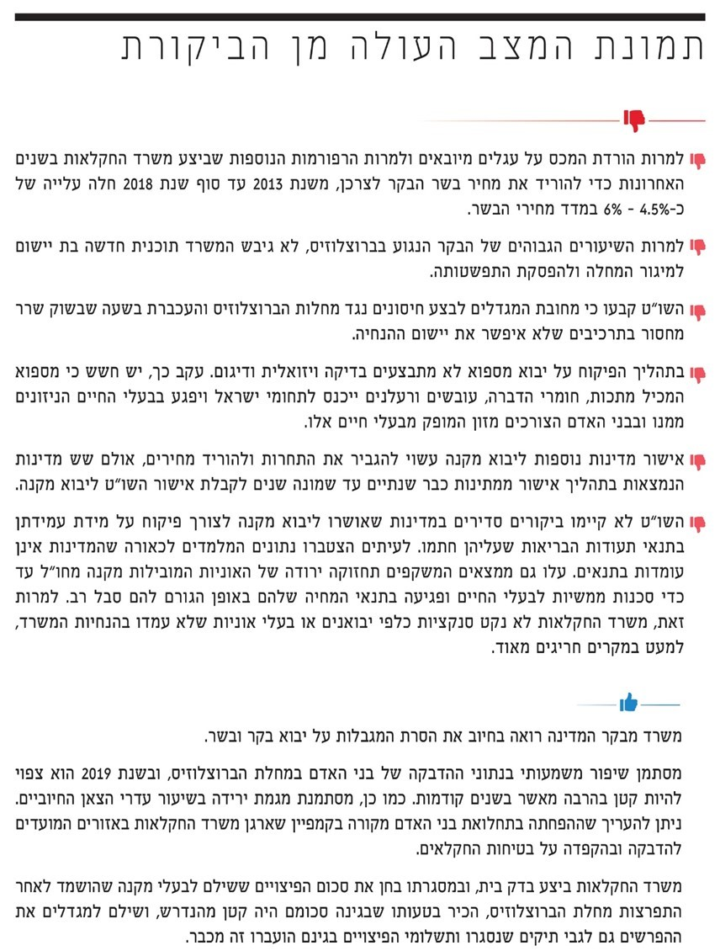
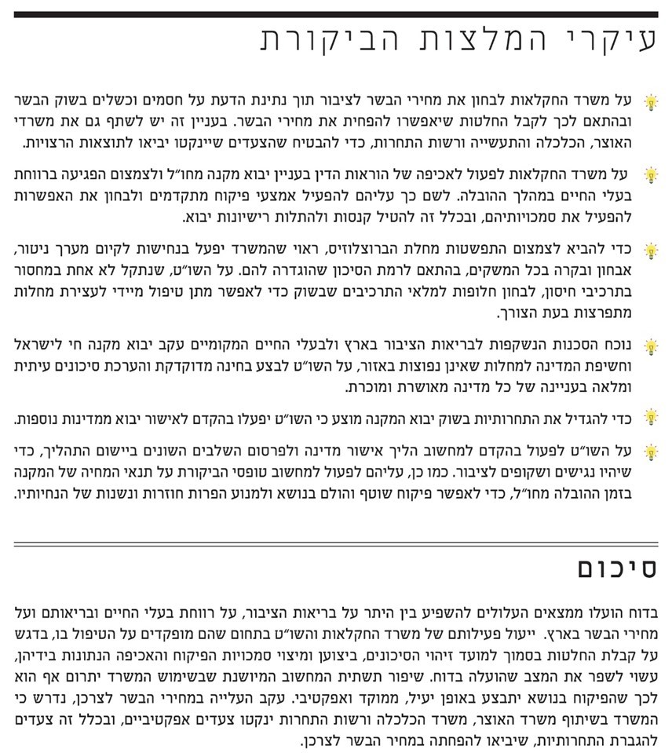
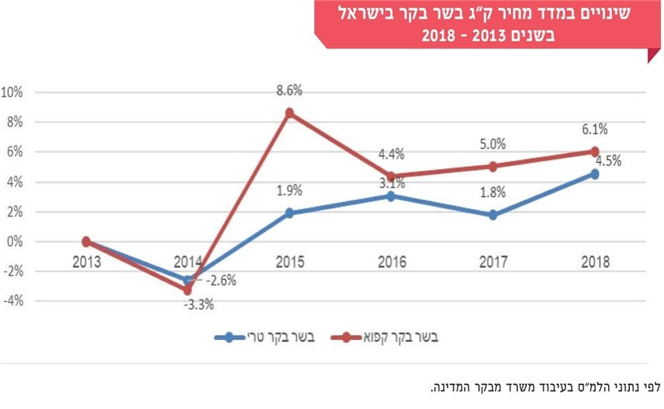

הניהול והפיקוח של משרד החקלאות
ופיתוח הכפר בתחום יבוא מקנה,
מספוא ומניעת מחלות

מבוא
משרד החקלאות ופיתוח הכפר (להלן - משרד החקלאות או המשרד) פועל לפיתוח החקלאות במדינת ישראל ולהבטחת אספקתו של מזון טרי ואיכותי לתושבי המדינה​. יחידת השירותים הווטרינריים (להלן - השו"ט) היא יחידת סמך במשרד החקלאות. המבנה הארגוני של השו"ט כולל את יחידת המטה, המכון הווטרינרי על שם קמרון (להלן - המכון הווטרינרי) ויחידות השירות והאמרכלות, השוכנים באתר הקריה החקלאית בבית דגן, וכן שש לשכות וטרינריות אזוריות (להלן - הלשכות), תחנת הסגר לבעלי חיים, מעבדה למחלות עופות ונציגים בשבעה מסופי גבול.
לשו"ט תפקידים רבים, ובהם: פיקוח על מוצרי מזון מן החי; מניעה והדברה של מחלות בעלי חיים ומחלות המשותפות לבעלי חיים ולאדם (להלן - מחלות זואונוטיות); אבחון מחלות וביצוע מחקרים בנוגע אליהן; פיקוח על היבוא והיצוא של בעלי חיים ועל תוצרתם; פיקוח על הייצור, היבוא והיצוא של מזון לבעלי חיים, מחקר ופיתוח בתחום הרפואה הווטרינרית; בדיקת תכשירי חיטוי והדברה ותרכיבים המיועדים לבעלי חיים, רישוים ופיקוח על השימוש בהם; רישוי תרופות וטרינריות (בשיתוף משרד הבריאות); ומניעת צער בעלי חיים. השו"ט פועלים, בין היתר, מכוח חוק הגנה על בריאות הציבור (מזון), התשע"ו-2015; פקודת מחלות בעלי חיים [נוסח חדש], התשמ"ה-1985 (להלן - פקודת מחלות בעלי חיים); החוק לפיקוח על יצוא של בעלי חיים ושל תוצרת מן החי, התשי"ז-1957; חוק הרופאים הווטרינריים, התשנ"א-1991; חוק צער בעלי חיים (הגנה על בעלי חיים), התשנ"ד-1994; פקודת הכלבת; וחוק הפיקוח על מזון לבעלי חיים, התשע"ד-2014. להלן בתרשים יוצגו יחידות השו"ט:

תרשים 1: יחידות השו"ט

המקור: אתר משרד החקלאות.

להלן בתרשים מפורטים השלבים העיקריים בתעשיית בשר הבקר לצריכה.
תרשים 2:
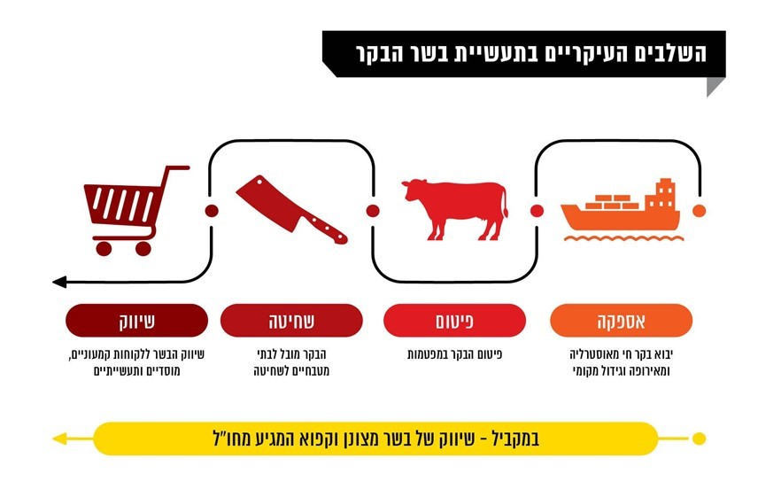
בהתאם לנתוני משרד החקלאות בשר הבקר בישראל נחלק לארבעה סוגים עיקריים. להלן תוצג בתרשים חלוקת צריכת הבקר בישראל בשנת 2018 לפי סוגיו:

תרשים 3:
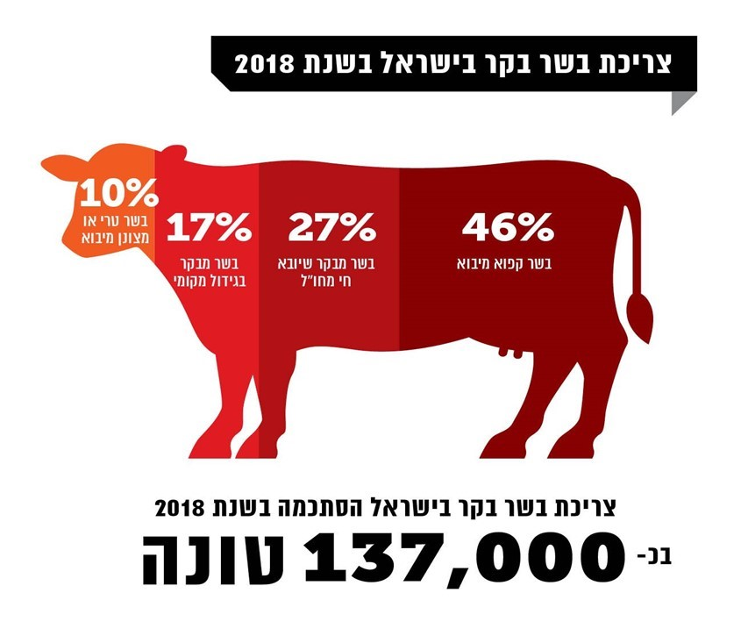
על פי נתוני משרד החקלאות, בעיבוד משרד מבקר המדינה.

בשנת 2017 הסתכמה ההוצאה החודשית על מוצרי בשר בכ-165 ש"ח (כ-6%) מכלל ההוצאה של משקי הבית על מזון. בהתאם לנתוני ה- OECD סך הצריכה השנתית הממוצעת של בשר בקר לנפש בשנת 2018 בישראל היה 20.5 ק"ג. לעומת זאת, הצריכה השנתית של בשר בקר במדינות ה-OECD בשנת 2018 הסתכמה ב-14.5 ק"ג, ובעולם כולו ב-6.4 ק"ג בממוצע. יש לציין כי בהתאם לנתוני ה-OECD הצריכה של בשר עוף בישראל היא הגבוהה ביותר בעולם. כמו כן, שלא כבישראל, במדינות רבות יש צריכה ניכרת של בשר חזיר, והדבר משפיע בהכרח על סך צריכת בשר הבקר. סך העלות של צריכת הבשר של משקי הבית בישראל הסתכמה בכ-6.7 מיליארד ש"ח בשנת 2018.
שוק המקנה המיובא מגלגל מיליארדי ש"ח בשנה. בשנת 2019 יובאו לישראל 247,198 ראשי בקר ו-334,517 ראשי צאן אשר יועדו ברובם לפיטום או שחיטה מיידית.
תרשים 4: מספר ראשי הבקר שיובאו לישראל בשנת 2019, לפי מדינות

על פי נתוני משרד החקלאות, בעיבוד משרד מבקר המדינה.

תרשים 5: מספר ראשי הצאן שיובאו לישראל בשנת 2019, לפי מדינות
על פי נתוני משרד החקלאות, בעיבוד משרד מבקר המדינה.
שוק המקנה לשחיטה מגלגל מיליארדי ש"ח בשנה כמפורט להלן:
לוח 1: עלויות ליבואנים ונתוני מחיר מכירה של בקר וצאן מיובאים לשנת 2019
סוג | מס' היחידות שיובאו בשנת 2019 | עלות יחידה ליבואן  (בממוצע) בש"ח | סה"כ עלות  במיליוני ש"ח | מחיר יחידה לשחיטה (בממוצע) בש"ח | סה"כ שווי מכירה לשחיטה במיליוני ש"ח
בקר | 247,198 | 3,500 | 865 | 12,000 | 2,966
צאן | 334,517 | 560 | 187 | 1,850 | 619
סה"כ |  |  | 1,052 |  | 3,585
על פי נתוני משרד החקלאות ויבואנים

יצוין, כי מחיר ראשי הבקר והצאן לשחיטה כולל את התשומות הנדרשות לאורך תקופת הגידול והפיטום של בעלי החיים ובהן המזון, הובלת בעלי החיים, חיסונים, עלויות הסגר ואגרות.
בשר הוא אחד המזונות מן החי המשווקים בישראל, ומטבע הדברים הוא עלול להכיל חיידקים גורמי מחלה. מניעת מחלות שמקורן במזון מן החי מחייבת פיקוח על השלבים השונים של הטיפול בבהמה, החל בשלב מתן המזון והחיסונים, עובר דרך הובלת הבהמות החיות (מחו"ל ובתוך הארץ), שחיטת הבהמות ואריזת הבשר, וכלה בהובלתו לרשתות השיווק ובאחסונו בהן. את הפיקוח על השלבים השונים עד שלב שינוע הבשר מבתי המטבחיים מבצע משרד החקלאות באמצעות השו"ט.
במשך השנים העלו ארגונים ויחידים תלונות בנוגע לאופן הפיקוח של משרד החקלאות על השלבים השונים בתהליך ייצור הבשר, בדגש על מניעת צער בעלי החיים הנגרם בשלב היבוא של בעלי החיים מחו"ל בעודם חיים, ואף הוגשו לבג"ץ עתירות בנושא.

פעולות הביקורת
בחודשים פברואר-אוגוסט 2019 בדק משרד מבקר המדינה היבטים הנוגעים לפיקוח משרד החקלאות על גידול ויבוא של מקנה לבשר. בבדיקה נבחנו תהליך אישור מדינות ליבוא מקנה ופיקוח המשרד על יבוא המקנה וגידולו. בין היתר נבחנה הובלת בעלי החיים מחו"ל, התפשטות מחלות בקרב בעלי החיים ופיקוח המשרד על מזון לבעלי חיים המיובא מחו"ל. הביקורת נעשתה במשרד החקלאות ובעיקר בשו"ט. בדיקות השלמה נעשו במשרד הבריאות.

מחירי הבשר בישראל - רקע ונתונים
בעקבות המלצות הוועדה לשינוי כלכלי-חברתי קיבלה הממשלה כמה החלטות שמטרתן הקלת הנטל הכלכלי המוטל על אזרחי מדינת ישראל, וזאת באמצעות עידוד התחרות, לרבות ממקורות יבוא, הפחתת הבירוקרטיה וקידום הסחר בין ישראל לבין מדינות אחרות. אחת ההחלטות שהתקבלו עניינה הגברת התחרותיות וייעול הליכי אסדרה בתחום היבוא. בהחלטה נקבע כי יאומצו המלצות הוועדה לבחינת הסרת חסמי יבוא סחורות לישראל הן ביבוא אישי והן ביבוא מסחרי, ובהן מניעת פרקטיקות אנטי-תחרותיות.

מחירי בשר בקר בעולם
לפי מדד שווי כוח הקנייהPPP) ) של ה-OECD משנת 2014, ישראל היתה במקום ה-17 מתוך 50 המדינות החברות בארגון מבחינת היוקר של מוצרי בשר )16 מדינות יקרות ממנה ובהן: איטליה, צרפת ושווייץ; והיא יקרה יותר ממדינות כגון ספרד, אנגליה, גרמניה או ארה"ב). יצוין כי בישראל עלויות הייצור גבוהות עקב דרישות הכשרות ומקומה הגיאוגרפי של המדינה, ומאחר שאין יחסי מסחר יבשתיים עם כמה משכנותיה. כמו כן, עקב הקפדה של חלקים רבים באוכלוסייה על דיני הכשרות, צריכת בשר שאינו כשר אשר עשוי לשמש תחליף למקנה אינה נפוצה.
בהתאם לאינדקס מחירי המזון של ה-FAO, חלו שינויים במחיר הבשר בעולם בשנים
2014 - 2018. להלן יוצגו בתרשים השינויים במדד מחירי הבשר בעולם בכל אחת מהשנים
2014 - 2018.

תרשים 6: מדד מחירי הבשר בעולם בשנים 2008 - 2018

מהתרשים ניתן לראות כי שוק הבשר העולמי מתאפיין בתנודתיות רבה. בשנים 2010 - 2014 עלה מחיר הבשר בעולם בכ-25%, ובשנים 2014 - 2018 ירד מחירו בכ-16% לעומת מחיר השיא.
בתשובת משרד החקלאות למשרד מבקר המדינה מדצמבר 2019 (להלן - תשובת משרד החקלאות או תשובת המשרד) הוסבר כי שוק הבשר העולמי מושפע מגורמים רבים ובהם מחירי תשומות ובייחוד מחירי הגרעינים: כאשר מחירי הגרעינים עולים גם מחירי הבשר עולים, אך כאשר מדובר בעלייה דרסטית של מחירי הגרעינים כדאי למגדלי הבקר לשחוט את הבקר על מנת להפחית את עלויות המזון וכפועל יוצא מחירי הבשר יורדים. כמו כן מושפע מחיר הבשר העולמי משינויים בהרגלי הצריכה במדינות שונות. למשל, בשנת 2012 עקב עליית מחירי הגרעינים ב-25% צומצמו עדרי הבקר, והגידול בהיצע הבשר הוריד את מחירי הבשר בשנת 2013. בנקודה זו החלה סין לרכוש כמויות גדולות של בשר בקר. הירידה בהיצע הבקר בעקבות השחיטה המסיבית בשנת 2013 וכניסת סין לשוק הבשר הבקר העולמי הביאה בשנת 2014 לעלייה במחירי הבשר.

מחירי בשר הבקר בישראל
בשנים האחרונות נעשו שינויים רבים ברגולציה של שוק הבשר, אשר נועדו להפחית את מחירי הבשר לצרכן. בשנת 2014 בוטל המכס על יבוא עגלים חיים שמשקלם יותר מ-240 ק"ג למשך שבע השנים העוקבות. כמו כן, בשנים 2017 ו-2018 יישמו משרד החקלאות ומשרד הבריאות שתי רפורמות. האחת - פתיחת יבוא של בשר טרי ומצונן בכמויות גדולות ממדינות כדוגמת פולין ואירלנד לישראל. הרפורמה השנייה היא הארכת התוקף של חיי המדף המקסימליים של בשר טרי מצונן שנשמר בוואקום, מ-45 יום ל-85 יום. בכך נפתחה ההזדמנות עבור מדינות כדוגמת ארה"ב, ברזיל, ארגנטינה ואוסטרליה לייצא לישראל בשר טרי מצונן בדרך הים, יצוא אשר התאפשר קודם לכן רק באמצעות הובלה אווירית יקרה. כמו כן, משנת 2016 מפרסם משרד הכלכלה והתעשייה בכל שנה מכרזים לקבלת מכסות ליבוא בשר מצונן בפטור ממכס. יבואניות הזוכות במכרז מתחייבות לשווק בשר מצונן טחון במחיר נמוך ממחיר השוק.
יצוין כי מדוח של רשות התחרות (לשעבר - רשות ההגבלים העסקיים) משנת 2016 עולה שענף הייצור וענף השיווק של בשר בקר טרי מתאפיינים בריכוזיות גבוהה בשל שליטה של מספר מועט של שחקנים דומיננטיים. כמו כן, בענפים אלו ישנם חסמי כניסה של ממש שמונעים תחרות. חסם נוסף מקורו בדרישות הכשרות, אשר מעלות את מחיר הייצור, וכן בעלויות נוספות הנוגעות למקומה הגיאוגרפי של מדינת ישראל ולהיעדר אפשרות להובלה יבשתית בין מדינות. הדוח המליץ, בין היתר, לתת תמיכה ממשלתית לבתי מטבחיים קטנים ובינוניים כדי לצמצם את הפערים ביכולותיהם ובתשתיות שלהם לעומת החברות הגדולות השולטות בשוק. בתרשימים שלהלן מוצגים מחירי הבשר וכן כמויות הבשר הנצרך בישראל באלפי טון ומספר ראשי הבקר שיובאו בשנים 2014 - 2018.

תרשים 7: שינויים במדד מחיר ק"ג בשר בקר לצרכן בישראל בשנים 2013 - 2018

על פי נתוני הלשכה המרכזית לסטטיסטיקה, בעיבוד משרד מבקר המדינה.

תרשים 8: כמויות הבשר שנצרך בישראל בשנים 2015 - 2018 (באלפי טונות)

על פי נתוני משרד החקלאות, בעיבוד משרד מבקר המדינה.

תרשים 9: מספר ראשי הבקר שיובאו לישראל בשנים 2014 - 2018 (באלפים)

על פי נתוני משרד החקלאות, בעיבוד משרד מבקר המדינה.

מהתרשימים עולה כי מספר ראשי הבקר שיובאו לישראל גדל בשנים שלאחר הורדת המכס. בשנת 2019 יובאו יותר מפי שניים ראשי בקר לעומת מספרם ערב הורדת המכס בשנת 2014. עם זאת, אף שהרפורמות השונות בעניין יבוא בשר מצונן וטרי נועדו להפחית את המחיר לק"ג בשר בקר לצרכן, מתחילת שנת 2013 עד סוף שנת 2018 חלה עלייה של כ-4.5% - 6% במדד מחירי הבשר.
משרד החקלאות ציין בתשובתו כי נוסף על המגמות הבין-לאומיות הגורמות לעלייה במחירים בשנים האחרונות, הסיבה לכך שלכאורה לא מורגשת הוזלה היא שינוי בתמהיל הצריכה של הצרכן הישראלי עקב העדפת בשר טרי על בשר קפוא הן מהיבט הטעם והן ממניעי בריאות. למשל, בין שנת 2015 לשנת 2018 עלה שיעור צריכת הבשר הטרי והמצונן מ-1% ל-10%, בהתאמה. עקב המעבר לצריכה של בשר טרי שינה הצרכן את סוג הנתחים שהוא צורך לנתחים איכותיים יותר ויקרים יותר.
עוד ציין משרד החקלאות בתשובתו כי יבוא הבשר הטרי השפיע על השוק בכללותו ומנע עלייה ניכרת במחיר הבשר הטרי מייצור מקומי. עוד ציין כי בדצמבר 2017 פרסם משרד האוצר דוח בנושא "ההשפעה של פתיחת שוק הבשר הטרי לתחרות בינלאומית". בדוח צוין כי הרפורמות בשוק הבשר הובילו לכך שבשנים 2016 ו-2017 חל גידול ניכר ביבוא עגלים חיים ובשר טרי, והדבר הביא להוזלת מחירי הבשר הטרי לצרכן, זאת על אף הגידול בצריכה. עוד צוין בדוח כי לפי נתוני הלשכה המרכזית לסטטיסטיקה (להלן - הלמ"ס), מדובר בהוזלה של כ-7% בשנים האמורות, ואילו לפי נתוני מכון מחקר פרטי מוביל מדובר בהוזלה של כ-17% - פער של כ-10%.
בתשובת משרד האוצר למשרד מבקר המדינה מ-15.12.19 צוין כי לפי סקירת הכלכלן הראשי במשרד האוצר פתיחת המכסים הביאה לירידה אפקטיבית של 7% - 17% במחירי הבשר הטרי. עוד צוין כי פתיחת השוק גרמה למעבר מצריכת בשר מעובד לצריכת בשר טרי, ובכך שיפרה את הרווחה החברתית בהיבטי האיכות והבריאות.
בהסברים שמסר הלמ"ס בנושא ב-30.12.19 (להלן - תשובת הלמ"ס) הובהר כי הוא מודד את השינויים במחירי המוצרים באמצעות סקירת מחירים של מוצרים קבועים שלפיהם נקבע המדד בכל חודש, זאת בניגוד למדידה של מחיר ממוצע שיכולה להיות מוטה עקב שינוי העדפות הצרכנים.
משרד מבקר המדינה מציין כי הנתונים על מדדי מחירי הבשר כפי שהובאו לעיל הם הנתונים הרשמיים של הלמ"ס, המתבססים על מדידות חודשיות בכל סוגי בתי המסחר שבהם נמכר בשר (כגון אטליזים, שווקים ורשתות שיווק). מדובר במעקב אחר מחירי מוצרים קבועים, ולפיכך הוא אינו מושפע משינויים בהעדפות הצרכנים. לפי נתונים אלו, בשנת 2018 חלה עלייה במדדי מחירי הבשר הטרי והקפוא. יש לציין כי ממצאי הדוח של משרד האוצר התבססו על נתוני המכר של השוק המבורקד (רשתות שיווק), ששיעורם כ-50% בלבד מסך השוק, וייתכן כי מקור הפער בין נתוני הלמ"ס לנתונים של משרדי האוצר והחקלאות נובע מכך.
על משרד החקלאות להוסיף לבחון את נושא מחירי הבשר תוך נתינת הדעת על חסמים וכשלים בשוק הבשר ולקבל החלטות בהתאם לכך, באופן שמחירי הבשר לצרכן אכן יופחתו ומטרות הרפורמות יושגו במלואן. בעניין זה יש לשתף את משרד הכלכלה והתעשייה, את משרד האוצר ואת רשות התחרות, כדי להבטיח שהצעדים שיינקטו יביאו לתוצאות הרצויות.
בתשובתו מסר המשרד כי עדיין קיימים כשלים בתחום התחרות, וכי רף הכניסה לשוק גבוה. כמו כן ציין המשרד כי הוא מקבל את המלצת משרד מבקר המדינה בעניין שיתוף הפעולה עם המשרדים הרלוונטיים.
משרד הכלכלה והתעשיה מסר בתשובתו למשרד מבקר המדינה מ-8.12.19 כי נוכח הבירוקרטיה הרבה הכרוכה כיום בהליכי יבוא בשר, יש להקים ועדה משותפת למשרדי הבריאות, החקלאות, האוצר והכלכלה על מנת לבחון את הליכי היבוא, מקבלת רשיון היבוא ועד הגעת הבשר הטרי למדפים. לדבריו, הוועדה צריכה לגבש החלטות והמלצות בנושא רפורמה בהליכי היבוא ואופן יישומה לנוכח המלצות של ועדות קודמות בנושא. עוד ציין כי על הוועדה לדון בין היתר בנושא הפחתת עלויות ובשיפור השירות ליבואנים, וכן בזמני הטיפול בבקשות ליבוא. כל זאת כדי להפחית את עלויות הבשר הטרי לצרכן.

יבוא מקנה לישראל
היצוא העולמי של בעלי חיים (מקנה) בשנת 2016 הוערך ביותר מ-18 מיליארד דולר בשנה. היצואניות הגדולות ביותר של בעלי חיים הן אוסטרליה (המובילה בתחום), צרפת, הולנד, קנדה וגרמניה, אם כי מדינות מתפתחות כמו ברזיל, סין, מקסיקו וסומליה הן גם יצואניות משמעותיות וצומחות. שלושת היבואניות הגדולות הן ארה״ב, גרמניה ואיטליה, אך מדינות רבות נוספות מייבאות בעלי חיים, ויותר מ-50 מדינות מייבאות מדי שנה בעלי חיים בשווי של יותר מ-50 מיליון דולר. ליבוא מקנה לישראל יש שלוש מטרות: פיטום (לשחיטה עתידית), שחיטה מיידית ורבייה.
כאמור, הצריכה השנתית הממוצעת של בשר בקר לנפש בישראל בשנת 2018 היתה 20.5 ק"ג. יצוין כי הרחבה וגיוון של המדינות שמהן ניתן לייבא מקנה עשויה להביא להגדלת התחרותיות, להפחתה במחיר הבשר לצרכן ולהפחתת יוקר המחיה, וכן למנוע תלות של ישראל ביבוא מקנה ממדינה זו או אחרת. להלן בתרשים יפורטו מקורות בשר הבקר שנשחט בישראל ונצרך בה בשנת 2018.
תרשים 10: מקורות הבקר לבשר שנשחט בישראל ונצרך בה בשנת 2018

על פי נתוני משרד החקלאות, בעיבוד משרד מבקר המדינה.

מהתרשים ניתן לראות כי עיקר התצרוכת המקומית של בשר (59% ממנה) מתבססת על יבוא עגלים מחו"ל.
בשנת 2014 החליטה הממשלה לאמץ מסמך הבנות שהתקבלו בין משרד האוצר, משרד החקלאות, התאחדות מגדלי הבקר בישראל והמועצה לענף החלב בישראל, ייצור ושיווק לצורך הגברת התחרות בשווקי החלב והבקר לבשר. כאמור, אחת ההחלטות שהתקבלו הייתה כי תעריף המכס על יבוא עגלים חיים יפחת לתעריף פטור למשך שבע השנים הבאות. זאת כדי להגביר את התחרותיות בשוק ולהוזיל את מחיר הבשר הטרי בישראל. עקב כך מספרם של העגלים שיובאו לישראל בשנים האחרונות גדל באופן ניכר יחסית לשנים שקדמו לקבלת ההחלטה, כמפורט בתרשים שלהלן.
תרשים 11: מספר ראשי הבקר שיובאו לישראל בשנים 2008 - 2019, לפי מדינות

על פי נתוני משרד החקלאות, בעיבוד משרד מבקר המדינה.

מהתרשים ניתן ללמוד כי מספר ראשי הבקר שיובאו בשנת 2019 היה גדול פי 3.5 ממספר ראשי הבקר שיובאו עשר שנים קודם לכן, וכי במשך השנים גדל מספר המדינות שמהן מיובאים ראשי בקר; בשנים האחרונות שיעור היבוא מאוסטרליה יחסית לכלל היבוא צומצם בהשוואה לשנים קודמות; ויבוא הבקר מרומניה בשנת 2018 צומצם במידה ניכרת עקב הפסקתו לפרקים מאחר שהתגלו מחלות במקנה שיובא ממדינה זו (ראו להלן).
מגמת גידול מסתמנת גם במספר ראשי הצאן שיובאו לישראל בשנים האחרונות, תוך שינוי וגיוון של המדינות המייצאות. להלן בתרשים יוצגו נתונים על מספר ראשי הצאן שיובאו לישראל.
תרשים 12: מספר ראשי הצאן שיובאו לישראל בשנים 2008 - 2019, לפי מדינות

על פי נתוני משרד החקלאות, בעיבוד משרד מבקר המדינה.

התרשים משקף עלייה דרסטית במספר ראשי הצאן שיובאו לישראל משנת 2016. היבוא בשנת 2019 משקף גידול של יותר מפי 12 במספר ראשי הצאן שיובאו לפני עשור. גם לעניין יבוא הצאן נוספו בשנים האחרונות מדינות חדשות שניתן לייבא מהן, והמדינה שממנה מיובא כיום רוב הצאן היא פורטוגל, ולא אוסטרליה כבעבר. בדומה ליבוא הבקר, יבוא צאן מרומניה בשנים 2017 - 2019 צומצם במידה ניכרת לעומת שנת 2016, וכלל לא התבצע במחצית הראשונה של שנת 2019 (ראו להלן).

אישור מדינות ליבוא מקנה למטרות פיטום או שחיטה מיידית
יבוא המקנה מתבצע בעיקר למטרות פיטום או שחיטה מיידית ומתבצע רק מ"מדינה מאושרת" - כאשר יבואן מבקש לייבא מקנה למטרות אלו ממדינה שאינה מאושרת עליו להגיש בקשה ליחידת יבוא-יצוא בשו"ט, כדי לקבל מהמדינה אישור לכך.
באתר של ארגון הבריאות העולמי לבעלי חיים, ה-OIE (world organization for animal health), שישראל חברה בו, מפורטות המחלות שבהן נגועים בעלי חיים במדינות השונות. החלטה אם לאשר יבוא מקנה ממדינה זו מסתמכת בין היתר על המידע באתר זה.
נוהל משרד החקלאות ליבוא מקנה מפרט את תהליך אישור המדינה ליבוא מקנה לפיטום ואת הבקרה של יחידת יבוא-יצוא על המידה שבה היבואנים והשירותים הווטרינריים במדינות שמהן מייבאים את המקנה עומדים בדרישות הווטרינריות של מדינת ישראל. יש להדגיש כי מתן אישור ליבוא מקנה מאפשר כניסה של צאן ובקר חיים לישראל, ויש חשש כי הם נושאים מחלות שונות שאינן קיימות בארץ, וכי כניסתם תפיץ אותן בקרב עדרים מקומיים. לכן חשוב מאוד כי התהליך יתבצע באופן מבוקר, בשים לב לכל ההשפעות של יבוא המקנה ממדינה מסוימת, ובכלל זה למחלות האפשריות שהמקנה עלול להיות נגוע בהן.
לאחר שמתקבלת בקשתו של יבואן המעוניין לייבא מקנה ממדינה מסוימת (להלן - מדינת המקור), יחידת יבוא-יצוא שולחת שאלון לרשויות המוסמכות של המדינה, ובראשן הווטרינר הראשי, ולמנהל השירותים הווטרינריים במדינת המקור. השאלון כולל בין היתר שאלות בדבר מחלות שבהן נגועים בעלי חיים במדינת המקור. השאלון מאפשר ליחידת יבוא-יצוא לבדוק את מרכיבי הפיקוח הווטרינרי במדינת המקור ומציג לשירותים הווטרינריים במדינת המקור את דרישות הרגולציה הישראלית. אם הפיקוח הווטרינרי במדינת היצוא משביע רצון, יבקרו נציגי השו"ט במדינת המקור לצורך בדיקה יסודית ומעמיקה של רמת הפיקוח הווטרינרי על היבטי הבריאות של בעלי החיים ובטיחות המזון באותה המדינה. אם ממצאי ביקור זה יהיו לשביעות רצונו של מנהל השו״ט, יאושר יבוא מקנה מהמדינה. לאחר קבלת אישור כאמור, יחלו השו״ט לקיים משא ומתן עם הרשות הווטרינרית המוסמכת במדינה לצורך קביעת נוסח מוסכם של תעודות הבריאות אשר יצורפו אל משלוח המקנה המיובא לישראל ממדינה זו. לאחר שתתקבל ההסכמה בדבר תעודת הבריאות תתפרסם בקרב יבואני המקנה הודעה ולפיה אושר לייבא מקנה מהמדינה וכן יפורט אילו בעלי חיים ניתן לייבא (בקר וצאן) לאילו מטרות (פיטום, שחיטה מיידית, רבייה) וכן יצוין אם יש דרישה ליבוא זכרים מסורסים. האישור תקף כל עוד המדינה עומדת בתנאי היבוא שנקבעו בתעודת הבריאות.
השו"ט קובעים את סוג הסיכון, את רמתו ואת דרך ההתמודדות עימו. מדינות שבהן נפוצות מחלות שאינן מצויות בישראל נדרשות לחסן את המקנה או לבדוק אם בעלי החיים שנשלחים נגועים במחלות אלו לפני שליחתם לישראל. על המדינות לצרף אישור מעבדה המעיד כי כל המקנה נבדק ואינו נגוע במחלה הרלוונטית, או כי בוצעו פעולות שונות למניעת הידבקותם של העדרים הנשלחים כגון הנחת רשתות בבתי הגידול למניעת הידבקות במחלה המועברת באמצעות יבחושים.

בתרשים להלן מפורטים השלבים בתהליך אישור מדינה ליבוא מקנה:
תרשים 13:
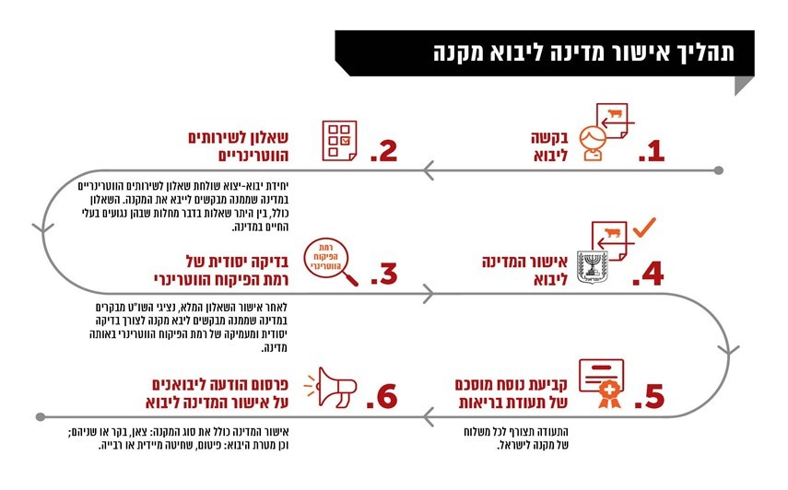
על פי נתוני משרד החקלאות, בעיבוד משרד מבקר המדינה.

למועד הביקורת המדינות המאושרות ליבוא בקר לצורך פיטום הן: אוסטרליה, ארצות הברית, הונגריה, לטבייה, ליטא, סרבייה, פורטוגל, צרפת ורומניה. למעט ארצות הברית, כל המדינות קיבלו אישור לייבא גם צאן לפיטום.
התהליך לאישור מדינה ליבוא מקנה לפיטום נמשך בפועל כמה שנים. הועלה כי שש מדינות נמצאות בעיצומו של תהליך קבלת אישור המדינה ליבוא מקנה לפיטום, אשר נמשך בין שנתיים לשמונה שנים, וטרם קיבלו את האישור המבוקש. המדינות הן: צפון מקדוניה (להלן - מקדוניה), אסטוניה, צ'כיה, יוון, קרואטיה וקפריסין. יחידת יבוא-יצוא מתעכבת בקידום ההליך מול כמה מהמדינות, ועקב כך היבואנים המבקשים לייבא מהן מקנה נותרים במשך שנים בלא מענה על פניותיהם. יש לציין כי העיכוב אינו רק בצד הישראלי, וגם המדינות עצמן מתמהמהות לעיתים במתן תשובותיהן ובהיענות לדרישות הווטרינריות של ישראל.
בתשובת משרד החקלאות צוין כי הקו המנחה את השו"ט באישור מדינה ליבוא לישראל הוא שמירה על בריאות הציבור ועל בריאות בעלי החיים. האישור ניתן לאחר איסוף מידע ממקורות מידע שונים - לרבות מהמדינה שלגביה מבוקש האישור - ולכן מתן האישור נמשך זמן רב. למשל, כשהתפרצה מחלת כחול הלשון בבלקן והקרפטים הוספו תנאים ליבוא בתעודות של המדינות הנגועות, וכעבור זמן מה, לאחר שהמדינות הוכיחו כי הן נקיות מהמחלה בהתאם לדרישת השו"ט, שונו הדרישות בהתאם לכך. עוד צוין כי כבר בתחילת שנת 2019 פעל מנהל השו"ט (בפועל) (להלן - מנהל השו"ט) להוספת כוח אדם ליחידת יבוא-יצוא, וביוני 2019 אכן נקלט עובד נוסף ביחידה. הצפי הוא כי תוספת כוח האדם תאפשר לקצר את זמני האישור. עם זאת, משך הזמן שיידרש לאישור תלוי בגורמים ומשתנים נוספים שאינם בשליטת השו"ט, כגון הזמן שיידרש למדינות למילוי השאלון במסגרת תהליך האישור, שלעיתים מתמשך יותר משנה. תוספת כוח האדם תאפשר ליחידת יבוא-יצוא להתמודד עם כשלושה שאלונים חדשים בשנה. לבסוף נמסר כי מדיניות השו"ט היא לאשר תחילה יבוא של בשר מצונן ממדינות שונות, כדי לקדם את הפחתת יוקר המחיה ואת השמירה על רווחת בעלי החיים.
מוצע כי השו"ט יגדירו בתוכנית העבודה כמשימה אישור של מדינות ליבוא מקנה וכן יקבעו לוח זמנים ואבני דרך ליישומה של תוכנית זו. קביעת תוכנית עבודה לצד תגבור כוח האדם וביצוע בקרה שוטפת על התקדמות התהליך עשויים לתרום להשגת המטרות.

להלן דוגמאות למדינות שנמצאות בתהליך אישור ליבוא מקנה לצורך פיטום:
תרשים 14:
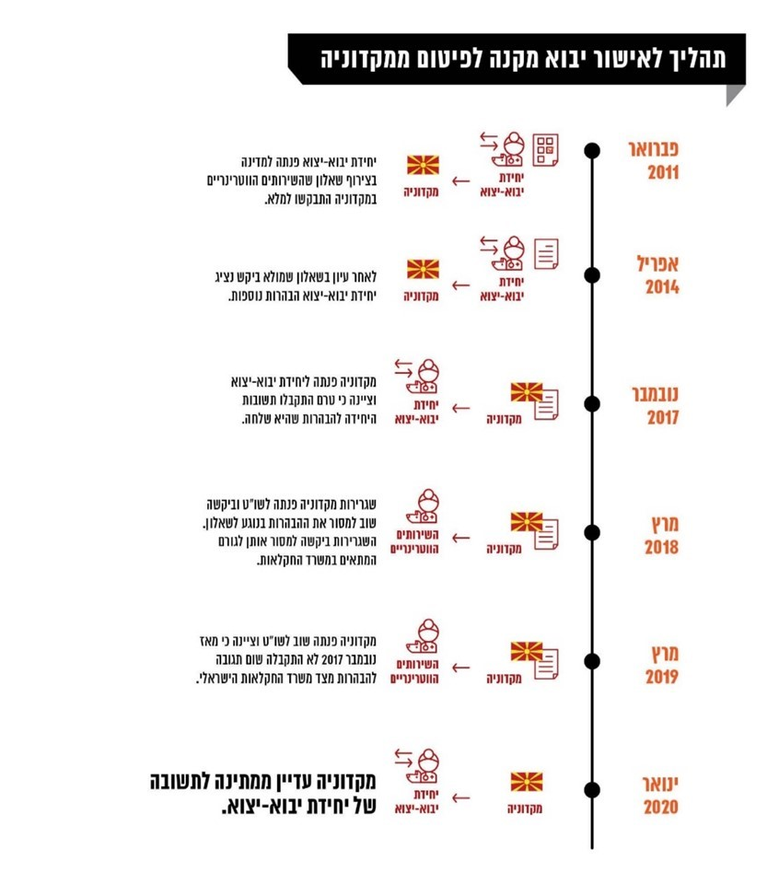
על פי נתוני משרד החקלאות, בעיבוד משרד מבקר המדינה.

תרשים 15:
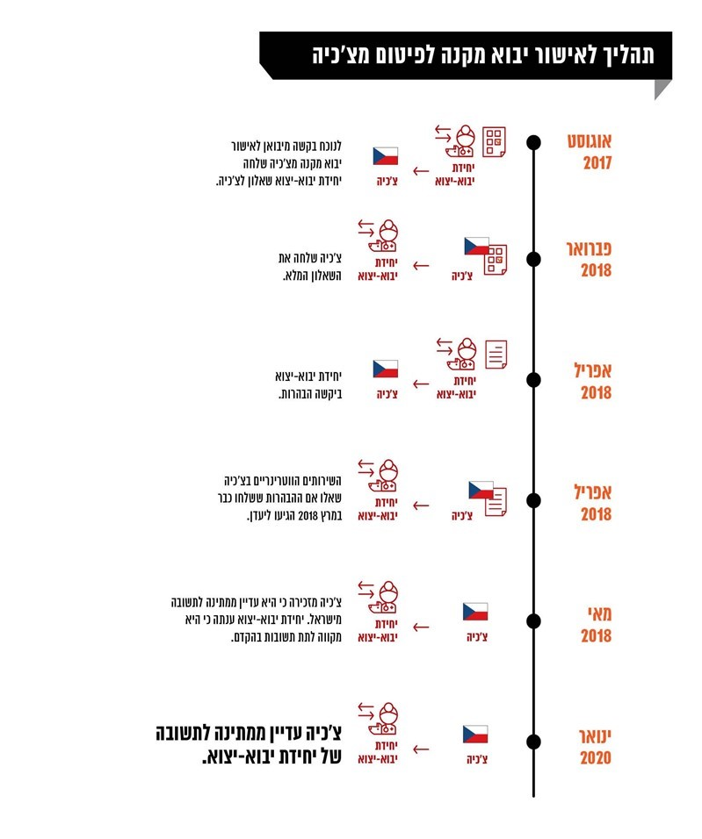
על פי נתוני משרד החקלאות, בעיבוד משרד מבקר המדינה.

משרד החקלאות ציין בתשובתו כי הוא מקבל את הערת משרד מבקר המדינה בדבר השיהוי הניכר בתגובותיו על פניותיהן של המדינות המייבאות, ראוי שיגיב לפניותיהן מהר יותר. לכן מנהל השו"ט יפעל למתן תשובה בעניין צ'כיה בהקדם האפשרי.

קפריסין
בעקבות בקשה של יבואן לאשר יבוא צאן מקפריסין למטרות של שחיטה מיידית ופיטום, שלחה יחידת יבוא-יצוא ביוני 2014 לשירותים הווטרינריים בקפריסין שאלון ראשוני. בדצמבר אותה שנה השיב הווטרינר הראשי בשירותים הווטרינריים בקפריסין ליחידת יבוא-יצוא את השאלון המלא. בינואר 2015 שלחה יחידת יבוא-יצוא מכתב בקשה לקבלת הבהרות לגבי השאלון. במאי 2015 שלחה קפריסין את תשובותיה על השאלון שקיבלה מהשו"ט. באפריל 2016, כשנה לאחר מכן, הגיעו נציגי השו"ט לביקור בקפריסין כדי לבחון אם לאשר יבוא מקנה מהמדינה. כעשרה חודשים לאחר מכן, בפברואר 2017, שלחה יחידת יבוא-יצוא הודעה ליבואן ולפיה אושר לו לייבא צאן מקפריסין למטרת רבייה, זאת אף שהיבואן הגיש בקשה לאישור יבוא למטרות שחיטה מיידית או לפיטום. הנושא נדון בהתכתבויות נוספות בין יחידת יבוא-יצוא לבין הווטרינר הראשי בקפריסין בין יוני 2018 לאוגוסט 2019, אך לא הבשיל לידי ביצוע בפועל, ולא אושר יבוא מקנה מהמדינה. בספטמבר 2019 הודיע הווטרינר הראשי בקפריסין כי עקב הדרישות הבלתי סבירות של יחידת יבוא-יצוא והיחס המעליב של היחידה כלפיו הוא מסרב להמשיך את התהליך מול ישראל והוא מפסיקו לאלתר. לדבריו, אף שהובהרו כל הנושאים השנויים במחלוקת בין הצדדים, יחידת יבוא-יצוא עורמת עליו קשיים מיותרים ולא ענייניים ולא ניתן להגיע להבנות בין המדינות. לאחר פניות נוספות מצד היבואן לווטרינר הראשי בקפריסין, הסכים הווטרינר לבחון שוב את הנושא ולנסות להגיע להבנות אשר יאפשרו לאשר יבוא מקנה מקפריסין למטרות פיטום ושחיטה מיידית. למרות הזמן הרב שחלף מאותו מועד ועל אף נכונות קפריסין לעמוד בדרישות הווטרינריות של ישראל, במועד סיום הביקורת טרם הושלם התהליך ולא ניתן לקפריסין אישור ליבוא מקנה לישראל.
משרד החקלאות ציין בתשובתו כי יבוא מקנה ממדינות שאינן עומדות בדרישות הישראליות מסכן את בריאות הציבור ובריאות המקנה בישראל. העיכוב במתן אישור לייבוא מקנה מקפריסין נבע מאופן תפקודן של הרשויות בקפריסין והתנאים שהן הציבו. נוכח ממצאי הביקורת פנה מנהל השו"ט לשירותים הווטרינרים בקפריסין והושגו הסכמות בנוגע לתעודת הבריאות.
יצוין כי אישור מדינות נוספות ליבוא מקנה עשוי להגדיל את התחרותיות בשוק יבוא המקנה ולהוזיל בסופו של דבר את מחירי הבשר. אשר לקפריסין, בשל קרבתה הגאוגרפית למדינת ישראל יבוא המקנה יכול להתבצע בזמן קצר בהרבה מיתר המדינות שקיבלו אישור לייבא מקנה לישראל. דבר זה יפחית את הסבל של בעלי החיים המיובאים (ראו להלן בפרק "הפיקוח על תנאי ההובלה של המקנה ואכיפתם") ויוזיל את עלויות שינוע המקנה בין המדינות.
משרד מבקר המדינה מעיר ליחידת יבוא-יצוא כי עליה לפעול לזירוז הטיפול בבקשות לאישור מדינה ליבוא מקנה למטרות שונות, בפרט לנוכח העובדה כי חלק מהמדינות האמורות מייצאות למדינות אחרות באירופה כגון גרמניה, צרפת והולנד. לצורך כך יש לבצע מעקב שוטף אחר הבקשות המוגשות לאישור מדינות ואחר אופן הטיפול בכל בקשה. ראוי כי משרד החקלאות יקבע זמן מוגדר למתן מענה על פניות המדינות והיבואנים ולסיום תהליך אישור המדינה לאחר השלמת מלוא הדרישות. אם חל עיכוב בטיפול בבקשה לאישור יבוא ממדינה, על מנהל השו"ט לנתח את הסיבות לכך ולפעול לפתרון הבעיה. לעניין זה מוצע לשקול מינוי גורם אחראי מטעם השו"ט שיבצע מעקב אחר התקדמות תהליך האישור מול מדינות ויקדם מול השירותים הווטרינריים במדינות היבוא פתרונות מעשיים בעניין החסמים שהועלו בתהליך האישור. לזירוז תהליך האישור ויישום הנחיות השו"ט במדינות היעד מוצע אף לשקול פנייה לנציגות משרד החוץ במדינות אלו. נוכח העובדה כי במסגרת כל התהליכים לאישור מדינות שנבחנו הוגשו בקשות של השו"ט לקבלת הבהרות נוספות, יש לבחון אם השאלון שנשלח למדינות ברור דיו ואולי נדרש לבצע בו שינויים שיאפשרו לקצר את תהליך האישור.
משרד החקלאות ציין בתשובתו כי בכוונת השו"ט לבחון מחדש את השאלון ולהתמקד בהבהרתו.

אישור לייבוא צאן ממדינות שונות למטרת רבייה
כאמור, תהליך קבלת אישור מדינה ליבוא מקנה לפיטום אורך בפועל זמן רב. לפיכך, יצוין לחיוב כי ביולי 2016 החליטו השו"ט לבצע הליך מזורז לאישור יבוא של מקנה למטרת רבייה בלבד ממדינות מערביות שאינן מאושרות והוגדרו מדינות "מוכרות" אשר היקף היבוא מהן אינו גדול (עשרות בודדות של פריטים בשנה). במסגרת זו, בדקה יחידת יבוא-יצוא באתר של ארגון הבריאות העולמי לבעלי חיים, ה-OIE, שישראל חברה בו, באילו מחלות נגועים בעלי החיים במדינות האמורות ושלחה לכל מדינה תעודת בריאות העוסקת במחלות אלו, בצירוף בקשה כי הם יתחייבו לבצע בדיקות רלוונטיות למקנה שנשלח לארץ. מנהל השירותים הווטרינריים במדינות אלה, או מי מטעמו, חותם על תעודת הבריאות, וזו מאפשרת יבוא מקנה לרבייה ממדינה זו. לדוגמה, בתהליך מזורז זה התאפשר למגדל לייבא מקנה לצורך רבייה מספרד, אשר אינה מדינה מאושרת. יש לציין כי מספר הפעמים שאכן יובא בשנים האחרונות מקנה לצורך רבייה מהמדינות המוכרות היה קטן ומספרם המרבי הכולל של ראשי הצאן והבקר ממדינות אלה מסתכם בכ-500.

ניהול המידע על מדינות מאושרות ביחידת יבוא-יצוא
החלטת ממשלה בנושא השיפור והייעול של עשיית עסקים בישראל (להלן - החלטת הממשלה לשיפור העסקים) קבעה כי על הרשויות המוסמכות המנפיקות אישורים ורישיונות בנושא סחר חוץ לשפר ולייעל את תהליך ההנפקה באמצעות הטמעתם של האישורים והרישיונות במערכת ממוחשבת המיועדת לכך, הקרויה מסלו"ל. המועד שנקבע בהחלטה למחשוב כלל האישורים והרישיונות ליבוא היה סוף שנת 2016. בעקבות קבלת החלטת הממשלה המליצה הוועדה להגברת התחרות והסרת החסמים בתחום היבוא, בפרק בדבר גיבוש ויישום של מדיניות יבוא חדשה, בין היתר, ליצור שקיפות בנושא המדיניות ולהנגיש מידע שימושי בנושא לציבור הרחב, ליבואנים ולרגולטורים. לצורך כך המליצה הוועדה להורות למשרדי הממשלה ליישם את החלטת הממשלה בדבר הטמעת מערכת מסלו"ל. הוועדה ציינה כי הפעלת המערכת בכמה רשויות מוסמכות קיצרה את זמן הטיפול באישורי יבוא. כמו כן, מחשוב התהליך מתבטא גם בחיסכון ובהפחתת עלויות.
הביקורת העלתה כי ביחידת יבוא-יצוא לא מתבצעת שמירה שיטתית של המידע בדבר הגשת הבקשות לאישורי יבוא ממדינות שונות, ולכן לא ניתן לבצע מעקב שיטתי וסדור אחר הטיפול בבקשות לגבי כל מדינה, אחר מספר הבקשות שהוגשו בשנים האחרונות ואחר מספר הבקשות שנמצאות בתהליך לאישור. בשל הקשיים בשליפת הנתונים, יש חשש שהנתונים המוצגים בפרק זה אינם מלאים.
משרד מבקר המדינה מעיר ליחידת יבוא-יצוא כי לנוכח החלטת הממשלה עליה להפוך את כל תהליך הגשת הבקשות לאישור מדינות למקוון. מיחשוב התהליך יפשט את הגשת הבקשות ליבואנים ויאפשר לכלל המעוניינים בכך שקיפות מבחינת התקדמות התהליך. מיחשוב התהליך ייעל גם את עבודת היחידה ויאפשר מעקב סדור והתקדמות מהירה יותר בתהליך האישור. חשוב כי המערכת הממוחשבת תכלול את כל המידע הנדרש, ובכלל זה את הקריטריונים הנדרשים לאישור יבוא ממדינה, וזאת בשפות הנפוצות בישראל.
משרד החקלאות ציין בתשובתו כי במסגרת הקמת מערכת מחשוב חדשה למשרד, שאפיונה החל בשנת 2017, התהליכים יהפכו למקוונים, ובכלל זה התהליכים לאישור יבוא ממדינות שונות. מחשוב התהליך יבטיח מעקב סדיר אחר הטיפול בבקשות, ופיקוח על הפרות ועל תיקונן.

הפיקוח של יחידת יבוא-יצוא על מדינות שלא עמדו בהנחיותיה של תעודת הבריאות
בהתאם לנוהל יבוא מקנה, המפרט את התנאים לקבלת רישיון יבוא מקנה (להלן - נוהל יבוא מקנה), הרשות הווטרינרית המוסמכת במדינה שקיבלה אישור ליצוא תהיה אחראית לוודא שהמקנה שהיא מייצאת לישראל עומד בדרישות הווטרינריות של השו״ט בישראל. השו״ט ימשיכו לבצע בקרה בנושא רמת הבריאות של המקנה המיובא ולוודא שהוא עומד בדרישות הווטרינריות של ישראל. אם יימצאו ליקויים בתהליך היבוא ויימצא כי הוא אינו עומד בדרישות הווטרינריות, לרבות בתנאי הבריאות והרווחה הדרושים, יישלח מכתב אזהרה לרשות המוסמכת במדינה המייצאת על מנת שזו תוכל לבצע תהליך של בחינה ותיקון של תהליכי הפיקוח על המקנה המיוצא. אם בפעמים הבאות שבהן יבוצע יבוא מאותה מדינה יימצאו הפרות נוספות, רשאי מנהל יחידת יבוא-יצוא להורות על הפסקת היבוא ממדינה זו עד לתיקון הליקויים או לצמיתות.
בפועל, אם המדינה לא עמדה בתנאי תעודת הבריאות והפרה אותם באופן חמור, שולחת יחידת יבוא-יצוא בקשה לקבלת הבהרות מהמדינה המייצאת. אם השו"ט מוצאים לנכון, מושעה יבוא המקנה מהמדינה עד לקבלת הסברים והסדרת הנושא באופן משביע רצון או עד שנציגי השו"ט יקיימו במדינה המייצאת ביקור מחודש לצורכי ביקורת, בהתאם למקרה ולמידת חומרתו. מסקנות הביקור מסוכמות, ואחר כך מתקיים דיון, בהשתתפות הנהלת השו"ט, בנושא המשך היבוא ממדינה זו.
יצוין כי בינואר 2019 עדכנו השו"ט את נוהל יבוא מקנה, ובהנחייתו החדשה נקבע כי על יחידת השו"ט לבצע הערכת סיכונים שנתית למדינות המאושרות ולהחליט - בהתאם לממצאיה - באיזו מדינה יש לבצע ביקורת לשם בחינת אופן תפקודן של רשויות הפיקוח הווטרינרי במדינה. אם ממצאי הבדיקה הראשונית של שיטות הפיקוח במדינה או של ממצאי הביקור במדינה אינם לשביעות רצונו של מנהל השו״ט, המדינה תיפסל ליבוא מקנה לישראל, וחמש שנים מיום פסילתה לא ניתן יהיה לתת לה אישור לייצא שוב מקנה לישראל.
במכתב של אחד ממנהלי הלשכות הווטרינריות ממרץ 2019 למנהל השו"ט צוין כי למרות האמור בתעודות הבריאות, יש בעיה בבקרה על פיקוח הגורמים הממשלתיים במדינות שמהן מייבאים את המקנה על המקנה המיובא. עוד צוין כי מחלקת פיקוח על מוצרים מן החי מבצעת פיקוח סדיר על בתי מטבחיים ומפעלים בחו"ל המייצאים בשר לישראל, ולדעתו אין סיבה מקצועית או אדמיניסטרטיבית שתמנע ביצוע בקרה גם על יבוא בעלי חיים בעודם בחיים. הוצע להקים תשתית מקצועית משולבת של יחידת שו"ט בשדה, יחידת יבוא-יצוא ויחידת הפיקוח על מוצרים מן החי לשם ביצוע פיקוח בחו"ל.
כאמור, צאן ובקר מיובאים עלולים להפיץ בישראל מחלות שונות, ובפרט מחלות שאינן קיימות באזור. לנוכח הסכנות שנשקפות לציבור, לחקלאים ולצאן ולבקר המקומי עקב מחלות אלה, נדרשת הקפדה יתרה באישור המדינות ליבוא מקנה ובמעקב אחר עמידתן בתנאי היבוא. עלה כי נוהל יבוא מקנה אינו מחייב ביצוע ביקורים סדירים במדינות מאושרות או מוכרות ליבוא מקנה לצורך פיקוח ובקרה על מידת עמידתן בתנאי תעודות הבריאות שעליהן חתמו, ויחידת יבוא-יצוא לא ביצעה ביקורים אלו. זאת אף שלעיתים הצטברו נתונים המלמדים שלכאורה המדינות שהמקנה מיובא מהן אינן עומדות בחלק מתנאי תעודת הבריאות, כמפורט להלן.
בתשובת משרד החקלאות צוין כי אין כל אינדיקציה לכך שביקור באותן מדינות לאחר אישורן יאפשר להשיג תוצאה טובה מזו המושגת באמצעות פיקוח על המקנה המיובא לישראל משלב ההסגר ועד שלב השחיטה. כמו כן ציין המשרד כי הדרישות של ישראל בכל הנוגע לחיסונים ולבדיקות הנדרשות של המקנה המיובא נקבעות על סמך הערכת סיכונים הכוללת בין היתר את ייעוד בעל החיים, את יכולת הפצת המחלות, את תפוצת המחלות במדינות המקור ואת הסיכון הטמון במחלה עצמה.
ביקורים במדינות המייצאות מקנה לישראל, בהתאם להערכת סיכונים, הוכרו כנדבך בהליך הפיקוח שמקיימים השו"ט. פרקטיקה זו אף עוגנה במסגרת נוהל יבוא מקנה מתחילת שנת 2019. יצויין כי השו"ט עצמם נקטו דרך פעולה זו במסגרת ביקורת שביצעו ברומניה לאחר שזו לא עמדה בתנאי הפרוטוקול ליבוא (ראו להלן). עוד יוער כי במועד סיום הביקורת השו"ט עדיין לא ביצעו הערכת סיכונים שנתית למדינות המאושרות כפי שנדרש בנוהל יבוא מקנה.
משרד מבקר המדינה בדק את האופן שבו יחידת יבוא-יצוא בשו"ט טיפלה בהפרות של הכללים המוסכמים שבוצעו לכאורה בשתי מדינות מרכזיות בתחום יצוא המקנה לישראל - רומניה ופורטוגל.

רומניה
בשנת 2012 אושרה רומניה ליבוא בקר וכבשים מסורסים בלבד לצורך פיטום ושחיטה מיידית. בתעודת הבריאות הצהירה רומניה בין היתר שהמקנה המיוצא לישראל נקי ממחלות ומטפילים שונים. במשך השנים הופסק היבוא מרומניה כמה פעמים מאחר שהתגלו מחלות במקנה שיובא ממדינה זו, ומאחר שהשירותים הווטרינריים ברומניה לא עמדו בתנאי תעודת הבריאות. בלוח שלהלן תפורט השתלשלות האירועים:

לוח 2: סיכום השתלשלות אירועי התחלואה בבקר וצאן מיובאים מרומניה בשנים 2017 - 2019
שנה | תאריך | אירוע | תגובת משרד החקלאות
2017 | ינואר | 30% - 40% מהטלאים שנשלחו לארץ לא סורסו. | התקיימה התכתבות עם הרשויות ברומניה.
 | מרץ | 30% מהטלאים שנשלחו לארץ לא סורסו כראוי. | הופסק היבוא וחודש עוד באותו חודש.
 | יוני | הימצאות של שאריות תרופות נגד פרזיטים במערכת העיכול, תולעים בריאות וזיהומים נוספים. כמו כן, נמצא כי 10% מ-500 הטלאים שנבדקו לא היו מסורסים. | הופסק היבוא.
 | אוקטובר | ביקור נציגי השו"ט ברומניה. | בדצמבר חודש היבוא.
2018 | אפריל | נמצאו תולעי דיקרוצליום בכבדיהם של  40 - 80 טלאים. | הופסק היבוא.
 | אוגוסט | ביקור נציגי השו"ט ברומניה | חודש היבוא בספטמבר.
2019 | מרץ | נמצאו תולעי דיקרוצליום בכבדיהם של  כ-140 טלאים. | היבוא המשיך, ובד בבד השו"ט ביצעו הערכת סיכונים בנוגע להמשך יבוא בעלי חיים נגועים בתולעי דיקרוצליום לישראל.
 | אפריל | רומניה חתמה על תעודת בריאות חדשה. | היבוא ממשיך.
על פי נתוני משרד החקלאות, בעיבוד משרד מבקר המדינה.

להלן פירוט האירועים המוזכרים בלוח:
שנת 2017: למרות החובה הקבועה בתעודת הבריאות של רומניה לשלוח לישראל רק טלאים מסורסים, בינואר 2017 נמצא כי 30% - 40% מהטלאים שנשלחו מרומניה לארץ לא סורסו. במרץ 2017 30% מהטלאים שנשלחו לא סורסו כראוי, וחלקם סבלו מדלקת ונמק בשל ניסיון שלא צלח לסרסם. 11 מהטלאים היו במצב בריאותי קשה. עקב כך הוקפא האישור ליבוא מרומניה וחודש באותו חודש.
יצוין כי לפי תעודת הבריאות נאסר על הימצאות של שאריות תרופות נגד פרזיטים בבשר המקנה. ביוני 2017 שלחה יחידת יבוא-יצוא מכתב לשירותים הווטרינריים ברומניה. במכתב צוין כי בבשר של כבשים שיובאו לשחיטה מיידית נמצאו שאריות של תרופות נגד פרזיטים במערכת העיכול, תולעים בריאות של בעלי החיים וזיהומים נוספים. במכתב צוין עוד שבאותו יום נמצא כי 10% מ-500 הטלאים שנבדקו רנדומלית במקום הסגר לא היו מסורסים. במכתב צוין כי היבוא מרומניה יופסק עד לבירור הנושא.
בביקור שביצעו וטרינרים נציגי השו"ט ברומניה באוקטובר 2017 לצורך בירור הנושא עלה כי תהליך הסירוס ברומניה בוצע באמצעות כריכת גומיות סביב האשכים לצורך עצירת אספקת הדם והתנוונותם. לדעת הווטרינרים שיטה זו, האסורה לשימוש בישראל, גורמת בלא ספק לכאב וסבל לטלאים ולפגיעה ברווחת בעלי החיים. לאחר שהתקיימו דיונים עם הרשויות המוסמכות ברומניה והתקבלו הסברים לפעולות המתקנות ולאמצעים שננקטו הוחלט בדצמבר 2017 לחדש את יבוא המקנה מרומניה.
שנת 2018: באפריל 2018, בבדיקה בבית מטבחיים של טלאים שהגיעו מרומניה לישראל בחודש שקדם לכך, נמצאו בכבדיהם של 40 - 80 טלאים תולעי דיקרוצליום.
וטרינר מומחה למחלות צאן בשו"ט ציין במכתב אלקטרוני ששלח למנהל השו"ט דאז באפריל 2018, כי נוסף על התולעים שנמצאו בכבדי הטלאים, מעדויות של וטרינרים של בתי מטבחיים עולה כי תגיות האוזן המקוריות הוחלפו "במספר רב של טלאים". הדבר מעלה חשד כי מקורם של הטלאים אינו מרומניה, וייתכן שהטלאים מועברים ברומניה בין המגדלים ללא פיקוח. לכן, לדעתו, יש להפסיק את יבוא הטלאים מרומניה בשל הסכנה בגינם לבריאות הציבור והצאן בישראל. בדיון שקיימו השו"ט באפריל בעקבות הממצאים צוין כי התולעים שכיחות במדינות רבות ברחבי העולם ובאירופה בפרט. אומנם לא נשקפת סכנה לבני אדם האוכלים את הכבדים הנגועים, אך לפי ההמלצה המקובלת בספרות המקצועית יש לפסול את שיווק הכבדים. רוב הנוכחים בדיון ציינו את הבעיות החוזרות ונשנות הנוגעות ליבוא מקנה מרומניה והמליצו לעצור את היבוא עד לקבלת הסברים שיניחו את הדעת. במאי 2018 פורסמה בקרב היבואנים הודעה בדבר איסור לייבא מקנה מרומניה.
משרד החקלאות ציין בתגובתו כי חרף בקשות חוזרות ונשנות מצד מנהל השו"ט לעובדי השו"ט ולמגדלי צאן בישראל לקבל ראיות שיבססו את הטענות על החלפת תגיות אוזן ועל כך שהצאן לא גדל ברומניה, לא הוצגו לו ראיות בנושא.
ביוני 2018 התקיימה פגישה בשו"ט בהשתתפות יבואני מקנה, ובה הם ביקשו לחזור ולאשר את היבוא מרומניה. במהלך הפגישה ציינו מנהל השו"ט דאז ומנהל יחידת יבוא-יצוא כי מומחים מהעולם שצפו בתמונות הממצאים הסכימו כי המקנה לא קיבל כלל טיפול נגד טפילים כפי שדורשת ישראל בתעודת הבריאות. הוסבר ליבואנים כי כמה פעמים בעבר הועלו לפני רומניה בעיות ביבוא המקנה ממדינה זו, ובכלל זה בעיית הטפילים, ומכאן שהכשל אינו נקודתי. לדברי אנשי השו"ט, נוכחות הטפילים מקורה בכשל של השירותים הווטרינריים ברומניה, אשר אינם מפקחים כראוי על הטיפול בסוגיה ואינם מסוגלים לעמוד בהתחייבותם בתעודת הבריאות. כמו כן, בתשובת השירותים הווטרינריים ברומניה לא פורט מהו הכשל ולא הועלו הצעות לטיפול בו, ומכאן שלא היה מנוס מלהפסיק היבוא מרומניה.

משרד החקלאות ציין בתשובתו כי התמונות הנזכרות צולמו לפני שניתנו לרומניה ההנחיות החדשות.
באוגוסט 2018 ביקרו ברומניה נציגי השו"ט, אשר אחד מהם הוא מומחה למחלות צאן, כדי לבדוק את האפשרות לחדש את יבוא הטלאים והעגלים לישראל. בסיכום הביקור ציינו הנציגים כי נראה שהווטרינרים הממשלתיים והמטפלים בקיאים בפרוטוקול הטיפול ובדרישות השו"ט הישראלי. עם זאת צוין כי הטיפול נגד תולעים שניתן לבעלי החיים איננו הטיפול המיטבי שיאפשר את מיגור הטפילים, וכי נציגי השו"ט המליצו לעובדים ברומניה לבצע שני טיפולים נוספים עוקבים בהפרש של חודש ביניהם, ולאחריהם יש להחליט אם נדרש טיפול נוסף. נציגי השו"ט אף נתנו לעובדים ברומניה פרוטוקול טיפול ובו צוין כיצד לבצע את הטיפול נגד התולעים. נוכח ממצאי הביקור והנחיית הווטרינרים הממשלתיים כיצד לטפל בטפילים, בספטמבר 2018 חודש יבוא המקנה מרומניה.
היבוא מרומניה חודש, אף שהשו"ט לא שללו את הטענה כי ייתכן שהשירותים הווטרינריים ברומניה לא פיקחו בהכרח על המקנה המיובא ממדינה זו, לנוכח החשש שהוא לא גודל בה.
שנת 2019: במרץ 2019 נמצאו תולעי דיקרוצליום בכבדיהם של כ-140 מ-200 טלאים שנשחטו. מומחה למחלות צאן בשו"ט, אשר שימש גם נציג השו"ט בביקור ברומניה באוגוסט 2018, כתב למנהל השו"ט מכתב אלקטרוני ולפיו הממצא מעיד שהרומנים לא מילאו את הדרישות של השו"ט לטיפול בטלאים. בדואר אלקטרוני נוסף למנהל יחידת יבוא-יצוא ציין המומחה לצאן כי חידוש ההיתר ליבוא הטלאים מרומניה היה מותנה בכך שהם יגיעו נקיים מהטפיל, וכי השירותים הווטרינריים ברומניה קיבלו פרוטוקול טיפול והנחיות בנושא הבדיקות שעליהם לבצע לצורך כך, אך הם לא עמדו בכך. לכן המליץ לעצור לאלתר את היבוא מרומניה.
באפריל 2019 ביצעו שני וטרינרים מהמכון הווטרינרי של משרד החקלאות הערכה בנושא הסיכונים הכרוכים ביבוא בעלי חיים נגועים בתולעי דיקרוצליום לישראל. בסיכום הדוח צוין בין היתר כי הטפיל נפוץ במדינות רבות, לרבות מדינות אירופאיות ואוסטרליה; כי יש בנמצא טיפול תרופתי נגד הטפיל; כי לא דווח על הימצאות הטפיל בארץ; כי לא ניתן לשלול התבססות של הטפיל בארץ, אולם הסבירות להידבקות בטפיל נמוכה, מפני שרוב בעלי החיים המיובאים אינם יוצאים למרעה; כי הנזק הפוטנציאלי של המחלה למשק בעלי החיים קטן יחסית, אך לא ניתן להעריך נזק לגמליים, הנחשבים רגישים יותר לטפיל; כי הסיכון הזואונוטי הנשקף בגין הטפיל נמוך ביותר, וכי אכילת איברים של טלאים הנגועים בטפיל אינה מסוכנת. בדוח הומלץ, בין היתר, כי יש לשקול טיפול תרופתי במקנה מרומניה מייד עם כניסתו לארץ, וכי יש להשמיד את האיברים הנגועים בבתי המטבחיים. יצוין כי מטרת הטיפולים היא הקטנת העומס הטפילי על הבהמה והפחתת הפרשת הביצים לסביבה, אך אין בהם כדי להבטיח שהמקנה לא יהיה נגוע בטפילים.
באפריל 2019 חתמה רומניה על תעודת בריאות חדשה שכללה התחייבות לבצע טיפול מונע, בין היתר, כנגד טפילים במערכת העיכול של המקנה. בתשובה על כך שלח הווטרינר המומחה לצאן מכתב נוסף למנהל השו"ט ובו התריע כי העובדים ברומניה בזים לדרישות הווטרינריות של ישראל, וכי המשך היבוא ממדינה זו מסכן את ענף הצאן בישראל. הוא הוסיף וציין כי לדעתו ההחלטה לחדש את יבוא המקנה מרומניה משקפת את העובדה שטובת יבואני המקנה עומדת לנגד נציגי השו"ט.
הועלה כי למרות החתימה על תעודת בריאות חדשה, גם אחרי אפריל 2019 המשיכה רומניה לייצא לישראל טלאים נגועים בדיקרוצליום.
משרד החקלאות מסר כי הסיכון הנשקף לבריאות הציבור בישראל בגין יבוא עגלים נגועים בדיקרוצליום מזערי עד אפסי, ואף הסיכון הנשקף לבריאות המקנה בגין הטפיל נמוך ביותר.
נוכח רצף המקרים שאירעו בשנים האחרונות, שעוררו חשש בנוגע לאיכות הטיפול במקנה המיובא מרומניה ולבריאות המקנה, על השו"ט להמשיך לבחון בתשומת לב מיוחדת את היבוא מרומניה ולבצע הערכת סיכונים סדירה בכל הנוגע להידבקות ממחלות ומטפילים נוספים ממדינה זו או לגרימת צער בעלי חיים שלא כדין. כמו כן, נדרש לשוב ולבחון את הטענות ולפיהן חלק מהמקנה המיובא מרומניה כלל לא גדל ברומניה, והשירותים הווטרינריים במדינה זו לא פיקחו עליו, ולוודא שאין בהן ממש.

פורטוגל
יבוא המקנה מפורטוגל החל בשנת 2016. לפי תעודות הבריאות ניתן לייבא מפורטוגל גם מקנה שאינו מסורס, לצורך פיטום או רבייה. משנת 2017 רוב ראשי הצאן והבקר המיובאים לישראל מקורם בפורטוגל.
שחפת בקר היא מחלה זואונוטית חמורה העלולה לסכן אוכלוסייה רחבה. בני אדם ובעלי חיים יכולים להידבק בה באמצעות מגע ישיר עם בעלי חיים נגועים, שאיפה של חלקיקים נגועים שנפלטו מריאות בעלי חיים בזמן שהשתעלו, חשיפה להפרשות וצריכת מוצרים של בעלי חיים נגועים (חלב ובשר). זוהי מחלה כרונית שעלולה אף לגרום למוות. בישראל, כמו ב-OIE, המחלה חייבת בדיווח. עד שנת 2018 נחשבה ישראל לנקייה משחפת הבקר.
בתעודת הבריאות של פורטוגל נדרשת המדינה להצהיר שהעדר שממנו מיובאים בעלי החיים אינו נגוע, בין היתר, במחלת השחפת; ועל פורטוגל מוטלת החובה לבצע את הבדיקה לזיהוי המחלה.
בדצמבר 2018, בעת ביצוע בדיקה של אברי בעלי חיים שנשחטו בבית מטבחיים, נמצאו בגופו של עגל שיובא מפורטוגל ממצאים המעידים כי הוא נגוע בחיידק השייך לקבוצת חיידקי השחפת. זאת אף שבתעודת הבריאות שעליה חתמה פורטוגל מצוין כי המקנה הנשלח צריך להיבדק ולהימצא נקי מהחיידק ב-30 הימים שקדמו למשלוח לישראל. העגל הובא לישראל באוגוסט 2018, במשלוח שכלל 1,850 עגלים ועגלות ו-19,281 ראשי צאן, שחלקם מיועדים לישראל וחלקם לרשות הפלסטינית. חלק מהעגלים והצאן מאותו משלוח נשחטו לפני שהתקבלו ממצאי הבדיקה המעידים על הימצאות החיידק בגופם. בעת לקיחת הדגימה נחשפו לרקמה החולה עובדי המשק, עובדי בית המטבחיים, הווטרינר של בית המטבחיים, המפקח ווטרינרית מהיחידה לפיקוח על מוצרים מן החי בשו"ט, ואף נמצא כי היא נושאת את החיידק וניתן לה טיפול תרופתי מתאים. גם יתר העובדים שבאו במגע עם העגל נשלחו לטיפולו של משרד הבריאות.
בדצמבר 2018 נשלח מטעם השו"ט לשירותים הווטרינריים בפורטוגל מכתב ובו פירוט הממצא ובקשה לחקור את הנושא. ביוני 2019 התקבלה תשובת השירותים הווטרינריים בפורטוגל ולפיה העגל נבדק ביולי 2018 ונמצא נקי מהמחלה וכך גם יתר בעלי החיים ששהו איתו במקום ההסגר עד שנשלח מפורטוגל לישראל.
באפריל 2019 התקיים דיון בשו"ט להערכת מצב השחפת. בדיון צוין כי עגלים שנדבקו בגיל צעיר יכולים להפיץ את החיידק עד שלב השחיטה, ולכן נשקף בגינם סיכון. לנוכח זאת, יש לשנות את דרישות התעודה - לא די שיצוין בה כי העדר עצמו נקי ממחלה זו, אלא יש לציין בה את הדרישה כי האזור כולו שממנו בא המקנה נקי מהמחלה. במועד סיום הביקורת עדיין לא התקבלו החלטות שיש בהן כדי להסדיר את הסוגיה האמורה הנוגעת ליבוא מקנה מפורטוגל.
משרד החקלאות ציין בתשובתו כי מאחר שממצאי בדיקת השחפת אינם מהימנים ב-100%, לא ניתן לשלול את החשש שבעל חיים הנגוע בשחפת יגיע לישראל. עוד ציין המשרד כי "מכיוון שהשחפת היא מחלה המתפתחת לאט ומועברת על ידי תרסיסים באוויר וחלב נגוע, הרי שהסיכון להפצה והתבססות השחפת מעגלים המיובאים לפיטום קלוש". עוד צוין כי השו"ט עושים את הנדרש בהתאם לידע המדעי והסטנדרטים הבין-לאומיים, כדי למזער את הסיכוי להידבקות במחלת השחפת ממקנה מיובא ולהתפשטותה בישראל.
נוכח הסכנות הנשקפות לבריאות הציבור בארץ ולבעלי החיים המקומיים עקב יבוא מקנה חי לישראל וחשיפת המדינה למחלות שאינן נפוצות באזור זה, ונוכח החשש להתפשטות תחלואה בשל יבוא בעלי חיים נגועים בשנים האחרונות, על השו"ט לבצע בחינה מדוקדקת והערכת סיכונים עיתית ומלאה בעניינה של כל מדינה מאושרת ומוכרת. במסגרת ההערכה יש לתת את הדעת על סיכונים הנשקפים לציבור ולעדרים מקומיים עקב יבוא מקנה ממדינה מסוימת, ולנוכח ממצאי ההערכה יש לנקוט את כל האמצעים כדי למנוע הישנות מקרים דומים.

תהליך יבוא מקנה ממדינה מאושרת לצורך פיטום
מתוקף תקנות מחלות בעלי חיים (יבוא בעלי חיים), התשל"ד-1974 (להלן - תקנות יבוא בעלי חיים), קבעה יחידת יבוא-יצוא בשו"ט את הנוהל ליבוא מקנה. התנאים הנדרשים לשמירה על רווחת בעלי חיים במהלך הבאתם לישראל מפורטים ב"הוראות השירותים הווטרינריים בנושא רווחת בעלי חיים בהובלה ימית ואווירית של בקר וצאן" (להלן - הוראות הובלת מקנה).
בהתאם לנוהל יבוא מקנה, כאשר יבואן מעוניין לייבא מקנה ממדינה מאושרת הוא מגיש ליחידת יבוא-יצוא בקשה לקבלת רישיון חד-פעמי ליבוא. ברישיון מפורטים התנאים ליבוא המקנה, סוג המקנה, מדינת המקור, המטרה שלשמה מותר ליבואן לייבא את המקנה ומקום ההסגר שהמקנה מועבר אליו. ניתן להגיש את הבקשה בדואר אלקטרוני בטופס המיועד לכך בצירוף החומר הנלווה. יבוא מקנה ושחרורו מתחנות הביקורת ומהמכס מותנים בקבלת רישיון זה. נוסף על הטופס, על היבואן להגיש אישור ממפעיל מקום ההסגר או ממנהל תחנת ההסגר. האישור יעיד כי במועד הגעת המקנה לישראל מקום ההסגר פנוי לאכלס את המקנה הנדון, וכי מתקניו תקינים ומתאימים לקליטת המקנה.
המקנה מובא בכ-130 אוניות המגיעות לישראל בכל שנה. אונייה אחת יכולה להכיל מאות עד אלפים של ראשי צאן ובקר. לפי נוהל יבוא מקנה היבואן נדרש לשלוח בדואר האלקטרוני לנמל היעד (אשדוד, חיפה או אילת) תצלום של תעודת הבריאות המלווה את בעלי החיים (בצירוף רשימה המפרטת את מספרי תוויות האוזן ואת תאריך לידתם של בעלי החיים), וזאת לפחות 24 שעות קודם להעמסתם על האונייה במדינת המקור. תעודות הבריאות של המקנה נדרשות לווטרינרים בנמלים בישראל, על מנת לבדוק מבעוד מועד אם בעלי החיים חוסנו כנדרש, האם הגיעו מאזורים מאושרים וכדומה. לפחות 48 שעות לפני הגיעו לנמל על היבואן להודיע למשרד השו"ט בנמל היעד מהו מועד הגעת האונייה לנמל. כאשר האונייה מגיעה לנמל, על היבואן להציג את תעודת הבריאות המקורית. רק לאחר הצגת התעודה מאשר הווטרינר בנמל להתחיל בפריקת האונייה. אם לא הגיעה תעודת הבריאות המקורית מועבר המקנה להסגר, ושחרורו משם מותנה בהצגתה.
בהתאם לתקנות יבוא בעלי חיים ולתקנות העבירות המנהליות (קנס מנהלי - מחלות בעלי חיים), התשס"ה - 2005, יבואן שלא עמד בתנאי הרישיון עלול לקבל קנס של 1,000 ש"ח בגין כל בהמה. יתרה מזו, במישור המינהלי ניתן לתת ליבואן התראה ולזמנו לשימוע, ואם יעלה בשימוע כי לאחר מתן ההתראה לא תוקנו הליקויים, לא ינתן לו היתר נוסף ליבוא. במקרים חמורים ניתן להגיש כתב אישום נגד היבואן.
הביקורת העלתה כי רבות מתעודות הבריאות נשלחו לישראל רק לאחר שהאונייה עזבה את מדינת המקור, ולעיתים רק כמה שעות לפני הגעת האונייה לישראל. עוד הועלה כי לעיתים לא מצורפים למשלוחי המקנה כל הטפסים הנדרשים. כמו כן, לעיתים תעודת הבריאות המקורית אינה מגיעה עם האונייה כפי שנדרש. מאחר שהתהליך אינו מקוון, היקף התופעה אינו מתועד במלואו ואין מידע לגבי המספר המדויק של המקרים שבהם נשלחו הטפסים לאחר הפלגת האוניות.
מאחר שהטפסים נשלחים לאחר הפלגת האונייה נבצר מהווטרינרים בנמלים למנוע את הפלגת האונייה לישראל, אם המקנה המיועד להישלח אינו עומד בדרישותיהם. שיגור האונייה בחזרה לנמל מדינת המקור אינו בבחינת אפשרות מעשית, נוכח צער בעלי החיים הכרוך בכך. אף שהווטרינרים בנמלים מתריעים על אי-יישום ההנחיות מצד היבואנים ופונים ליחידת הפיצו"ח לצורך בירור המקרים שבהם יבואנים לא שלחו את הטפסים הנדרשים מבעוד מועד, לא השתפר המצב. עוד הועלה כי משרד החקלאות לא הטיל שום סנקציות על יבואנים שהפרו את הכללים בעניין השליחה וההצגה של תעודת הבריאות מבעוד מועד.
משרד מבקר המדינה ממליץ למחשב את כל מערכת קבלת הטפסים ביחידת יבוא-יצוא באופן שיאפשר לעקוב בזמן אמת אחר יבואנים ואחר בעלי אוניות אשר אינם עומדים בדרישות ולהפעיל את הסנקציות שנקבעו בחוק לטיפול במקרים אלו.
משרד החקלאות מסר בתשובתו כי "מחשוב כל התהליכים נמצא בתהליכי פיתוח מתקדמים של מערכת רגולציה חדשה שתאפשר את המעקב הרציף אחר היבואנים, כלי השייט, ההיענות לדרישות והפעלת סנקציות בהתאם להפרות, חזרתן וחומרתן".
נוכח חשיבות הנושא יש לוודא כי תיקבע תוכנית עבודה מפורטת הכוללת לוח זמנים ואבני דרך לפיתוח מערכת רגולציה ממוחשבת ולקיים בקרה שוטפת על יישומה. על המערכת לכלול את הטפסים המקוונים ולאפשר מעקב סדור ומובנה אחר המקנה מזמן הגעתו לארץ ועד שחיטתו, כדי לסייע במניעת יבוא מקנה נגוע במחלות או מקנה שהבאתו נוגדת את ההוראות המחייבות.

הפיקוח על תנאי ההובלה של המקנה ואכיפתם
ל-OIE, שכאמור ישראל חברה בו, יש קוד המפרט את התנאים הנדרשים להובלת בעלי חיים בים. לדוגמה, הקוד קובע שיש להקצות לבעלי החיים שטח מספיק, שיאפשר להם לשכב בתנוחה סבירה; שיש למנוע את חשיפת בעלי החיים לתנאי מזג אוויר קיצוניים במהלך ההובלה; וכי יש לאסור על הובלת נקבות הנמצאות בסוף היריונן. החלטתן של המדינות החברות בארגון לעמוד בתנאי הקוד היא וולונטרית. באיחוד האירופי, בארה״ב, באוסטרליה ובמדינות נוספות שמהן מיובא מקנה לישראל נקבעו כללים מקומיים המחייבים את יצואני בעלי החיים, והם נועדו לשמור על רווחתם של בעלי החיים במהלך ההובלה. למשל, תקנות האיחוד האירופי קובעות כי מתקן ההובלה חייב להיות בגובה ובמרווח המתאים להובלת בעלי החיים, וכי יש לספק לבעלי החיים בעת הצורך מים, מזון ומנוחה. כמו כן נקבעו הוראות דין שמטרתן למנוע מבעלי חיים פגיעה וסבל מיותרים.
למעשה אין חולק על העובדה שנגרם סבל לבעלי החיים המובלים, והדבר נדון רבות בתקשורת ואף בבית המשפט. מתוך רצון להפחית את סבלם של בעלי החיים קיבלה הממשלה בדצמבר 2015 החלטה בנושא "קידום ההגנה על בעלי חיים ורווחתם" (להלן - ההחלטה משנת 2015), אשר קבעה בין היתר כי יש להקים ועדה ציבורית מייעצת לתחום צער בעלי חיים.
בדצמבר 2017 הגישה הוועדה המייעצת לשר החקלאות את המלצותיה בתחום הובלת מקנה. הוועדה המליצה, בין היתר: לבחון להחיל את אותו משטר מיסוי המוטל על הבשר המצונן גם על המקנה החי, מאחר שכיום יש תמריץ כלכלי ליבוא מקנה על פני יבוא של בשר מצונן, ויש בכך כדי לפגוע ברווחת בעלי החיים; לאסור יבוא מקנה לשחיטה מיידית; לקדם חקיקה לשיפור רווחת בעלי חיים בהובלה ימית ואווירית, ובייחוד בהובלה ימית, ולהקנות למשרד החקלאות אמצעי פיקוח ואכיפה מעשיים לשם הבטחת רווחת בעלי חיים המובאים לארץ בהובלה ימית ואווירית.
בינואר 2018 פרסם משרד החקלאות את ההוראות להובלת מקנה, המחייבות את יבואני המקנה החי, אשר עיקרן צמצום הפגיעה ברווחת בעלי החיים במהלך הובלתם לישראל. ההוראות מפרטות, בין היתר, תנאים כלליים שבהם אמצעי ההובלה אמור לעמוד, את המתקנים הנדרשים להובלה, את אופן הטיפול בבעלי החיים ודרישות בנייה וציוד עבור כלי שיט. לדוגמה, בהוראות מצוין כי התאים שבהם יובלו בעלי החיים יהיו מצוידים במערכת אוורור תקינה; בכלי השיט תהיה כמות מספקת של מצע וכן מזון ומים; מערכת הניקוז תהיה בעלת יכולת מתאימה לנקז נוזלים מהמכלאות, מהתאים ומהסיפונים בכל מצב; ואם הנסיעה עתידה להימשך יותר מעשרה ימים יתלווה אליה וטרינר.
את הביקורת על מידת העמידה של יבואני המקנה בתנאי היבוא המפורטים בתעודת היבוא ובהוראות להובלת מקנה מבצע משרד החקלאות, באמצעות הווטרינרים בנמלים, עם הגעת בעלי החיים לארץ.

הפיקוח בנמלים על תנאי הובלת המקנה
בהתאם לנוהל יבוא מקנה, עם הגעת המקנה לישראל עולה הווטרינר בנמל לאונייה ובודק את תנאי ההובלה של המקנה תוך שימת דגש על מניעת צער בעלי חיים. את ממצאי הביקורת הוא מציין ב"טופס ביקורת למקנה מיובא" (להלן - טופס הביקורת או הטופס). בטופס מפורטים כמה סעיפים לביקורת, ובהם סעיפים המתמקדים במצב הסיפונים (מידותיהם של התאים, ניקיון בעלי החיים והתאים, תחזוקת הרצפות, התקרות והקירות ועוד), הגנה על בעלי החיים מפני מזג האוויר (תאורה, מתקני אוורור, ריח אמוניה וכדומה), הזנה והשקיה (סוג המזון שניתן לבעלי החיים, כמות המזון והשתייה, ניקיון האבוסים וכדומה), פריקה (תקינות כבש האונייה והזווית שבה הוא מחובר לרציף, החלקה בפריקה וכדומה) והובלת הבקר (הימצאות משגיח, אישור וניקיון של כלי הרכב המיועדים להובלת המקנה ושימוש באמצעים להאצת המקנה כגון שוקרים חשמליים). הווטרינר מפקח על תחילת הפריקה של המקנה מהאוניות ועל העמסת המשאיות הראשונות בלבד. אם במהלך הביקורת של הווטרינר בנמל נמצאו מחדלים חמורים, הוא מבקש מיחידת הפיצו"ח לבצע חקירה בנושא.
להלן בתרשים עיקרי הנושאים שהווטרינר בנמל בודק עם הגעת האוניות לנמל:
תרשים 16:
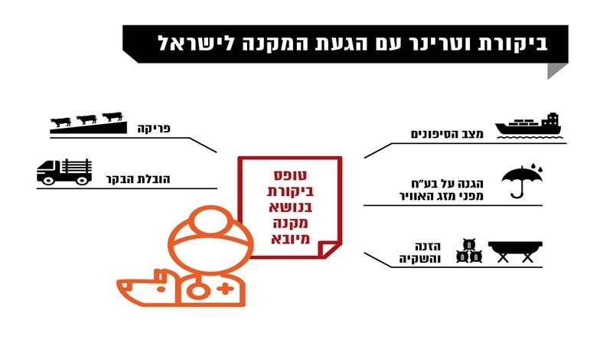
על פי נתוני משרד החקלאות, בעיבוד משרד מבקר המדינה.

אם נמצאים ליקויים חוזרים ונשנים באונייה מסוימת או במשלוחים של יבואן מסוים, נוהגים הווטרינרים בנמלים לבקש שבעת פריקה של המשלוח הבא של אותה אונייה או של אותו יבואן יינתן ליווי של עובדי יחידת הפיצו"ח. אם חוקר יחידת הפיצו"ח מגיע לנמל, הוא בוחן את ההפרות ומגיש את ממצאיו ליחידת התביעות של משרד החקלאות לקבלת החלטה על מתן קנס או הפעלת סנקציה אחרת.
הווטרינר בנמל מסר למשרד מבקר המדינה כי "תלונות שנשלחות לבדיקת הפיצו"ח לא מניבות דבר". נמצא כי בפועל, לא בכל המקרים מגיע חוקר של יחידת הפיצו"ח, והדבר נעשה בהתאם לזמינותם. במקרים אלה, הווטרינר בנמל מפקח על תחילת הפריקה כמקובל, והמשך הפריקה נעשה בלא נוכחות של אף גורם מפקח ממשרד החקלאות.
משרד החקלאות ציין בתשובתו כי הפיקוח על תנאי ההובלה והפריקה מתבצע בהתאם לנסיבות ולפי הערכת סיכונים ולא נדרש בהכרח לפקח במהלך כל הפריקה. פנייה לפיצו"ח מתבצעת בהתאם לממצאי הפיקוח ולפי שיקול דעתו של הווטרינר בנמל. עוד צוין כי בשנת 2018 ליוותה יחידת הפיצו"ח 13 מקרים של פריקת אוניות. כמו כן לשו"ט ישנן הוראות ברורות על תנאי ההובלה הנדרשים המחמירים מן הרגולציה הבינלאומית שתכליתם מזעור הסבל לבעלי החיים והפיקוח בנמלים נעשה בהתאם לדרישות אלו.
הגם שקיימת פרקטיקה ולפיה נוהגים הווטרינרים בנמלים לפנות ליחידת הפיצו"ח טרם הגעת אוניות אשר תנאי ההובלה בהן בעבר לא עמדו בתנאים הנדרשים, אין נוהל שמחייב את הווטרינרים בנמל ואת יחידת יבוא-יצוא באלו נסיבות יש לפנות ליחידת הפיצו"ח, וכיצד יש לנהוג אם נמצאו ליקויים חמורים מאד בתנאי הובלת המקנה, או אם יש ליקויים שחוזרים ונשנים באותה אונייה או על ידי אותו יבואן.

להלן תמונות המתעדות בעלי חיים שהגיעו לישראל באוניות מסע:
תמונה 1: לכלוך וזוהמה בתאי בעלי החיים
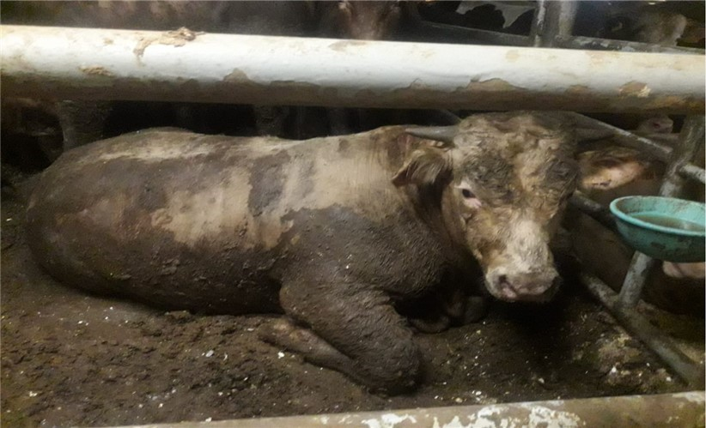
המקור: משרד החקלאות.
תמונה 2: צפיפות
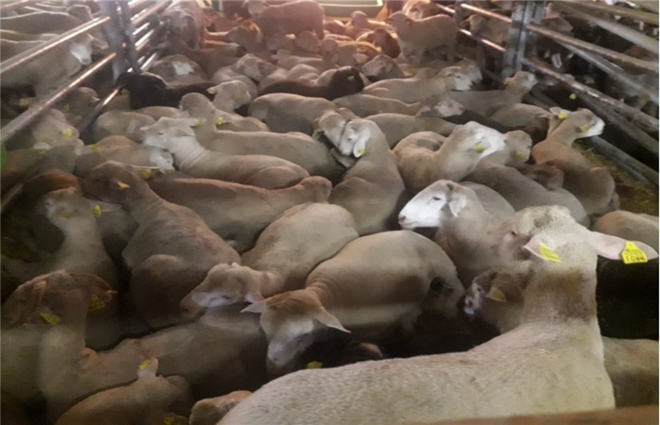
המקור: משרד החקלאות.
תמונה 3: תחזוקה לקויה של האוניות
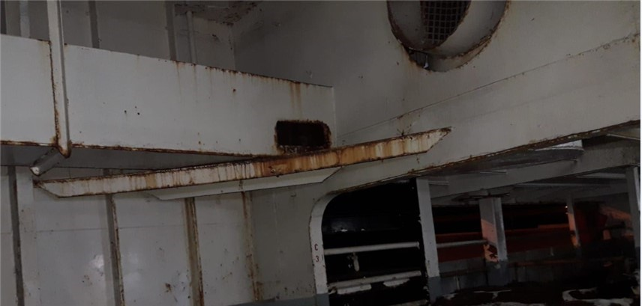
המקור: משרד החקלאות.

סנקציות בגין הפרת תנאי ההובלה
כאמור, אם היבואנים אינם עומדים בתנאי היבוא המפורטים בתעודת היבוא ובהוראות להובלת מקנה רשאי משרד החקלאות להטיל עליהם קנס בסך 1,000 ש"ח לראש בקר, ואף לשלול מהם היתר ליבוא נוסף. כמו כן רשאי הווטרינר בנמל לא לאשר את פריקת האונייה, ובהתאם להוראת מנהל השו"ט ניתן להורות על החזרת המקנה למדינת המקור, על שחיטתו או על השמדתו.
משרד מבקר המדינה בחן 48 טופסי ביקורת שמולאו לגבי אוניות שהגיעו ארצה מתחילת שנת 2018 עד אמצע שנת 2019 (מתוך כ-180 טפסים לגבי כלל האוניות שהגיעו לארץ בתקופה זו), שבהם פורטו ליקויים שנמצאו באוניות שבהן הובל מקנה. מטפסים אלה עולה כי לעיתים היבואנים לא מיישמים כנדרש את ההנחיות והנהלים של משרד החקלאות. עוד עולה מטפסים אלה כי תחזוקת האוניות ירודה, עד כדי סכנות ממשיות לבעלי החיים, וכי תנאי המחיה של בעלי החיים באוניות ירודים. לדוגמה, מכ-44% מהטפסים עולה כי תחזוקת האוניות לקויה, וכי בעלי החיים מלוכלכים בהפרשות; בכ-42% מהטפסים צוין כי הרפד באוניות רטוב ולא הוחלף בתדירות הנדרשת, וכי האבוסים והשקתות ריקים מאוכל ושתייה; בכ-33% מהטפסים תוארו ריח אמוניה חריף בשל ההפרשות של בעלי החיים הגורם לצריבה בעיניים וצפיפות בתאים; בכ-29% מהטפסים צוין כי החום והלחות באוניות גבוהים בשל בעיות במערכות האוורור; ובכ-4% מהטפסים נרשם כי הופעל כוח כלפי הבהמות ולעיתים נעשה שימוש בשוקרים חשמליים.
לדוגמה, במאי 2018 הגיעה לישראל אונייה אשר הובילה מפורטוגל 203 ראשי בקר ותנאי המחיה בה לא היו ראויים. בעלי החיים באונייה היו מלוכלכים בהפרשות, במעברים היו שלוליות, מוטות ברזל מדופן התאים היו שבורים ובולטים לכיוון המעברים, דפנות חלק מהתאים היו מכוסות בצואה ובחלודה, הלחות והטמפרטורה היו גבוהות בכל הסיפונים והיה קשה לנשום בשל ריח חריף של אמוניה, הרפד בתאים היה ספוג בשתן ובצואה, מערכת האוורור לא עבדה כראוי והשקתות והאבוסים - שהיו ריקים ממזון - היו מוטלים מחוץ לתאים ומלוכלכים בצואה ובקש. בדוח צוין כי זו לא הפעם הראשונה שהביקורת באונייה זו מעלה ממצאים חמורים. עוד צוין כי לצוות האונייה אין ידע בסיסי בכל הקשור לרווחת בעלי החיים, ונראה כי סבלם של בעלי החיים אינו נוגע להם. הווטרינר בנמל המליץ שלא לאפשר לאונייה זו להוביל בעלי חיים לישראל עד שיתוקנו כל הליקויים. במקרה זה, נוכח הישנות הליקויים, פנתה יחידת יבוא-יצוא ליבואן לקבלת הסברים, ולדברי היחידה הדבר הביא לשיפור מועט בתנאים במשלוחים הבאים של אותו יבואן.
בביקורת שבוצעה באוגוסט 2018 באונייה אחרת, אשר הובילה 920 ראשי בקר מהונגריה, נמצאה תמותה של 12 ראשי בקר במהלך המסע, ועלו כמה ליקויים בתנאי ההובלה: השקתות היו ריקות ממים וחלודות, מכשירי ההשקיה היו מקולקלים; הרפד היה רטוב והדיף ריח רע; היו אזורים ללא רפד, ובתאים היו שלוליות רבות עם בוץ; באבוסים לא היה מזון, וחלקם היו זרוקים במעברים או תלויים מעל התאים; העגלים נראו רזים, חלשים ומלוכלכים בצואה ובשתן; התאורה ברוב הסיפונים היתה חלשה; המעברים היו צרים ולא איפשרו מעבר חופשי של עגלים גדולים; האוורור בחלק מהאזורים לא פעל כנדרש, והלחות והטמפרטורה היו גבוהות; ריח אמוניה הורגש בכל הסיפונים. הווטרינר בנמל ציין כי "יש לפנות לכל הגורמים הרלוונטיים ולמנוע הובלת בעלי חיים באונייה זו עד שיתוקנו כל הליקויים המצוינים לעיל וצוות האונייה יקבל תדריך באשר למחויבותו לשמירה על בריאות ורווחת בעלי החיים במהלך ההפלגה. ניכר כי נושא זה רחוק מלהיות בראש מעייניהם. אין לאפשר הגעת אונייה זו לנמלי הארץ כשהיא נושאת בעלי חיים עד לתיקון הליקויים".
משרד החקלאות ציין בתשובתו כי לצורך קבלת נתונים מדוייקים על רמות האמוניה באוניות הוא רכש בתחילת שנת 2019 מכשירי מדידה שיכולים לתת מדד אובייקטיבי ואמין על רמת ריכוז האמוניה באוניות.
עם זאת, הועלה כי עד סוף דצמבר 2019 לא כל העובדים תיעדו את תוצאות ערכי האמוניה שמדדו המכשירים. לכן מנהל יחידת יבוא-יצוא הנחה את העובדים בנמלים בדצמבר 2019 לציין בטופסי הביקורת את ערכי האמוניה כפי שנמדדו במכשירים.
בביקורת עלה כי בשנים האחרונות משרד החקלאות לא נקט סנקציות כלפי יבואנים או בעלי אוניות שלא עמדו בהנחיות המשרד. משרד החקלאות לא הטיל קנסות, לא זימן לשימועים ולא שלל את רישיונותיהם של יבואנים שלא עמדו בתנאי ההובלה שקבע.
בתשובת משרד החקלאות צוין כי הוא אינו מאפשר הובלת מקנה בתנאים קשים, תוך גרימת סבל ואף תמותה. הפרת כללים גוררת סנקציות המשתנות בהתאם לחומרת ההפרה. למשל, מקנה שהועבר לארץ ללא רישום בתעודת בריאות הועבר לשחיטה מיידית ובשרו נאסר לשיווק למאכל אדם. ליקויים חמורים מטופלים, ואף נאסר השימוש באונייה המפרה את תנאי ההובלה באופן עקבי. כדי לצמצם את הפגיעה בבעלי החיים החליט מנהל השו"ט להנחות את גורמי המקצוע לאשר תחילה יבוא בשר מצונן ממדינות שונות לפני שיאושר יבוא של מקנה חי ממדינות נוספות.

למרות תשובת משרד החקלאות ולפיה ננקטות סנקציות כלפי יבואנים ובעלי אוניות שלא עמדו בתנאי היבוא, נמצא כי בשנת 2018 הועברו רק שתי בקשות לחקירה ללשכה המשפטית במשרד עקב חשד לעבירות ביבוא מקנה. בשנת 2019 נפתחו רק שני תיקי חקירה נוספים, אך בינואר 2020 נמצא כי הם עדיין לא הועברו ללשכה המשפטית לטיפול. משרד החקלאות אף לא קיים שימועים, לא שלל רישיונות יבוא ולא הטיל קנסות על יבואנים אשר הפרו את תנאי היבוא.
נוכח העובדה כי עדיין יש יבואנים ובעלי אוניות שאינם עומדים פעם אחר פעם בהוראות משרד החקלאות להובלת מקנה, על משרד החקלאות באמצעות יחידת יבוא-יצוא לשקול מהי הדרך המיטבית לפעול לאכיפה של הוראות הדין ולצמצום הפגיעה ברווחת בעלי החיים במהלך ההובלה. לשם כך על המשרד לבחון את האפשרות להפעיל ביתר תקיפות את הכלים העומדים לרשותו, כגון קנסות, התליית רישיונות יבוא או כל אמצעי ענישה שבסמכותו להפעיל בעניינם של אוניות ויבואנים שאינם עומדים בתנאים התברואתיים הנדרשים, מסכנים את בעלי החיים וגורמים להם סבל רב ובלתי נחוץ במהלך ההפלגה. החשיבות של תיקון הליקויים וצמצום הפגיעה ברווחת בעלי חיים מקבלת משנה תוקף נוכח מגמת הגידול בצריכת הבשר והגידול במספר ראשי הבקר והצאן המיובאים מחו"ל. נוכח הפגיעה ברווחת בעלי החיים בהובלות אלו, ראוי כי המשרד ימשיך לקדם את תיעדוף יבוא הבשר המצונן מחו"ל, חלף יבוא המקנה החי, מהלך אשר ייתן מענה למבקשים לצרוך בשר טרי בלי לגרום סבל נוסף לבעלי החיים בעת ההובלות הימיות.
מערכות ממוחשבות
מערכת ממוחשבת לבקרה על האוניות: בהחלטה משנת 2015 צוין כי כדי לייעל את מערך הפיקוח בשו"ט על מניעת צער בעלי חיים, על מנהל השו"ט לקדם פיתוח מערכת מידע כדי למחשב את שרשרת הפיקוח והאכיפה (החל בשלב קליטת התלונות וביצוע הביקורות וכלה בשלבי הגשת כתבי אישום והטלת קנסות), ובכלל זה לפרוס מכשירי קצה דיגיטליים המיועדים לעובדים המבצעים פיקוח ואכיפה בשטח.
עלה כי למרות החלטת הממשלה בנושא משנת 2015, בפועל טופסי הפיקוח של הווטרינרים אינם ממוחשבים ואינם נשמרים במערכת ממוחשבת חכמה אלא נשלחים למטה המשרד ושם הם מתויקים. עקב כך לא ניתן לשלוף מידע על ליקויים חמורים שחוזרים ונשנים באותן אוניות או על ידי אותם יבואנים, וכן לא ניתן לפקח כיאות על ביצוע תיקונים שהיבואנים או בעלי האוניות נדרשו לבצע במשלוחים הבאים. כמו כן, לנוכח שיטת התיוק הקיימת אין לווטרינרים בנמלים מידע על התראות של חבריהם בנמלים האחרים, ויש חשש שיבואנים או בעלי אוניות הובלה ינצלו עניין זה ויגיעו לנמל אחר בהובלה הבאה, ובכך יימנעו מביקורת שלילית חוזרת.
טפסים המכילים, לא אחת, מידע על הפרות חמורות, לעיתים חוזרות ונשנות, של הכללים וההוראות הנוגעים להובלת בעלי חיים, מתויקים במטה השו"ט. אופן התיוק בדרך זו אינו מאפשר לגורמים הרלוונטיים להשתמש במידע הכלול בהם לשם פיקוח הדוק אחר שלבי היבוא של מקנה לארץ ואחר הטיפול בהפרות חוזרות ונשנות. על השו"ט לפעול בהקדם למחשוב הטפסים, ועד להשלמת תהליך זה עליהם להסדיר את העברת המידע השוטפת בין הווטרינרים בנמלים.
מערכת ממוחשבת לשחרור האוניות בנמלים: במדינות האיחוד האירופאי העובדים בנמלים משתמשים, לצורך שחרור המקנה, במערכות ממוחשבות אחודות שמשמשת את כלל הגורמים בנמל, ופרטי כל משלוח מעודכנים בהן פעם אחת באופן שאין צורך שכל גורם יעדכנם בנפרד ושחרור הטובין יהיה יעיל יותר. בישראל אין מערכת ממוחשבת המשותפת לכל הגורמים, וטופסי השחרור המשמשים את הווטרינרים בנמלים לאישור שחרור פריקת האונייה נבדלים זה מזה בכל נמל.
כאמור, בהחלטת הממשלה לשיפור העסקים נקבע כי על הרשויות המוסמכות המנפיקות אישורים ורישיונות בנושא סחר חוץ לשפר ולייעל את תהליך ההנפקה באמצעות הטמעתם במערכת ממוחשבת המיועדת לכך, הקרויה מסלו"ל. המועד שנקבע בהחלטה למחשוב כלל האישורים והרישיונות ליבוא היה עד סוף שנת 2016.
למרות החלטות הממשלה בנושא מהשנים 2013 ו-2015 והנחיותיהן הברורות ולפיהן יש לייעל את כל מערך הפיקוח ולחבר אותו למערכת מסלו"ל, עלה כי נציגי משרד החקלאות בנמלים בישראל אינם מחוברים למערכת מסלו"ל וכמו כן אין טופס ממוחשב ואחיד לשחרור מקנה מהנמל. עקב כך, אופן הדיווח בכל נמל שונה ואי אפשר לשלוף בנוחות נתונים היסטוריים. אף שהווטרינרים בנמלים פנו למטה השו"ט כדי ליזום צירוף של הנמלים למערכת מסלו"ל והכנת טופס ממוחשב ואחיד לכל הנמלים, עד מועד סיום הביקורת הדבר טרם בוצע.
משרד החקלאות ציין בתשובתו כי כאמור עוד לפני תחילת הביקורת הוחל בפיתוח מערכת מחשוב חדשה, וכי במועד סיום הביקורת המערכת נמצאת בהליכי פיתוח.
משרד מבקר המדינה ממליץ כי נוכח העובדה שהחלטות הממשלה בנושא התקבלו לפני זמן רב, ונוכח הצורך הדחוף לייעול העבודה בנמלים ומחשוב תהליך שחרור הסחורות, השו"ט יפעלו בהקדם לעיגון משימה בתוכנית העבודה המשרדית, למחשוב כלל האישורים ורישיונות היבוא והטמעתם במערכת אחודה, שתכלול לוח זמנים לביצועה.

פיקוח הלשכות הווטרינריות על עדרי הבקר והצאן שבתחומן
שש הלשכות הווטרינריות האזוריות מפקחות בתחום שיפוטן, בין היתר, על מקומות ההסגר. הלשכות פועלות בנושא מחלות בעלי חיים: איתורן, מניעתן, הדברתן וביעורן לרבות השמדת בעלי חיים חשודים או נגועים; מחלות מידבקות ומחלות שעשויות להשפיע על בריאות הציבור ובכלל זה מחלות זואונוטיות; העברות בעלי חיים בין משקים וחיסון העדרים. לצורך ביצוע תפקידיהן, זקוקות הלשכות הווטרינריות למידע מלא בנוגע לעדרים שבתחומן, ובכלל זה מידע על מספר ראשי הבקר בכל עדר, על החיסונים שקיבלו ועל התפרצות של מחלות. בהיעדר מידע זה, תפקוד הלשכות נפגע. לדוגמה, אחת הדרכים להילחם בהתפשטות מחלה היא להתחקות אחר הבקר הנגוע והמקומות שבהם שהה מרגע הולדתו. בהיעדר מידע כזה, אישור העברת בקר מעדר לעדר עלולה לגרום להפצת מחלות בין עדרים.
ברישיון היבוא מצהיר היבואן על מקום ההסגר שאליו יישלחו בעלי החיים עם הגעת האונייה למשך שמונה ימים. המעקב במקומות ההסגר מיועד לבחון אם בעלי החיים המיובאים נגועים במחלה העלולה למנוע את כניסתם לישראל או עלולים להעביר מחלה ולפגוע בבעלי החיים המקומיים. בארץ פועלים תשעה מקומות הסגר בעלי הרשאה להחזקת מקנה מיבוא בהסגר בהתאם לתקנות מחלות בעלי חיים (יבוא בעלי חיים), התשל"ד-1974, שבהם מתקיים פיקוח וטרינרי ממשלתי: אילות, בית גוברין, גוש חלב, דור, ירחיב, מחולה, צופר, דבאח וטירה. על הפיקוח הווטרינרי במקומות ההסגר אחראית יחידת שו"ט בשדה בשירותים הווטרינריים. מטרות היחידה הן להגן על בריאות הציבור ועל בריאות בעלי החיים ורווחתם ולמנוע מחלות בעלי חיים ומחלות זואונוטיות.

מערכת ממוחשבת לניהול מידע על בקר
המערכת הממוחשבת לניהול מידע בנושא בקר (להלן - מערכת הבקר) המשמשת את הלשכות הווטרינריות אינה נגישה לבעלי הבקר. רוב בעלי רפתות החלב וחלק קטן מבעלי עדרי הבקר לבשר במרעה מחוברים למערכת ממוחשבת פרטית של התאחדות מגדלי הבקר ושמה נע"ה (ראשי התיבות של "ניהול עדרי הבקר"). משקים המחוברים למערכת נע"ה מעדכנים בה את פרטי הבקר, כגון מספר אוזן של בקר חדש, חיסונים והעברות בין משקים. אחת ל-24 שעות מושכים עובדי אגף הטכנולוגיות במשרד החקלאות את המידע ממערכת נע"ה ומזינים אותו למערכת הבקר. נציג המחשוב לא בודק אם הנתונים הוזנו כראוי, ובעיות בהזנת הנתונים אינן מדווחות. עקב כך, כל בעיה בהזנת הנתונים תתגלה רק בדיעבד, בעת הגשתה של בקשה ללשכה לקבלת היתר להעברת הבקר. אם בעלי הבקר אינם מחוברים למערכת נע"ה, הרי שמערכת הבקר מתעדכנת רק אם בעלי הבקר מסרו ביוזמתם את המידע ללשכות הווטרינריות. אם לא נמסר מידע כזה, מערכת הבקר אינה מתעדכנת.
עלה כי מאחר שאין מערכת ממוחשבת אחודה המשמשת הן את בעלי הבקר והן את הלשכות הווטרינריות, ומאחר שלרוב אין לבעלים אינטרס לעדכן את הלשכות הווטרינריות בנוגע למידע על הבקר שברשותם, מערכת הבקר אינה מעודכנת כלל. לדוגמה, למועד הביקורת היו מוזנים במערכת נתונים על כמיליון ושלוש מאות אלף ראשי בקר בארץ השייכים לבעלים שונים, אך בפועל (לפי הערכה של נציג יחידת המיחשוב של השו"ט), מספרם הסתכם בכחצי מיליון ראשי בקר בלבד. עקב כך אין בידי הלשכות מידע על מספר בעלי החיים בכל משק; קשה להתחקות אחר תחנות שעבר בעל חיים נגוע ולבצע פעולות הנדרשות לעצירת התפשטות מחלות. במצב דברים זה יש חשש כי בעלי חיים שאינם מחוסנים כנדרש יעברו בין משקים ויפיצו מחלות. בהיעדר מידע עדכני על מספר בעלי החיים במשקים ומצבם לא ניתן יהיה לזהות את התפשטות המחלות בעוד מועד, ומיגורן יהיה קשה עד בלתי אפשרי.
משרד החקלאות ציין בתשובתו כי השו"ט פועלים להקמת מערכת ממוחשבת שתאפשר למלא את צורכיהם השונים, ובכלל זה לשיפור הבקרה על הזנת הנתונים בין מערכות חיצוניות ומערכת הבקר. עם זאת, המשרד ציין כי חוסר ההתאמה נובע בעיקר מאי-גריעה של נתונים מהמערכת הממוחשבת על בעלי חיים שנשחטו או מתו ולא מדיווח שגוי של העברת בקר ממקום למקום. המשרד הוסיף וציין כי בימים אלו הוא פועל לגיבוש עמדה בעניין מעבר לתשלום אגרה שנתית לכל ראש בקר במקום תשלום אגרות שונות, ובהן אגרת חיסון, אגרת העברה וכדומה. מעבר לאופן חישוב אגרה פר ראש בקר יכול לתרום לטיוב הנתונים הנוגעים למצבת הבקר בישראל, שכן כל בעל בקר ידאג לגריעת ראשי בקר שרשומים במערכת בטעות.
משרד מבקר המדינה רואה בחיוב ייזום של מהלכים שיאפשרו לשו"ט לבצע בקרה מלאה על מספר ראשי הבקר, על מקומם, על מצב בריאותם ועל הטיפול שעברו.

נוהלי עבודה
נוהלי עבודה הם כלי להסדרת העבודה בארגון, לחלוקת הסמכויות ולתיאום בין הגורמים השונים העובדים בו. על הנהלים לעסוק בכל פעילויות הארגון, בתחומי האחריות ובסדרי העבודה של העובדים בו. נהלים סדורים הם כלי לפיקוח על אופן עבודתו של הארגון, המסייעים לו לגלות את נקודות התורפה בו, הטעונות טיפול.
הווטרינרים בלשכות השו"ט אחראים למתן חיסוני החובה ולמעקב אחר המקנה המיובא לצורך גילוי מחלות. בבוקר היום הראשון להגעת המקנה למקומות ההסגר מגיע וטרינר מטעם הלשכה לבדוק את מצבן הכללי של הבהמות. באחד מהימים שבין היום השלישי לבין היום השביעי מיום הגעת המקנה למקום ההסגר מבצע וטרינר מהלשכה את חיסוני החובה הנדרשים. בקר וצאן מחוסנים בחיסון נגד מחלת הפה והטלפיים, ונקבות הצאן מקבלות חיסון נגד מחלת הברוצלוזיס. כאמור, המערכת הממוחשבת לניהול מידע ופרטים על הבקר שברפתות, במשקים ובמפטמות היא מערכת הבקר, שבה משתמשות הלשכות הווטרינריות.
נמצא כי שום נוהל אינו מפרט את תדירות הפיקוח על מקומות ההסגר ועל בריאות המקנה השוהה בהם ואת אופן הפיקוח עליהם; כמו כן - אין נוהל הקובע אילו בדיקות נדרשים הווטרינרים לבצע בקרב המקנה ומתי יש לבצען; אילו חיסונים חובה לתת למקנה, וכיצד יש לטפל בממצאים חריגים ולעקוב אחריהם. בפועל, בהיעדר נוהל כתוב, הווטרינרים בלשכות מפקחים על מקומות ההסגר בהתאם להנחיות שקיבלו בישיבות, בעל פה, לפני יותר מארבע שנים ממנהל השו"ט בשדה דאז.
כדי להבטיח את תקינות השירות הציבורי, על גופים ציבוריים לקבוע כללים והנחיות ולעגנם בנוהלי עבודה, בייחוד כשמדובר בסדרי עבודה הנוגעים למניעת התפרצות של מחלות העלולות לסכן את הציבור ואת המקנה. כמו כן, הנוהל מבטיח כי יישמרו כללי האחידות והשוויון באופן שכל הביקורות של הווטרינרים בנמלים יבוצעו באופן אחיד. לכן, על השו"ט לכתוב נוהל המסדיר את עבודת הלשכות הווטרינריות ואת אופן הפיקוח שלהן על מקומות ההסגר ולוודא כי הווטרינרים בלשכות יפעלו לפיו.
משרד החקלאות ציין בתשובתו כי ההערה נכונה, וכי בשנת 2020 יוכן נוהל כתוב המפרט את תדירות ואופן הפיקוח על מקומות ההסגר.

העברת המקנה ממקומות ההסגר
מעקב הלשכות אחר העברת המקנה
החל ביום השמיני שלאחר הגעת המקנה למקום ההסגר, ואם לא התגלו בו מחלות במהלך שהותו בהסגר, ניתן להעביר את הבקר למפטמה, לרפת, לרשות הפלסטינית או לבית מטבחיים לשחיטה מיידית. היבואן נדרש לעדכן בתוך 72 שעות מיום ההסגר השמיני לאן נשלח המקנה ממקום ההסגר, כדי שהדבר יתועד במערכת הממוחשבת (מערכת הבקר). אם מדובר בבקר, מפורטים בדיווח יעדי הבקר לפי מספרי האוזן שלהם, כדי שיהיה אפשר לעקוב אחריהם ולבצע את החיסון השני הנדרש נגד מחלת הפה והטלפיים במשק הקולט. אם מדובר בצאן, מצוין בדיווח מספר ראשי הצאן שהועברו. התיעוד במערכת הבקר מאפשר לעקוב אחר מקום הימצאו של המקנה ובכך מקל את זיהוי התפרצות של מחלות במשקים, ואת מעקב הלשכות על המשך קבלת החיסונים הסדורה, אם היא נדרשת. כמו כן, מעקב סדור יכול לסייע בגילוי של בעלי חיים שנשחטו בשחיטות שאין פיקוח וטרינרי עליהן ("שחיטות שחורות"), באיתור הברחות בעלי חיים לשטחים ועוד. כל העברה של בקר ממשק למשק כרוכה בתשלום היטלים למשרד החקלאות.
לפני העברת המקנה על בעליו להעביר ללשכה הווטרינרית שבה נמצא המשק הקולט את המקנה טופס "העברת מקנה" (להלן - טופס העברה). בטופס מצוין לאיזה משק מועבר הבקר או הצאן, והלשכה הווטרינרית מנפיקה לבעלים "היתר הובלה" ידני או ממוחשב. אם מוטל הסגר על המשק המעביר והוא בבידוד, בשל גילוי מחלה שנפוצה בעדר, לא ניתן להפיק היתר העברה של מקנה אליו או ממנו, גם לא היתר ידני.
הביקורת העלתה כי לפני מתן אישור העברה לא כל הלשכות בודקות את נכונות הפרטים המצוינים בטפסים, ואף אין הנחיה המורה להם לעשות זאת. בהיעדר בדיקה ייתכנו אי-התאמות בין דיווחי בעל המקנה בטופס בדבר המשק שאליו הועבר הבקר ובין המשק שאליו הועבר הבקר בפועל.
נוכח חשש לאי-התאמה כאמור, באחת משש הלשכות - לשכת כנות - הוחלט בשנת 2017 כי בזמן קבלת טופס ההעברה יש לברר עם המשק הקולט אם הוא אכן הסכים לקבל את הבקר המיובא, ורק לאחר מכן ניתן היתר העברה. במסגרת בדיקה זו נמצאו אי-התאמות בין הדיווח שהוגש ללשכה לבין מצבת הבקר במשקים בפועל. עם זאת, לא כל הלשכות מבצעות בדיקה מוקדמת זו מול המשקים הקולטים, ולכן לא ניתן לאתר אי-התאמות הנוגעות לדיווחים שנמסרו ללשכות אחרות.
למרות האמור לעיל, השו"ט לא הנחו את הלשכות בדבר הבקרה הנדרשת למניעת הדיווח הכוזב ולהבטחת מעקב ראוי אחר הבקר. בהיעדר הנחיה בנושא, ובהיעדר מערכת ממוחשבת מעודכנת ומערך אכיפה סדור, המעקב אחר הבקר אינו יכול להיות מיטבי. הדבר מעורר חשש כי לא ניתן יהיה להתחקות אחר היסטוריית הטיפול בבקר שבמשק, ויש חשש כי יבוצעו "שחיטות שחורות" של בקר.
בתשובת משרד החקלאות צוין כי הלשכה הווטרינרית היא הגורם הנדרש לטפל בסוגיית הדיווחים המוטעים על המקום שאליו הועבר המקנה, וזאת באמצעות פעילות פיקוח במשקים. המשרד הוסיף כי לפי ההנחיות, אם בעלי חיים מועברים בין משקים המשתייכים ללשכות שונות, הרי שקודם להנפקת אישור ההובלה נדרשת הלשכה הווטרינרית הקולטת את המקנה לאשר זאת. עוד נטען כי נדירים המקרים של דיווח כוזב.
מבדיקה שביצע משרד מבקר המדינה עולה כי בנוהל הקיים יש הנחיה כי היתר הובלה יינתן רק באישורם של מנהל הלשכה שבתחום אחריותה משק המקור ומנהל הלשכה שבתחום אחריותה משק היעד. ההנחיה מחייבת בירור בין לשכות, אך אין כל הנחיה ולפיה יש לבצע בירור מול משק היעד.
משרד מבקר המדינה מעיר כי על השו"ט להורות על ביצוע בקרה על הדיווחים המתקבלים מבעלי המקנה בכל הלשכות כדי למנוע דיווחים כוזבים ובכך לטייב את הנתונים במערכת הממוחשבת של הלשכות בדבר בעלי החיים שבתחום אחריותן, באופן שיאפשר לשו"ט למלא את ייעודם באופן המיטבי ולהגן על בריאות הציבור והמקנה.

תיעוד דיוני הנהלת השו"ט
הנהלת השו"ט מנהלת מידי תקופה ישיבות בנושאים שונים ובהן משתתפים, בין היתר, מנהלי יחידות השו"ט בהתאם לנושאים הנידונים. יחידת שו"ט בשדה מקיימת מידי חודש דיונים בהשתתפות מנהלי הלשכות הווטרינריות ונציגים נוספים של משרד החקלאות. במסגרת הדיונים עולים נושאים שונים שעל סדר היום בשו"ט, ובכלל זה מחלות בעלי חיים והתמודדות הווטרינרים בלשכות עם התפשטותן, החיסונים הנדרשים, הפחתת הנטל הרגולטורי המוטל על החקלאים ושיתוף הפעולה בין עובדי הלשכות לחקלאים. לעיתים, בתום הדיון מתקבלות החלטות אופרטיביות ומוטל על מנהלי הלשכות או החקלאים ליישמן. בשל חשיבות הנושאים העולים בדיונים אלו וההשפעות של הנאמר בהם על החלטות שמקבלת הנהלת השו"ט, חשוב כי תהליך קבלת ההחלטות יתקיים תוך הקפדה על סדרי מינהל תקין: קבלת החלטות על בסיס מידע אמין ומלא, תוך קביעת אמות מידה ברורות, נימוק ההחלטות ותיעוד נאות של ההליך.
לעניין חשיבות תיעוד של דיונים והחלטות שמתקבלות בעקבותיהם פסק בית המשפט העליון: "שקיפות פעילותו של הגוף נבחר היא מן הסימנים המובהקים לקיומה של חברה דמוקרטית... היחס הנמתח בין היותו של הדיון פומבי לבין הצורך לערוך פרוטוקול הינו יחס הפוך, לאמור: פומביות דיון ממעטת מהצורך לערוך פרוטוקול מלא, ואילו ישיבה סגורה מגבירה את הצורך לערוך פרוטוקול מלא". בדיון אחר ציין בית המשפט העליון כי "החובה לכתיבת פרוטוקול שורשיה במשפט המינהלי הכללי ובעקרון שקיפות פעילותו של המינהל".
למרות חשיבות הנושאים הנידונים בישיבות אלו, עלה כי דיונים פנימיים של הנהלת השו"ט לא תמיד מלווים בפרוטוקולים או בסיכומי דיון. חמור מכך, עלה כי מאוגוסט 2018 ועד מועד סיום הביקורת לא הכינה יחידת שו"ט בשדה כל פרוטוקול דיון ואף לא סיכום של הנקודות שהועלו בישיבותיה החודשיות.
משרד החקלאות ציין בתשובתו כי הביקורת מוצדקת, וכי ממלא המקום של מנהל יחידת השו"ט בשדה הונחה לסכם את הדיונים בכתב מעתה ואילך.
נוכח ההשפעות של דיונים אלו על הציבור חשוב שהם ילוו בפרוטוקולים אשר ניתן יהיה ללמוד מהם על מה נסוב הדיון, אילו סוגיות הועלו בו, ואילו החלטות התקבלו במהלכו. צורך זה גובר ככל שמתקבלות יותר החלטות מקצועיות אשר משפיעות על הציבור בכלל ועל ציבור החקלאים בפרט. פרוטוקול דיון שישקף את עיקרי הדברים שעלו בו יאפשר לעקוב אחר הליך קבלת ההחלטה ולהבין מהם המניעים לקבלתה. אם החקלאים יהיו חשופים לשיקולים שקדמו לקבלת ההחלטות ניתן יהיה להגביר את שיתוף הפעולה בינם ובין השו"ט ולגייס אותם לקידום יישום ההחלטות.

פיקוח משרד החקלאות על מחלות בעלי חיים
החוק העיקרי המקנה למשרד החקלאות סמכויות בכל הנוגע למניעת מחלות בעלי חיים ולטיפול בהן הוא פקודת מחלות בעלי חיים. בהתאם לסמכות שהוקנתה לו בפקודה, פרסם שר החקלאות כמה וכמה תקנות הנוגעות למחלות בעלי חיים ובהן תקנות בנושאים האלה: יבוא בעלי חיים, יבוא בשר, יבוא ויצוא של מוצרים שמקורם בבעלי חיים, שחיטת בהמות, ומניעת מחלת הפה והטלפיים.
מלבד סמכויות משרד החקלאות שנקבעו בפקודה, הפקודה מטילה אחריות על מגדלי המקנה וכן על הווטרינרים שהם מעסיקים או קונים מהם שירותים: על פי הפקודה, מי שבהחזקתו או בפיקוחו נמצא בעל חיים נגוע במחלה או שיש חשש כי הוא נגוע בה, וכל וטרינר שנודע לו על מחלה או על תמותה חשודה בקרב בעלי חיים, יודיע על כך מייד לווטרינר הממשלתי הקרוב.
כמה מחלות נפוצות בקרב המקנה בישראל, חלקן ייחודיות לצאן או לבקר וחלקן משותפות לשניהם. חלק מהמחלות זואונוטיות וחלקן לא. להלן בלוח מפורטות כמה מהמחלות הנפוצות ביותר בישראל בקרב המקנה, שיעור הנגיעות במחלות ותפוצתן בעולם.
לוח 3: פירוט מחלות הצאן והבקר הנפוצות בישראל ומספר בעלי החיים שאובחנו כנגועים בהן בשנים 2016 – 2018
מחלה |  | 2016 | 2017 | 2018 | מדינות חופשיות מהמחלה | מדינות בהן  יש נגיעות
ברוצלוזיס מיליטנסיס  בבקר | מס' אירועי התפרצות | 1 | 2 | 4 | קנדה, ארה"ב, אוסטרליה, רוב  מדינות אירופה וחלק ממדינות אפריקה | רוסיה, סין, חלק ממדינות אירופה, חלק ממדינות אפריקה וחלק ממרכז ודרום אמריקה
 | מס' בעלי חיים חולים | 658 | 626 | 1,991
עכברת | מס' אירועי התפרצות | אין נתונים | אין נתונים | אין נתונים |  | כלל-עולמית
 | מס' בעלי חיים חולים

מחלה |  | 2016 | 2017 | 2018 | מדינות חופשיות מהמחלה | מדינות בהן  יש נגיעות
שמלנברג | מס' אירועי התפרצות | 0 | 0 | 0 | ארה"ב, קנדה ואוסטרליה | מדינות אירופה  ובהן: גרמניה, הולנד, בלגייה, צרפת, פולין, הונגריה, רומניה, ליטא וצרפת
 | מס' בעלי חיים חולים | 0 | 0 | 0
פה וטלפיים | מס' אירועי התפרצות | 0 | 4 | 28 | רוב מדינות העולם וביניהן: כל אירופה, צפון אמריקה ואוסטרליה | מדינות באפריקה ובאסיה ובהן הודו וסין
 | מס' בעלי חיים חולים | 0 | 273 | 1,837
כחול הלשון | מס' אירועי התפרצות | 29 | 30 | 22 | אנגליה וחלקים מאוסטרליה  (מערב) וארה"ב | אפריקה, אמריקה, אוסטרליה, דרום מזרח אסיה, המזרח התיכון ואירופה
 | מס' בעלי חיים חולים | 237 | 168 | 271
אבעבועות כבשים | מס' אירועי התפרצות | 1 | 10 | 4 | רוב מדינות העולם המערבי חופשיות מהמחלה וביניהן: יבשת אמריקה, אוסטרליה ורוב אירופה | חלק ממדינות אסיה, צפון אפריקה, המזרח התיכון ורוסיה
 | מס' בעלי חיים חולים | 8 | 250 | 15
דבר הצאן | מס' אירועי התפרצות | 2 | 3 | 6 | יבשות אמריקה, אוסטרליה ואירופה | אפריקה, המזרח התיכון, אסיה וסין
 | מס' בעלי חיים חולים | אין נתונים | 113 | 795
על פי נתוני משרד החקלאות ואתר ה-OIE בעיבוד משרד מבקר המדינה.

מהטבלה ניתן לראות כי רוב המחלות המוזכרות מוגרו ממדינות מערביות אך עדיין קיימות בישראל במידה כזאת או אחרת. כמו כן בשנים האחרונות חל גידול מתמיד במספר בעלי החיים שחלו במחלות הברוצלוזיס, הפה והטלפיים ודבר הצאן.
משרד החקלאות מסר בתשובתו כי בשל מקומה הגאוגרפי של ישראל - לב אזור אנדמי למחלות אלו - לא ניתן להשוותה למדינות מערביות אחרות. בהתייחס למחלת הפה והטלפיים ציין המשרד כי "מדובר במחלה הנגרמת על ידי שבעה זנים של הנגיף, ולכל זן תתי זנים רבים. חיסון בתת זן אחד אינו מבטיח חסינות כנגד תת זן אחר, אפילו של אותו זן נגיף, ולא ניתן לחסן כנגד כל הזנים של המחלה מהטעם הפשוט שמספר זני התרכיב בעולם מוגבל (19 זני תרכיב בלבד). המחלה עוברת גם באוויר למרחקים גדולים וחודרת ממדינות שכנות, שלצערנו אין קשרים רציפים עם מקבילנו במדינות אלה והם גם אינם מדווחים כראוי לארגונים בינלאומיים. עקב כך המניעה, השליטה בחדירתה והתפשטותה לאחר חדירתה עלולות להיות בעייתיות... לא ניתן לשלוט בחדירת הנגיפים לישראל ובסוגם". המשרד אף ציין כי בשנת 2018 חדר לישראל נגיף נוסף אשר גרם להתפרצויות רבות יחסית של המחלה בשנים 2018 ו-2019, ובשל הקושי לרכוש תרכיב מתאים שייתן מענה נקודתי לזן ההתפרצות, הוקצו משאבים לפיתוח תרכיב בישראל, והוחל להשתמש בהתרכיב בהצלחה מרובה. אולם, למרבה הצער, בשל אי-כדאיות כלכלית ספק אם יתבצע פיתוח מסחרי של התרכיב.
משרד מבקר המדינה בדק את האופן שבו משרד החקלאות פועל למניעת התפשטות של מחלות הברוצלוזיס והעכברת וכן למניעת התפרצות מחלת השמלנברג, ואת השפעתן של מחלות אלה על שוק הבשר בישראל, להלן הפרטים:

בְּרוּצֵלוזיס
בְּרוּצֵלוזיס, המכונה קדחת מלטה, היא מחלה חיידקית הנגרמת על ידי כמה מיני חיידקים מהסוג ברוצלה. מדובר במחלה זואונוטית, המסכנת את בריאות האדם ובריאותם של בעלי חיים. יש לה אף השפעות כלכליות על החקלאות והמסחר, שכן אסור לצרוך את בשרה של בהמה חולה וכן את החלב שהיא מניבה. המחלה פוגעת באברי הרבייה, אך לבהמות החולות אין סימנים קליניים חיצוניים. אחד מתסמיני המחלה הוא הפלות, בעיקר בשלב המתקדם של ההיריון. תסמיני המחלה באדם אינם ייחודיים - היא יכולה להתבטא בחום עולה ויורד, בעייפות, בהזעת לילה, בכאבי ראש, בהפלות ובפגיעות במערכות גוף שונות; לעיתים עלולה המחלה אף לגרום למוות.
בני אדם עלולים להידבק במחלה בעקבות צריכת מוצרי חלב לא מפוסטרים המופקים מחלב של בעלי חיים נגועים, בעקבות מגע עם הפרשות של בעלי חיים נגועים או בעקבות צריכת בשר נא נגוע. ההובלה, ההכנה, השחיטה ופירוק הבשר של בעלי חיים נגועים מסכנת את כל העובדים המעורבים בתהליכים אלה, ולכן משרד החקלאות אסר את השחיטה של בעלי חיים הנגועים בברוצלוזיס ואת השימוש בבשרם.
בהתאם לפקודת מחלות בעלי חיים, וטרינר ממשלתי רשאי להורות לבעליו של בעל חיים נגוע במחלה - או לבעליו של בעל חיים שנחשף בדרך אחרת להידבקות במחלה או לזיהום ממנה - להמיתו. בפקודה נקבע כי אוצר המדינה ישלם לבעליו של בעל חיים שהומת, עקב המחלה, פיצויים כלהלן: היה בעל החיים נגוע במחלה - מחצית שוויו לפני שחלה, ועד לתקרה שנקבעה; היה בעל החיים חשוד כנגוע במחלה אך לא אובחן כנגוע - שוויו המלא לפני שהומת, עד לתקרה. בקשה לתשלום פיצויים מוגשת לוועדה לבדיקת בקשות לתשלום פיצויים שמונתה לצורך כך.

ברוצלוזיס בבני אדם
לפי פקודת בריאות העם (1940), ברוצלוזיס היא מחלה המחייבת דיווח למשרד הבריאות. לחיידק הברוצלה כמה מינים; בקר הוא המאכסן הטבעי של ברוצלה אבורטוס, ואילו צאן הוא המאכסן הטבעי של ברוצלה מיליטנסיס. בכל אחת מהשנים האחרונות מאות בני אדם בישראל, בעיקר באזור הדרום, נדבקו במחלה זו. נושא התפשטות המחלה ומאמציו של משרד החקלאות לצמצמה נדון בהרחבה בדוח מבקר המדינה משנת 2017 בנושא "הטיפול במחלות בקר וצאן" (להלן - דוח הטיפול במחלות). בדוח הומלץ כי משרד החקלאות - בהיותו המופקד על המניעה, המזעור וההדברה של מחלות בעלי חיים, ובייחוד מחלות המשותפות לבעלי חיים ולאדם - יפעל "כדי לתקן את הליקויים שהועלו בדוח זה ולהפיק לקחים מממצאיו כדי לשפר את דרך פעולתו בתחום חשוב זה, המשפיע על בריאות הציבור ועל ענפי חקלאות המתבססים על גידול בעלי חיים".

בשנים 2018 ו-2019 המשיכה המחלה להתפרץ ביישובים נוספים ברחבי הארץ, כמתואר בתרשים שלהלן:
תרשים 17: מספר בני האדם שנדבקו בברוצלוזיס בשנים 2014 - 2019

על פי נתוני משרד הבריאות, בעיבוד משרד מבקר המדינה.

יש לציין לחיוב את מגמת ההפחתה במספר בני האדם שנדבקו במחלה, כפי שעולה מהתרשים. אומנם מספר עדרי הבקר לחלב שנמצאו נגועים בשנת 2019 גדול מאשר בשנים הקודמות, כפי שניתן לראות בהמשך, אך לדברי משרד החקלאות, ניתן להעריך שההפחתה בתחלואת בני האדם מקורה בהפחתה בנגיעות של ברוצלוזיס בצאן ובקמפיין שארגן המשרד בבתי ספר בנגב, אשר הדגיש את החשיבות של צריכת חלב ומוצרי חלב מפוסטרים בלבד והקפדה על בטיחות החקלאים המגדלים בעלי חיים או המטפלים בהם. על משרד החקלאות להוסיף לפעול כדי למנוע גידול מחודש במספר הנדבקים.

ביעור הברוצלוזיס בקרב עדרי צאן
השו"ט מופקדים, בין היתר, על קיום בדיקות מסוימות לאבחון מחלות בקרב חיות משק ועל מתן חלק מהחיסונים נגד מחלות מדבקות, במסגרת הרפואה המונעת שבאחריותם. את הבדיקות והחיסונים מבצעים הווטרינרים בשש הלשכות האזוריות של השו"ט.
על פי תקנות מחלות בעלי חיים (ביעור מחלת הברוצלוזיס בצאן), התשמ"ט-1989, "בעל צאן יודיע, בכתב, לווטרינר הממשלתי האזורי... על מספר הנקבות בגיל חודשיים עד ארבעה חודשים בעדרים שבבעלותו ויקבע עמו מועד לחיסונן נגד המחלה" [ברוצלוזיס]; "לא יחזיק אדם בנקבות צאן שגילן עולה על חצי שנה אלא אם כן חוסנו וסומנו לפי תקנה זו".
התוכנית הרב-שנתית למזעור היקף מחלת הברוצלוזיס בצאן
חיסון צאן נגד הברוצלוזיס הוא מחיסוני החובה שקבעו השו"ט לחיות משק בישראל. בדוח משרד החקלאות בנושא (להלן - דוח הברוצלוזיס) צוין כי "ביעור מחלת הברוצלוזיס בעדרי הצאן הנה הדרך המקצועית הנכונה ביותר להתמודדות עם איום תחלואת האדם בברוצלוזיס, וגם עם הפצתה לבעלי חיים אחרים". עדרי הצאן שעולים למרעה נדרשים לקבל מהלשכה הווטרינרית אישור מוקדם לעלייה למרעה, והלשכה לא תיתן אישור אם העדרים לא נוטרו ולא נוקו לאחר שאותר חיידק. לכן אמור להיות מידע מלא על עדרים אלו ולהתבצע מעקב אחר שיעור הנגיעות במחלה.
לעומת זאת, לא מתבצע כל מעקב אחר עדרים שעולים למרעה בלא אישור, בעיקר עדרים השייכים לאוכלוסיית הבדואים בנגב, ואין בידי משרד החקלאות נתונים על שיעור עדרי הצאן הנגועים מכלל עדרים אלה.
משרד החקלאות ציין בתשובתו כי עדרים שעולים למרעה ללא אישור הם בבעלות פורעי חוק, ואין למשרד מידע על שיעור הנגיעות בעדרים אלו. כאשר הסיירת הירוקה של המשרד להגנת הסביבה, המפקחת על הרעייה בשטחים הפתוחים, מאתרת עדר כזה - הוא מוחזר לביתו.
בדוח הטיפול במחלות פורטו שלבי התוכנית הרב-שנתית של משרד החקלאות למזעור היקף מחלת הברוצלוזיס בעדרי הצאן בנגב לשנים 2014 - 2019 (להלן - המבצע למזעור היקף הברוצלוזיס או התוכנית). מטרת התוכנית הייתה מזעור היקף התחלואה בברוצלוזיס בקרב בני אדם, צאן וגמלים ושמירה על רמת תחלואה מזערית לאורך זמן. השגת מטרה זו הייתה אמורה להתבטא בהפחתת תחלואת צאן וגמלים מ-26% ל-5%; ניטור ומעקב לצורך צמצום התפרצויות של המחלה בשנים הבאות; מניעת התפשטות המחלה לעדרים מוסדרים כעדרים ברפתות החלב; וקידום הידע והכלים לשליטה מיטבית במחלה באמצעות מחקר ייעודי ויישומי.
התוכנית כללה בדיקה והמתה של בעלי חיים נגועים תוך מתן פיצוי למגדלים לפנים משורת הדין. כדי לעמוד בהיקפי העבודה של בדיקות, חיסונים והמתות בקרב עדרים רבים שהיו צפויים במסגרת יישום התוכנית, שכר המשרד במיקור חוץ שירותי וטרינרים, עובדי מעבדה ועוד.
הווטרינרים בלשכות טענו לפני הנהלת המשרד כי מאחר שמדובר במחלה זואונוטית, המדינה היא הגורם האחראי לטפל בה, ולכן אין להסתמך על מיקור חוץ. בית הדין האיזורי לעבודה ביטל הליך משפטי שנקטו הווטרינרים נגד המדינה לאחר שהצדדים החלו במגעים לצורך השגת הבנות, אך לאחר יותר משנה אלה לא הושגו. בשל כך ובשל סכסוכי העבודה בתוך השו"ט הסתיים המבצע בטרם עת. בנובמבר 2017 פרסם משרד החקלאות הודעה לציבור בדבר הפסקת המבצע. בעניין זה צוין בדוח הטיפול במחלות כי "ביצועה של תכנית חומש (מבצע) למזעור מחלת הברוצלוזיס בדרום שבה החל משרד החקלאות בשנת 2014, ולשם כך קיבל בשנת 2016 תקציב מיוחד בסך 50 מיליון ש"ח, הופסק בנובמבר 2017 בטרם תגשים התכנית את יעדיה, עקב סכסוך עבודה במשרד החקלאות. בינואר 2018 עדכנו משרד האוצר ומשרד החקלאות את משרד מבקר המדינה כי במשרד החקלאות נמצאה נוסחה לפתרון סכסוך העבודה, וניתן לחדש את הפעילות למזעור מחלת ברוצלוזיס בנגב באופן מידי. נוכח זאת על משרד החקלאות לשנס מותניו ולחדש את פעולותיו במסגרת זו בהקדם".
במועד הפסקת המבצע שיעור עדרי הצאן בנגב הנגועים בברוצלוזיס היה עדיין גדול -
כ-19% - ומכאן שבמועד הפסקת המבצע עדיין לא הושגו יעדיו.
אף שיישום התוכנית הופסק בטרם עת ושיעורי התחלואה בברוצלוזיס בקרב הצאן בנגב היו גדולים, לא קיים משרד החקלאות, האחראי למניעת התפשטות מחלות בקרב בעלי חיים, את ההצהרה שמסר בתגובתו על דוח מבקר המדינה. המשרד לא גיבש תוכנית חדשה ובת יישום למיגור המחלה ולהפסקת התפשטותה, והוא אף לא פנה למשרד האוצר בבקשה לתקצב תוכנית חלופית בנושא. המשך התפשטות המחלה בשנים 2018 ו-2019 גרם נזק כלכלי ניכר למשקים שנפגעו ולמשק החלב והבשר בכלל. נוכח העובדה שמדובר במחלה זואונוטית אשר הדביקה בני אדם ובעלי חיים רבים בשנים האחרונות, המשך התפשטותה עלול לגרור תמותה נוספת של בעלי חיים ואף הדבקה של בני אדם נוספים, ועקב כך גם נזק כלכלי עתידי עצום לחקלאים.
משרד החקלאות מסר בתשובתו כי אין צורך בתוכנית חדשה אלא בעדכון התוכנית שהופסקה. ההסכמה שהושגה בין המשרד למשרד האוצר לא יושמה בגלל התנגדות משרד האוצר להעסקת כוח אדם חיצוני. הוא ציין כי הפתרון שהוסכם בין משרדי האוצר והחקלאות הוא גיוסם של 11 עובדים זמניים לחמש שנים, וכי השו"ט שוקדים על פרסום המכרזים למשרות אלו. כמו כן, הוחל בהתאמת התכנית למזעור המחלה ולהערכת התקציב הנדרש. ישיבה ראשונה בנושא התקיימה בשו"ט באוקטובר 2019.
ניטור עדרי הצאן
מדוח הטיפול במחלות עלה כי עוד לפני שהוחל ביישום התוכנית למזעור היקף מחלת הברוצלוזיס הנחה המשרד את הלשכות הווטרינריות האזוריות לבדוק את שיעור הנגיעות בברוצלוזיס ב-80% לפחות מעדרי הצאן באזור שבאחריותן, ואף על פי כן בפועל עד שנת 2016 היו שיעורי הבדיקה קטנים יותר. משרד מבקר המדינה הוסיף לעקוב אחר שיעורי הבדיקה גם בשנים הבאות. להלן בתרשים מפורט שיעור הדיגום של עדרי הצאן הרשומים במשרד החקלאות לפי לשכות.
תרשים 18: שיעור דיגום עדרי הצאן לפי לשכות בשנים 2016 - 2018

על פי נתוני משרד החקלאות, בעיבוד משרד מבקר המדינה.

מהתרשים ניתן ללמוד כי במשך השנים לא כל מחוזותיו של משרד החקלאות עמדו ביעד ולפיו יידגמו 80% מעדרי הצאן, וכי בשנים 2017 ו-2018 מסתמנת מגמת קיטון בשיעור הביצוע של הדגימות בפועל במרבית המחוזות. בשנת 2016 היה שיעור הדגימות הממוצע 68% מהעדרים; בשנת 2017 היה שיעור הדגימות הממוצע 75% מהעדרים; ובשנת 2018 פחת שיעור הדגימות הממוצע ל66% מהעדרים.

תרשים 19: השיעור הממוצע של עדרי הצאן החיוביים בשנים 2016 - 2019

על פי נתוני משרד החקלאות, בעיבוד משרד מבקר המדינה.

מהתרשים עולה כי בשנים 2018 ו-2019 השיעור הממוצע של עדרים חיוביים פחת במידה ניכרת יחסית לשנים 2016 ו-2017. בלשכת העמקים הסתכם שיעור העדרים החיוביים בשנת 2019 ב-0%. מגמת ההפחתה האמורה בשיעור העדרים החיוביים בולטת בעיקר בלשכות הנגב והגליל המערבי, שבהן שיעור העדרים החיוביים בשנים קודמות היה גדול מביתר הלשכות.
משרד החקלאות ציין בתשובתו כי הוא פועל ללא לאות להגדלת שיעור הדיגום והאיתור של עדרים נגועים. מנהל הלשכה שבה היקף הניטור היה קטן נדרש להעביר תוכנית עבודה לצורך עמידה ביעדים. כמו כן ציין המשרד כי לא קל לעמוד ביעד של בדיקת 80% מכלל העדרים.
משרד מבקר המדינה רואה בחיוב את מגמת ההפחתה בשיעור העדרים החיוביים וממליץ כי על המשרד בכלל והשו"ט בפרט להמשיך להתגייס למניעת התפשטות מחלת הברוצלוזיס בקרב עדרי הצאן ולפעול ככל הניתן למזעור נזקיה. על המשרד לפעול להגדלת שיעור הדגימות, בעיקר בלשכות שבהן שיעור העדרים הנגועים גדול יותר, ולבחינת הנתונים על שיעור הנגיעות, כדי לקבוע את הצעדים המתאימים לצמצום היקף המחלה. כמו כן, על המשרד לכלול בתוכניות העבודה המחוזיות מדדים כמותיים של מספר הדגימות, שישקפו את ההרחבה הנדרשת ולעקוב אחר יישומה.

ביעור הברוצלוזיס בקרב עדרי הבקר
בשנים האחרונות, בייחוד בשנת 2019, גדל במידה ניכרת מספר ראשי הבקר שנמצאו חיובים לנגיף הברוצלוזיס. בשנת 2018 היו ארבעה משקים שבהם ראשי בקר נמצאו חיוביים. לעומת זאת, במחצית הראשונה של שנת 2019 היו חמישה משקים (שאינם המשקים שנמצאו חיוביים בשנת 2018) שהיו בהם ראשי בקר שנמצאו חיוביים לנגיף, בשניים מהם היו גם בני אדם שנדבקו מהחיידק.
תרשים 20: מספר ראשי בקר שהומתו בשל הידבקות בחיידק הברוצלוזיס
בשנים 2018 ו-2019

על פי נתוני משרד החקלאות, בעיבוד משרד מבקר המדינה.

מנתוני הגרף עולה כי מספר ראשי הבקר שהומתו בשל החיידק בשנת 2019 היה גדול
ב-48% ממספר ראשי הבקר שהומתו בשנת 2018. יצוין כי אף שיש למשרד החקלאות נתונים על תשלומי פיצויים לבעלי משקים שהמקנה שלהם הומת בשל החיידק (ראו להלן), אין בידי השו"ט נתונים על מספר ראשי הבקר שהומתו לפני שנת 2018, וכאמור לא מתבצע כלל מעקב אחר מספר ראשי הצאן שהומתו. בהיעדר נתונים על היקף המחלה במשך השנים לא ניתן להתמודד כראוי עם נזקי המחלה ולא ניתן להעריך אם הפעולות שנעשו למזעור היקף המחלה צלחו.
ניטור עדרי בקר
הרפתות המקומיות מספקות כ-30% מהבשר בישראל וכ-1.5 מיליארד ליטרים של חלב בכל שנה. למחלת הברוצלוזיס אין סימנים קליניים חיצוניים, אך ריבוי הפלות של פרות ברפת, בעיקר בשלב המתקדם של ההיריון, יכול להעיד על הידבקות במחלה ועל הצורך לבצע אבחון.
מדוח הטיפול במחלות עלה כי במרץ 2015 הפסיקו השו"ט לבצע דרך שגרה בדיקה לאבחון המחלה ברפתות ("מבחן הטבעת") מאחר שאמינותו לאיתור ברוצלוזיס אינה טובה דייה. מנהל השו"ט בשדה דאז כתב בפברואר 2015 למנהלי הלשכות האזוריות כי ההחלטה להפסיק את הבדיקה התקבלה על בסיס ניתוח סיכונים. לדבריו, בשנים שקדמו להחלטה מספר ההתפרצויות של מחלת הברוצלוזיס ברפתות חלב היה אפסי; לגבי הבדיקה כתב כי היא "אינה רגישה דיה לאתר תחלואה ראשונית ברפתות עם מאות פרות חולבות". הוא הוסיף כי "השו"ט יבחנו ויגדירו דרכי ניטור ומעקב חלופיות להתפרצות ברוצלוזיס ברפת חלב, כגון מעקב אחרי הפלות". מהדוח עלה שממרץ 2015 ועד מועד סיום הביקורת שפורסמה בדוח הטיפול במחלות - ספטמבר 2017 - לא קבעו השו"ט דרכי ניטור חלופיות שיסייעו להם לחשוף בקר נגוע בברוצלוזיס ברפתות ולמנוע את התפרצות המחלה. המלצת מבקר המדינה היתה כי על השו"ט להקפיד לפעול למניעת התפרצות של מחלות בעלי חיים. לשם כך יש לבצע באופן שוטף פעולות לעדכון המידע על בעלי החיים, לחסנם, לבצע בדיקות אבחון כנדרש ולוודא שעדרים אינם נגועים במחלה.
בפברואר 2018 פרסמו השו"ט נוהל המיועד למגדלי בקר לחלב ולווטרינרים של בקר בנושא: "דיגום בקר לחלב לגורמי הפלה". במכתב הנלווה ציין מנהל השו"ט, כי כדי למנוע את התפשטות מחלת הברוצלוזיס, יש לבצע ניטור של גורמי הפלה. מאחר שרק 25% מכלל בעלי הרפתות שולחים דגימות לניטור גורמי הפלה, הוחלט לקבוע נוהל שיסדיר את הניטור. הנוהל הגדיר את רמת הסיכון של הרפת, את מספר הדגימות שיש לקחת מהעדר בתדירות קבועה בהתאם לסיכון וכן מידע נוסף שעל המגדלים והווטרינרים הפרטיים למסור ללשכות הווטרינריות.
מדוח הברוצלוזיס עולה כי ההיענות של המגדלים והווטרינרים להנחיות הנוהל הייתה מועטה. גם וטרינרים ברפתות שהוגדרו ברמת סיכון גבוהה לפי הנוהל, ואפילו כאלה שנמצאו בהן פרות הנגועות במחלה בשלוש השנים האחרונות, לא שלחו למשרד החקלאות דגימות של גורמי ההפלה כנדרש. בכמה אירועים התגלתה המחלה כאשר שיעורי הנגיעות בעדר היו גדולים מאוד, עובדים חלו והשו"ט נאלצו להמית מאות פרות. בדוח צוין כי "למרות הנוהל שפורסם אין עליה במספר המשקים מהם מגיעות דגימות. יש מידע (לפחות דגימה אחת בשנה) מכמחצית רפתות החלב ומכ-20% מעדרי הבקר לבשר. במרבית ההתפרצויות האחרונות התגלתה המחלה כאשר חלק נכבד מעדר החולבות היה כבר נגוע במחלה, כתוצאה ממיעוט משלוח דגימות מפרות מפילות ומיעוט משלוח נפלים לבדיקה". בסיכום הדוח נכתב כי "חלופת הניטור ההדוק אינה מאפשרת התמודדות עם הסיכון להדבקות [בקר] בברוצלה מליטנזיס".
מטרת הקמתו של פורום ברוצלוזיס במשרד החקלאות הייתה לדון בנושא התפשטות הברוצלוזיס והדרכים לעצור אותה. בפורום משתתפים נציגי משרד החקלאות ווטרינרים מומחים מחוצה לו. הפורום התכנס לראשונה בדצמבר 2015. בדיון בנושא שקיים הפורום בפברואר 2019 עלתה סוגיית הניטור, ורבים מהווטרינרים שהשתתפו בדיון ציינו כי עוד לפני שתוסדר סוגיית חיסון העדרים יש לבצע ניטור מלא של העדרים.
מאחר שהיעדר ניטור הוא אחד הגורמים לכך שמחלת הברוצלוזיס התפשטה ברפתות והתגלתה רק בשלב מאוחר, לאחר שכמה בני אדם נדבקו ופרות רבות הומתו, ראוי שהמשרד יפעל מעתה ואילך בנחישות לאכיפת הנוהל ולקיום מערך ניטור, אבחון ובקרה בכל המשקים, בהתאם לרמת הסיכון שהוגדרה להם כדי להביא לצמצום התפשטות הברוצלוזיס.
משרד החקלאות מסר בתשובתו כי השו"ט פועלים בנחישות ותקיפות לאכיפת נוהל דיגום ההפלות ולקיום הניטור ברפתות החלב. מנהל השו"ט נזף בווטרינרים הפרטיים שלא קיימו את הנוהל והביא לידיעתם כי בפעם הבאה יינקטו אמצעי משמעת נגד הווטרינרים שלא ייקחו דגימות. כמו כן צוין כי קיום נוהל הדיגום הוא באחריות המשק, וכי משק אשר לא יציית להוראות הנוהל לא יהיה זכאי לקבלת פיצויים אם יומת בעל חיים בגין הימצאות החיידק במקנה. עוד צוין כי ככל הנראה שיעור הנגיעות הגבוה בחיידק הברוצלוזיס בקרב עדרי הבקר נובע מהפסקת החיסון בתרכיב זן 19 בשנת 2014.
נוכח העובדה שבשנת 2019 חל גידול במספר המשקים שבהם נמצא החיידק ובמספר ראשי הבקר שהומתו, על השו"ט לבחון ולהעריך את האפקטיביות של פעולות הפיקוח שהם מקיימים. כמו כן, עליהם לבחון נקיטה בפעולות אכיפה משמעותיות כדי לצמצם את היקף התחלואה בחיידק הברוצלוזיס.
חיסון הבקר
ההחלטה על חיסון הבקר
לפי דוח הברוצלוזיס, חיסון בעלי חיים נגד מחלת הברוצלוזיס מבוצע על ידי שימוש בתרכיבים חיים הניתנים פעם אחת, קודם להגעת בעל החיים לבגרות מינית. החיידקים בתרכיבים עלולים בעצמם לגרום למחלה הן לבעל החיים והן לאדם הנחשף לחיידק בתרכיב. כיום מחוסנות נקבות הצאן בישראל בתרכיב 1-REV נגד ברוצלה מליטנזיס. תרכיב זה מיועד לצאן, ובמקור אינו מיועד לבקר, שכן יש בנמצא מידע מועט בלבד על השימוש בתרכיב זה בבקר, על משך השהייה של החיידקים בגוף הבקר ועל הסיכון הכרוך בתרכיב. ההמלצה המקובלת בעולם היא שאין לחסן בקר בתרכיב זה.
משנות השמונים של המאה העשרים מאובחנות התפרצויות של ברוצלה מליטנזיס, שמקורה בצאן, גם ברפתות חלב. לעומת זאת, על פי מסמכי השו"ט, מחלת ברוצלה אבורטוס לא אובחנה בישראל משנת 1984. לכן בינואר 2014 הפסיקו השו"ט לחסן עגלות בתרכיב זן 19, המוכר כיעיל נגד התפשטות ברוצלה אבורטוס וניתן עד אז לכל העגלות עד גיל חצי שנה. בעת קבלת ההחלטה בדבר הפסקת השימוש בתרכיב זן 19 בוצעה הערכת סיכונים בנוגע להידבקות בקר בישראל בברוצלה אבורטוס, שבמסגרתה לא הובאו בחשבון סיכוני הדבקת אדם ובקר בברוצלה מליטנזיס, שכן באותה עת לא היה מידע ברור על מידת יעילותו של תרכיב זן 19 לטיפול בברוצלה מליטנזיס, והסברה הייתה שהוא אינו מאפשר טיפול יעיל בה.
על פי דוח הברוצלוזיס, למועד סיום הביקורת מוצע תרכיב זן 19 למניעת הידבקות בקר בברוצלה מליטנזיס. התרכיב, המותווה על ידי היצרן, ניתן בטפטוף לעין. במועד סיום הביקורת, כאשר נמצא שמחלת הברוצלוזיס התפשטה במשק מסוים, עובדי הלשכות הווטרינריות נכנסו למשק מדי שלושה חודשים וחיסנו את ראשי הבקר כל עוד היו ממצאים חיוביים המעידים על הימצאות החיידק במשק. חיסון הבקר משפיע על יכולת הניטור והאבחון של המחלה, שכן חלק מהעגלות המחוסנות נושאות זמן רב נוגדנים נגד ברוצלוזיס (לא ניתן להבדיל בין תגובה לחיסון ובין תגובה להדבקה במחלה). כמו כן, החיסון בתרכיב עלול לסכן את העובדים ולגרום להידבקותם בחיידק. החיסון אינו מונע לחלוטין את חדירת הברוצלוזיס לרפתות ואינו מגן לחלוטין על הפרות. למרות זאת, הדוח מציין כי בהתאם לממצאי המחקר בישראל, החיסון צפוי להקטין את מספר הרפתות שיידבקו, ולהפחית בכ-90% את מספר הפרות שיידבקו ברפת נגועה. הדבר צפוי להפחית במידה ניכרת את הסיכון הנשקף לעובדי ענף הבקר בישראל.
בשל שיעורי ההדבקה הגבוהים ונוכח התפשטות ברוצלה מליטנזיס ברפתות באזורים שונים בארץ כאמור, בפברואר 2019 התקיים דיון בפורום ברוצלוזיס. בדיון נכחו 20 משתתפים, ובהם נציגי משרד החקלאות וכן שלושה נציגים של חברה פרטית המפעילה מגוון של שירותים וטרינריים בענף החקלאות (להלן - החברה הפרטית) - שני וטרינרים ומנכ"ל החברה הפרטית. יצוין כי החברה הפרטית עוסקת בין היתר בשיווק התרכיבים לחקלאים ובחיסון הבקר תמורת תשלום.
הדיון נסוב על השאלה אם ראוי להחזיר את חיסון הברוצלוזיס בתרכיב זן 19 כחיסון חובה לכל עדרי הבקר בארץ. בסיכום הדיון הביעו 17 מהמשתתפים את דעתם על האפשרות להחזיר את החיסון. חלק מהמשתתפים התנגדו להחזרת החיסון, ובהם מנהלי לשכות וטרינריות, וחלקם תמכו בהחזרת החיסון, בהם נציגים של החברה הפרטית.
מכאן עולה כי בדיון שעסק בשאלה אם ראוי להחזיר את חיסון הברוצלוזיס בתרכיב זן 19 כחיסון חובה, השתתפו נציגי חברה פרטית הנוגעת בדבר.
משרד החקלאות ציין בתשובתו כי "עולם הרפואה הווטרינרית בישראל מצומצם מאד, המומחים בעלי הידע עמם ניתן להתייעץ ספורים, ועל השו"ט למצוא את הדרך להתייעץ עם ציבורים רחבים ככל הניתן בכדי להגיע להחלטות נכונות בעלות השפעה על האסדרה והמשק הישראלי בכלל... השתתפות וטרינרים קליניים, המביאים לדיון ידע שאינו קיים בשירותים הווטרינריים מעשירה את הדיון ומאפשרת קבלת מידע נוסף".
שיתוף נציגי חברות פרטיות - שיש להן ידע מקצועי רלוונטי - בדיונים מקצועיים של המשרד נועד להעשיר את המידע שבידי המשרד ולהציג לו נתונים שלא היו בידיו קודם לכן. אם יחליט מנהל השו"ט לשתף בדיוני המשרד נציגי חברות פרטיות בעלות אינטרסים כלכליים, ראוי כי הוא ינהג בזהירות יתרה בכל הנוגע למתן משקל לעמדת החברות הפרטיות במסגרת תהליך קבלת ההחלטות, ובייחוד בנושאים שעשויה להיות להם השפעה כלכלית על החברות הפרטיות. זאת כדי למנוע חשש לניגוד עניינים, ולו למראית עין, בקבלת ההחלטות.
חיסון באמצעות וטרינרים פרטיים: בפברואר 2019 החליט מנהל השו"ט, מכוח הסמכות המוקנית לו בסעיף 9(א) לפקודת מחלות בעלי חיים, להורות לחסן את כלל הבקר בישראל בתרכיב זן 19 כחיסון חובה. זאת מכיוון שלדבריו הוא "צפוי להקטין את מספר הרפתות שידבקו, ולהקטין את מספר הפרות שידבקו ברפת נגועה. ובכך להקטין גם את הסיכון לעובדים". לפי ההנחיה שהופצה בקרב בעלי העדרים הם נדרשו לדווח ללשכות הווטרינריות על ביצוע החיסון.
לאחר שהחליט מנהל השו"ט להחזיר את החיסון כחיסון חובה, הוא כתב ללשכה המשפטית במשרד החקלאות ולמנהלי הלשכות הווטרינריות כי בשל הקיצוץ בתקני כוח האדם לא יוכלו עובדי הלשכות לעמוד במטלה נוספת זו, ואין מנוס מלהעביר את האחריות למימוש חובת החיסון לווטרינרים הפרטיים.
יצוין כי בדוח הברוצלוזיס נכתב כי כאשר החיסון יינתן על ידי וטרינרים פרטיים החובה לדיווח על מתן החיסון ללשכות הווטרינריות תוטל על המגדלים, ועקב כך יכולת הבקרה של השו"ט על אמינות הדיווחים תפחת. עוד צוין בדוח כי גם כיום עובדים בלשכות אינם מדווחים במערכת הממוחשבת על מתן חיסון, אלא אם כן ניתן חיסון לעדרים שנמצאו חיוביים לחיידק. בדוח הומלץ להקים ממשק ממוחשב שיאפשר בדרך זו או אחרת דיווח ממוחשב של המגדלים על מתן החיסון.
בסופו של דבר לא הוקם הממשק הממוחשב שהומלץ על הקמתו - ולמרות זאת באפריל 2019 שלח מנהל השו"ט מכתב למגדלי הבקר ולווטרינרים של הבקר בישראל ובו הנחה אותם לחסן את כל העגלות שגילן שישה חודשים ומטה בתרכיב זן 19 עד סוף אוגוסט 2019. זאת בלא שנמצא פתרון שהיה יכול להבטיח רישום מלא, מהימן ובר מעקב לגבי מבצע החיסון.
לנוכח האמור לעיל ציינו מנהלי הלשכות כי אבן הנגף לעניין ביצוע החיסון על ידי הווטרינרים הפרטיים היא כי לווטרינרים הפרטיים אין גישה למערכת הממוחשבת של השו"ט, ולכן אי אפשר לאכוף את ההחלטה ולוודא כי החיסון מבוצע.
החלטה על ביצוע מבצע חיסון נרחב על ידי וטרינרים פרטיים, הגם שהתקבלה על ידי גורם המוסמך לכך, ראוי שתביא בחשבון את ההיבטים היישומיים של הליך הרישום של כלל החיסונים שניתנו ושל הבקרה על ההליך.
משרד החקלאות ציין בתשובתו כי לא ניתן לעכב את ביצוע החיסונים עד להסדרת סוגיית הדיווח על ביצוע החיסון. כל דחייה ביישום הנחיית החיסון גורמת לחשיפת בעלי חיים נוספים למחלה.
אף שלטענת המשרד כבר בפברואר 2019 היה צורך להחליט בדחיפות כי כלל הבקר בגילאים 3 - 6 חודשים יחוסן בתרכיב זן 19, וכי חיסון זה יוגדר כחיסון חובה, מדיווח השו"ט עולה כי בפועל בסוף דצמבר 2019 טרם החלו לחסן את הבקר נגד ברוצלוזיס. במקרה זה הוחלט למזער את התפשטות המחלה. עם זאת, לא הוסדרה סוגיית הרישום של ביצוע החיסונים והבקרה בנושא. יצוין כי הגדרת חיסון כחובה ומתן ההנחיה לבצעו באמצעות וטרינרים פרטיים חייבים להתבצע בליווי כלי פיקוח מתאימים והסדרת ההזנה של המידע על כלל פעולות החיסון שנעשו לצורך המעקב אחר ביצוע החיסון ותוצאותיו.
תרכיב חיסון זן 19: כאמור, אחת הדרכים למניעת מחלות בקרב בעלי חיים ולטיפול בהן היא מתן חיסונים (תרכיבים וטרינריים). תקנות מחלות בעלי-חיים (מיקרואורגניסמים, תרכיבים ומעבירים), התשל״ה-1975 (להלן - תקנות התרכיבים), מחייבות קבלת היתר ממנהל השו"ט ליבוא, לייצור, להפצה ולהחזקה של תרכיב. בשו"ט פועלת מחלקה לפיקוח על תכשירים ותרכיבים וטרינריים (להלן - מחלקת תרכיבים). מי שמבקש היתר לייצור או ליבוא של תרכיב וטרינרי צריך להגיש למחלקה "תיק תרכיב" ובו בקשה לרישום התרכיב בפנקס התרכיבים ומסמכים הנוגעים לתרכיב אשר נבדקים על ידי עובדי המחלקה. בסיום בדיקת המסמכים מנהל המחלקה ממליץ למנהל השו"ט אם לאשר את תיק התרכיב. לאחר אישור תיק התרכיב נשלחות אצוות של התרכיב לבדיקה במעבדה לביקורת תרכיבים, הפועלת במכון הווטרינרי, ואם ממצאי בדיקות המעבדה מעידים כי התרכיב תקין, הוא מאושר לשיווק. בדוח הברוצלוזיס ממרץ 2019 צוין בנוגע לחיסון נגד ברוצלוזיס כי יש להזמין את התרכיב כארבעה עד חמישה חודשים מראש, וכי עלול להיווצר מחסור בזמינות התרכיב בשוק.
בישיבה של הנהלת השו"ט שהתקיימה במאי 2019 צוין כי הוגשו לשו"ט, לקבלת אישורם, ארבעה תיקים של יבואני תרכיב חיסון זן 19: תרכיב א' (הניתן בהזרקה), תרכיב ב' (הניתן בהזרקה), תרכיב ג' (הניתן בהזרקה) ותרכיב ד' (הניתן בטפטוף לעין). עוד צוין כי תרכיב ד' עלול לסכן את בטיחות העובד ויידון רק לאחר שיבוצע מחקר בנושא. בדיון סוכם כי יאושרו תרכיבים בהזרקה בלבד, וכי ייקבע מועד לדיון באישור תיקי התרכיב.
ביוני 2019 התקיים הדיון בתיקי התרכיבים הניתנים בהזרקה שהוגשו לאישור השו"ט. להלן בלוח סוכמו הנקודות שאותן העלו בדיון גורמי המקצוע בנושא התרכיבים הניתנים בהזרקה:

לוח 4: הערות בעניין תרכיבי זן 19 שהוגשו לאישור השו"ט
 | תרכיב א' | תרכיב ב' | תרכיב ג'
בטיחות התרכיב | דרישות הבטיחות לא נמצאו בתיק. | לא צורפו ממצאים של מבחני בטיחות לתרכיב במעבדה ובשדה. | צורפו מאמרים שנכתבו לפני כ-30 שנים. לא בוצעו מבחני בטיחות במעבדה ובשדה.
יעילות התרכיב | לא הוכחה יעילות התרכיב. | לא צורפו ממצאים של מבחני יעילות לתרכיב במעבדה ובשדה. | קיימים מחקרים שרובם משנות השישים של המאה העשרים וקשה לאמוד את איכותם ולהעריך את תוקפם. לא הוכחה יעילות התרכיב.
מדינות שהוא נרשם בהן | לא ברור באילו מדינות נרשם ובאילו שנים. | צוין כי התרכיב נרשם בספרד, אך לא צורפה אליו תעודת רישום. | נרשם בספרד אך אינו משווק בה.
מדינות המשתמשות בו | שיווק התרכיב בארה"ב הופסק. | בשנים האחרונות נמכר רק בתוניס ובישראל. | שווק בעבר באיטליה ובמדינות העולם השלישי, אך לא נרשם בהן.
על פי נתוני משרד החקלאות, בעיבוד משרד מבקר המדינה.

בעקבות עיון בתיקי התרכיב שהוגשו הוחלט בדיון כי שלושת תיקי התרכיבים אינם עומדים בדרישות, ולא ניתן לרשום את התרכיבים כמאושרים לשימוש בישראל. היות שלפי החלטת מנהל השו"ט נדרש חיסון לעצירת התפשטות המחלה, הוחלט כי יבוא תרכיבים אלה יאושר בהתאם לנוהל היתרים חריגים - תרכיבים לשימוש וטרינרי (להלן - נוהל חריג) ובתנאים מסוימים.
נמצא כי למרות ההחלטה מפברואר 2019 וההנחיה שניתנה למגדלים ולווטרינרים באפריל אותה שנה, במועד סיום הביקורת עדיין היה מחסור בתרכיבים מאושרים לחיסון כל העגלות כנדרש, שכן החברות לא ייבאו את מלאי התרכיבים הנחוץ שאושרו בנוהל חריג, ולמותר לציין כי ההנחיה לבצע את החיסון לא יושמה.
בתשובת משרד החקלאות צוין כי תרכיבי זן 19 אינם מוצר מדף, ובשל מחירם הגבוה הם מיוצרים על פי דרישה או הזמנה בלבד, ומשך הייצור אורך 3-4 חודשים. עוד צוין כי בכל שנה נדרש לחסן כ-65,000 נקבות בקר, אך עד סוף שנת 2019 הוזמנו כ-49,000 מנות בלבד. בחודשים נובמבר ודצמבר 2019 נשלחו תרכיבים של זן 19 למכון הווטרינרי לבדיקה. המעבדות החזירו למשרד החקלאות את האצוות בשבוע האחרון של דצמבר 2019. עוד צוין כי את יעילות החיסון לעדרי הבקר ניתן יהיה לבדוק רק בעוד כמה שנים, כאשר כל העדרים יהיו מחוסנים.
נוכח הבעיות בתרכיבים והצורך בשימוש בתרכיבים שאינם מאושרים, וכן נוכח העובדה כי אין בשוק תרכיבים לחיסון כל העגלות, הרי שהנחיית מנהל השו"ט למגדלים ולווטרינרים של הבקר כי עליהם לחסן את כל העגלות עד סוף אוגוסט 2019 לא היתה ישימה כבר בעת שפורסמה. על השו"ט להיערך למצבים עתידיים דומים מבעוד מועד, ולבחון מהן הדרכים המיטביות שיאפשרו בעת הצורך לעצור מיד מחלות מתפרצות, וכן עליהם לבחון אם יש צורך בהחזקת מאגר תרכיבים.

פיצויים לחקלאים וההפסד הכלכלי למשק
כאמור, לפי פקודת מחלות בעלי חיים "אוצר המדינה ישלם לבעלו של בעל חיים שהומת לפי פקודה זו פיצויים כלהלן: (1) היה בעל החיים נגוע במחלה - מחצית שוויו לפני שחלה... (2) היה בעל החיים חשוד כנגוע במחלה אך לא היה נגוע - שוויו לפני שהומת...".
בשנים 2015 - 2019, בעקבות גילוי ממצאים חיוביים לחיידק הברוצלוזיס אשר הביאו להשמדת מקנה, קיבלו חקלאים ומגדלי מקנה רבים פיצויים. עד סוף שנת 2018 שילם משרד החקלאות את סכומי הפיצויים למגדלים בהתאם לפקודה. בינואר 2019 נחתם הסכם לשנה בין המועצה לענף החלב בישראל (ייצור ושיווק) (להלן - המועצה) לבין חברת ביטוח ממשלתית עסקית ושמה "קנט", אשר הוקמה בשנת 1967 לכיסוי נזקים שנגרמו לחקלאים עקב נזקי הטבע. לפי ההסכם, משרד החקלאות רכש פוליסה לכיסוי מפני נזקי הברוצלוזיס ברפתות, והוא משלם לקנט את מלוא עלות הפרמיה בסך 3.5 מיליון ש"ח לשנה, הכוללים גם סכום בשיעור 20% מהפרמיה שאותו החקלאים היו אמורים לממן. קנט משלמת לכל בעל רפת שנדרש להשמיד בקר בשל מחלת הברוצלוזיס את סכום הפיצויים המגיע לו. עם החתימה על ההסכם הועבר נושא התשלום בגין פיצויים על השמדת בקר ברפתות בשל מחלת הברוצלוזיס ממשרד החקלאות לטיפול קנט. משרד החקלאות ממשיך לשלם את הפיצויים על צאן או בקר במרעה (בקר שנועד לבשר ולא גדל ברפתות) שהושמדו, וזאת בהתאם לפקודה. בתרשים שלהלן מפורטים תשלומי הפיצויים שהעבירו משרד החקלאות וקנט למשקים שבהם הושמד בקר בשנים 2015 - 2019.

תרשים 21: פירוט תשלומי הפיצויים שהעבירו משרד החקלאות וחברת "קנט" לחקלאים בשנים 2015 - 2019 (באלפי ש"ח)
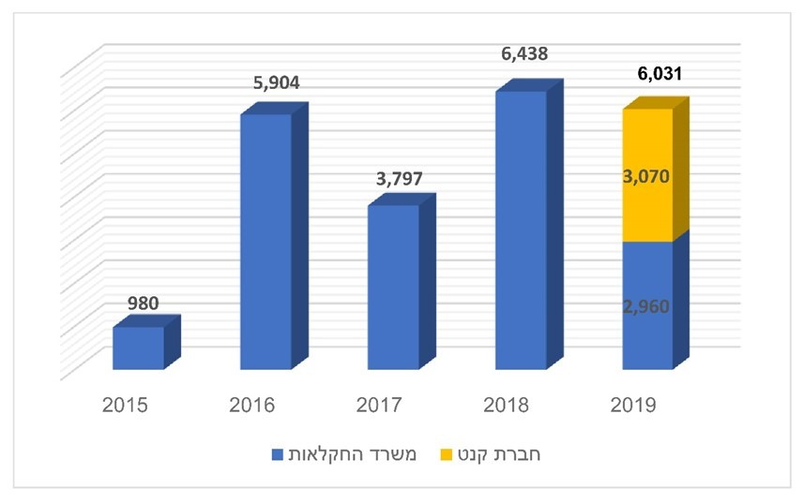
על פי נתוני השו"ט וחברת "קנט" בעיבוד משרד מבקר המדינה.

מהתרשים עולה כי משנת 2015 ועד שנת 2019 שילם המשרד פיצויים בסך כ-20 מיליון ש"ח לחקלאים שהמקנה שברשותם הומת לאחר שנחשף חיידק הברוצלוזיס במשקם. כמו כן, המשרד שילם בשנת 2019 לחברת קנט סך של 3.5 מיליון ש"ח בעד הביטוח, באופן שכלל הוצאות הממשלה בשנה זו בעד הביטוח בגין עלויות הפיצויים וכן העלויות עצמן הסתכמו בכשישה מיליון ש"ח.
משרד החקלאות ציין בתשובתו כי "העליה בניטור, באיתור ובטיפול מובילים גם לעליה בפיצויים המשולמים". עוד צוין כי למשרד החקלאות נתונים לגבי המתת בקר עקב ברוצלוזיס לשנים 2018 ו-2019 אך אין בידיו נתונים על המתות בקר שבוצעו קודם לכן, וכן אין בידיו שום נתונים על מספר ראשי הצאן שהומתו ושולמו בגינם פיצויים.
אף שיש בידי משרד החקלאות נתונים על תשלומי פיצויים לבעלי עדרים שהמקנה שלהם הומת בשל הידבקות בחיידק, אין בידי השו"ט נתונים על מספר ראשי הצאן שהומתו בשנים האחרונות וכן נתונים על מספר ראשי הבקר שהומתו בעבר, אשר ניתן להסיק מהם גם על שיעור הנגיעות. על השו"ט לבצע מעקב סדור ומפורט אחר המתות הצאן והבקר, דבר שיסייע לצמצום התפשטות המחלה והפחתה בתשלומי הפיצויים.
הפיצויים ששילם משרד החקלאות בשנים 2015 - 2018 היו מופחתים וחושבו בהתאם להנחה כי נדבקו במחלה גם בעלי חיים שלא הוכח כי הם חולים. בעקבות פניות של חקלאים למשרד החקלאות בנושא סכום הפיצויים התקיים דיון בלשכה המשפטית של המשרד בפברואר 2019. בדיון צוין כי "בהתאם לקביעה המקצועית של השירותים הווטרינריים, כאשר מתעורר חשד לנגיעות במחלה, מבוצעות בעדר בדיקות לראשי צאן לאחר המלטה ראשונה. ככלל, כאשר נמצא כי יותר מ-20% מבעלי חיים שנבדקו נגועים במחלה, ניתן צו השמדה לכל העדר, זאת כדי למנוע התפשטות של המחלה. מכוח הצו מומת העדר כולו, ובכלל זה צאן שלא ניתן לבצע בו בדיקות (צעירים). גובה הפיצוי במקרה זה חושב על-ידי הוועדה[]....עד כה הוועדה המליצה על תשלום פיצוי בשיעור יחסי, בהתאמה לשיעור הנגיעות בקרב בעלי החיים שנבדקו. לדוגמא: אם 10 בעלי חיים בעדר לא נבדקו, ואחוז הנגיעות בקרב בעלי חיים שנבדקו עומד על 60%, המליצה הוועדה על תשלום פיצוי על בעלי החיים לפי שווי מלא של בעל החיים עבור 40% (ארבע כבשים), ועבור 60% (שש כבשים) המליצה הוועדה על תשלום פיצוי בשיעור מחצית השווי". אבל מאחר שעל פי לשון הפקודה "רק במקרה בו ניתן להוכיח נגיעות בפועל של בעל החיים שהומת - ניתן להפחית את התשלום למחצית משוויו של בעל החיים..." קבעה הלשכה המשפטית כי כאשר אין בידי המשרד ראיה לכך שמדובר בבעל חיים נגוע, יש לשלם פיצויים בהתאם לשוויו המלא, עד לסכום הפיצוי המרבי הקבוע בהודעת מחלות בעלי חיים, וכי נטל ההוכחה בעניין זה מוטל על המשרד.
בעקבות הדיון שינתה ועדת הפיצויים את אופן חישוב הפיצוי ואף המליצה לשלם למגדלים הזכאים לכך את ההפרשים שהתחייבו לנוכח שינוי שיטת החישוב. בהתאם להנחיות ריכזו נציגים של ועדת הפיצויים את נתוני התיקים שבהם ניתנו פיצויים מופחתים (לפי החישוב שביצעה הוועדה מדובר בהפרשים של כ-120,000 ש"ח), וביוני 2019 המליצה ועדת הפיצויים על השלמת ההפרשים למגדלים.
משרד מבקר המדינה רואה בחיוב את העברת נושא תשלומי הפיצויים לחקלאים לחברת הביטוח וכן את המהלך של המשרד לבצע בדק בית, להכיר בטעותו ולתקן אותה לא רק מעתה ואילך, אלא גם לבצע תיקון לגבי תיקים שנסגרו ותשלומי הפיצויים בעדם הועברו זה מכבר. מהלך ראוי זה יאפשר למשרד לעמוד בהוראות הדין בעניין מתן הפיצוי למגדלים גם בעתיד.
ההשפעה הכלכלית של התפרצות המחלה בקרב הבקר נרחבת, וקשה לעמוד על מלוא היקפה. נוסף על עלות הבקר שהושמד, לאחר גילוי החיידק מושמדים מאות ליטרים של חלב, מתבצעות פעולות לחיטוי, בדיקות עוקבות ועוד. יצוין כי פקודת מחלות בעלי חיים מאפשרת מתן פיצוי רק עבור בעלי החיים ואין מנגנון פיצוי עבור נזקים עקיפים כגון הפסדי חלב.
מאחר שהפיצוי על בקר שהוכח כנגוע הוא 50% בלבד משוויו המלא, וכן מאחר שיש הפסדים נוספים עקב השמדת החלב ועלות פעולות החיטוי, יש להניח כי ההפסד הכלכלי לחקלאים ולכלל משק הבשר והחלב היה גדול הרבה יותר. בשל התפרצות מחלת הברוצלוזיס בצאן ובבקר, על משרד החקלאות לפעול למציאת דרכים לעצירת התפשטות המחלה ולהפחתת נזקיה.

עכברת
לפטוספירוזיס, הידועה גם בשם "עכברת", היא מחלה זואונוטית. החיידק מחולל המחלה הוא לפטוספירה (Leptospira), וידועים עשרה זנים של החיידק הגורמים לתחלואה. בטבע נדבקים במחלה בעלי חיים, לרבות נברנים (חולדות ועכברים), כלבים, צאן, בקר וחזירי בר. חיידק הלפטוספירה מופרש בשתן של בעלי חיים חולים, והוא שורד שבועות ואף חודשים במים ובקרקע שזוהמו. בני אדם יכולים להידבק בחיידק באמצעות חשיפה להפרשות: מגע עם שתן המכיל את החיידק, בליעת מים המזוהמים בשתן או מגע עימם, דרך פצעים או במגע עם ריריות הגוף. מכיוון שההדבקה היא בחשיפה להפרשות, בעיקר לשתן, לא נשקפת למעשה סכנה בהדבקה בין אדם לאדם. הסיכון להדבקה מוגבר במים עומדים או במים הזורמים לאט. רוב האנשים שנחשפים לחיידק הלפטוספירה לא יפתחו כלל את מחלת העכברת, ואילו אלו שיפתחו את המחלה יחוו בדרך כלל תסמינים קלים. מחלת עכברת קשה כוללת חום, כאבי ראש, כאבי שרירים, דימום בלחמית העין, כאבי בטן, שלשולים והקאות. פעמים רבות התסמינים מזכירים שפעת. בקרב מקצת החולים המחלה עלולה להסתבך ולגרום לפגיעה בכבד, לאי-ספיקת כליות, לדלקת קרום המוח ולאי-ספיקה נשימתית. מחלת העכברת אובחנה בישראל לראשונה ברפת במרכז הארץ בשנת 2003. בשנת 2013 היתה התפרצות נוספת בעדר של בקר לבשר במרכז הארץ, אשר גרמה להתפשטות המחלה. בשנת 2018 התפרצה המחלה ביתר שאת. עדרי בקר לבשר, בעיקר בצפון הארץ, נמצאו נגועים, ומטיילים רבים שנחשפו למי נחלי דרום רמת הגולן והירדן נדבקו בחיידק.

תרשים 22: מספר בני האדם שנדבקו בעכברת בשנים 2014 - 2019

על פי נתוני משרד הבריאות, בעיבוד משרד מבקר המדינה.

התרשים משקף את הזינוק המשמעותי בהתפרצות המחלה שחל בשנת 2018.
בשל התפרצות החיידק ושיעור התחלואה הגדול בקרב בני אדם, ומתוקף סמכותו של מנהל השו"ט לפי סעיף 9(א) לפקודת מחלות בעלי חיים, הוא הנחה במרץ 2019 את מגדלי עדרי הבקר הרועים בנחלים המתנקזים לירדן לחסן את עדריהם נגד עכברת. בהנחיה נכתב כי "בהמשך לאירוע התחלואה באדם בעכברת... אנו עדים לגילוי עדרי בקר לבשר נגועים נוספים ביערות מַסְעָדֶה ובנחלים המתנקזים לירדן צפונית לבטיחה. בכדי למנוע התפשטות המחלה אני מורה על חיסון עדרי הבקר אשר רועים סביב הירדן וביערות מסעדה בתרכיב מתאים". בהתאם להנחיה חובת החיסון חלה על המגדלים, ויש לחסן כל ראש בקר בכל גיל ולדווח לשו"ט על ביצוע החיסון. בהנחיה צוינו שלושה תרכיבים המאושרים לביצוע החיסון.
רק אחד משלושת התרכיבים האמורים רשום ומאושר לשימוש בישראל. מאחר שליצרן של תרכיב זה, שמקום מושבו בארה"ב, לא היה מלאי זמין של התרכיב וחל עיכוב ביבוא התרכיב לארץ, חתם מנהל השו"ט כבר באוגוסט 2018 על היתרים בנוהל חריג ליבוא שני תרכיבים נוספים אשר מיוצרים גם הם בארה"ב.
עלה כי אף שהשו"ט אישרו לחסן גם בשני תרכיבים נוספים המשמשים תחליף לתרכיב המאושר לשימוש בישראל, בפועל בזמן מתן ההנחיה וגם לאחריה לא היה בשוק מלאי זמין של תרכיבים. בהודעה ששלח מנהל השו"ט לכל מנהלי הלשכות ולבעלי תפקידים נוספים בהנהלת השו"ט באפריל 2019 הוא ציין כי "כרגע אין לאף אחד תרכיב... ברור שללא תרכיב זמין, הוראת החיסון מעוקרת מתוכנה". למרות ההבנה כי לא ניתן לבצע את ההנחיה כפי שניתנה למגדלים, לא הפיץ השו"ט כל עדכון להנחיה.
משרד החקלאות ציין בתשובתו כי אין ייצור מקומי של תרכיבים נגד עכברת. בעיות באספקת תרכיבים, ובייחוד באספקת תרכיב העכברת, הן בעיות כלל-עולמיות ואינן ייחודיות לישראל. מאחר שמדובר במחלה זואונוטית, תנאי הייצור הנדרשים כדי להגן על עובדי הייצור יקרים ומורכבים, ולכן כיום מספר היצרנים של תרכיבי עכברת לחיסון בקר מועט ביותר, מרביתם מארה"ב. נוסף על כך, שביתת הממשל האמריקאי בתחילת שנת 2019 תרמה אף היא לקושי להשגת תרכיבים בישראל. עוד צוין כי בזמן שניתנה ההנחיה לחסן את העדרים לא נאמר כי יש לחסנם באופן מיידי. כבר במרץ 2019 הוחל לייבא את התרכיב לישראל, ובמאי כבר קיבלה ישראל כ-30,000 מנות לחיסון. עד דצמבר 2019 יובאו לישראל כ-55,000 מנות תרכיב וניתן היתר ליבוא 50,000 מנות נוספות.
עוד ציין המשרד כי השו"ט פועלים להכנת מכרזי החזקת מאגר תרכיבים לשתי מחלות (האחת מהן עכברת). באופן זה יוחזק במשק הישראל מלאי מינימלי של התרכיבים, כדי למנוע ביצוע רכש ממשלתי של תרכיבים במחיר גבוה אם יתעורר צורך דחוף בכך.
כשם שאירע בעניין חיסון הברוצלוזיס, גם במקרה זה הוציא מנהל השו"ט הנחיה לפני שווידא כי ניתן יהיה ליישמה. על השו"ט, שנתקלו לא אחת במחסור בתרכיבי חיסון, לדון בנושא מבעוד מועד, לבחון חלופות ואת השפעותיהן התקציביות והאחרות ולקדם תוכנית למניעת מחסור במלאי התרכיבים העלול להוביל להתפרצות המחלה.

מחלת שמלנברג
שמלנברג היא מחלה שנגרמת באמצעות וירוס ממשפחת ה-Orthobuyyavirus. הווירוס שייך לתת-קבוצה ושמה Simbu. נגיפי ה-Simbu נפוצים באוסטרליה, באפריקה, בדרום אסיה ובמזרחה, ומשנת 2011 תועדו גם התפרצויות של הנגיף במדינות רבות באירופה, ובהן מדינות שמהן מיובא מקנה לישראל, כגון פולין, הונגריה רומניה וליטא. בעלי החיים שנפגעים מהנגיף הם בעיקר מעלי הגירה.
לרוב לא מתגלים תסמינים קליניים של המחלה בחיה בוגרת הנדבקת בנגיף, ולעיתים מפתחת חיה זו מחלה קלה - שתסמיניה הם חום, שלשולים, פגיעה בפוריות וירידה בתנובת החלב - ומחלימה ממנה ללא טיפול. עיקר הנזק נגרם אם נקבות הרות נדבקות בנגיף. הנזקים לעובר תלויים בשלב בהיריון שבו התרחשה ההדבקה: הפגיעה יכולה לגרום להפלה או להמלטת ולדות מתים. לרוב כאשר ההדבקה מתרחשת בשלב מוקדם יותר של ההיריון נפגעת מערכת העצבים של העובר. עוברים שנפגעו יסבלו מעיוותים בגולגולת ולרוב יהיו עיוורים, חירשים ובעלי יכולות מנטליות ירודות. לרוב הדבקה שמתרחשת בשלב מאוחר יותר בהיריון תגרום לבעיות במערכת השריר-עצם. מחלה זו אינה זואונוטית, ולכן אינה מסכנת את הציבור. נגיפי ה-Simbu מועברים בעיקר על ידי יבחושים מסוג Culicoids (להלן - מעבירים). נגיף השמלנברג הוא אחד מנגיפי ה-simbu, אשר כולם עלולים לגרום למקנה נזקים דומים.
בשנת 2018 זוהה נגיף השמלנברג לראשונה בישראל. הנגיף זוהה על ידי וטרינרים מהמכון הווטרינרי במעבירים שנלכדו במשקים של מקנה באזורים שונים בארץ, ובהם רמת הגולן, חורה, רמת הכובש ונווה שלום. באזורים של רמת הגולן, חורה ונווה שלום התרחשו בד בבד גם הפלות והמלטות של עגלים וטלאים מעוותים.
ביולי 2019 עדכנו וטרינרים מהמכון הווטרינרי את מנהל השו"ט ומנהלי הלשכות הווטרינריות על הממצאים החיוביים במעבירים. הצוות שמצא את הממצאים אף הציע לסייע באיתור הנגיף בקרב בעלי חיים. בתגובה על העדכון בדבר הממצאים ביקש מנהל השו"ט לברר אם אובחן נגיף השמלנברג בבדיקות של בקר שהגיע למכון הווטרינרי עד כה. לאחר שקיבל תשובה שלילית, הוא לא ביקש לבצע בדיקות לאיתור הנגיף בקרב בעלי חיים המגיעים למכון ואשר יש להם תסמינים האופייניים לנשאים של הנגיף ולא עסק עוד בנושא.
משרד מבקר המדינה מעיר כי נוכח הממצאים בדבר התפשטות הנגיף בקרב מעבירים, צער בעלי חיים שנגרם והנזק הכלכלי העלול להיגרם למגדלים, למשק החלב ולמשק הבשר בישראל עקב התפרצות של מחלה זו בקרב עדרים, על השו"ט לבחון אם יש מקום לאבחון שיעור ההידבקות של בעלי חיים בנגיף, ואם יש מקום להורות על נקיטת צעדים לבלימת התפשטות הנגיף אם יתגלו ממצאים חיוביים.
משרד החקלאות ציין בתשובתו כי נגיף השמלנברג זוהה ביבחושים אולם לא זוהה בנפלים או בוולדות מעוותים של בעלי חיים שהגיעו לבדיקה במכון הווטרינרי. הסיבה לאי-ההתאמה בין האבחנות של היבחושים לבין האבחנות של בעלי החיים נעוצה בבירור שבוצע במכון הווטרינרי ובבירור שביצעו מעבדות בחו"ל שנשלחו אליהן דגימות של חומר גנטי. המעבדות יחלו בבדיקה רק בתחילת שנת 2020. יתר על כן, נגיפים נוספים בקבוצה זו זוהו בישראל במשך השנים. חיסון נגד נגיף מסוים לא יגן בהכרח על המקנה מנזקי נגיף אחר מקבוצה זו. השו"ט מבצעים בקביעות ובאופן שוטף ניטור בכמה משקים קבועים באמצעות לכידות של מעבירים ולקיחת דם חודשית לבדיקה מעגלות ב-13 משקים. ללא תוכנית הניטור, לא היה אפשר לאתר את הימצאותו של נגיף שמלנברג במעבירים. עוד ציין המשרד כי כיוון שהמחלה אינה זואונוטית והשפעותיה כלכליות, המדינה אינה צריכה לשמש "בנק תרכיבים".
אף שהשפעותיה של המחלה כלכליות בלבד והיא אינה זואונוטית, היא עלולה לגרום נזק לענף הבקר בישראל, ולפיכך גם לציבור הרחב. נוכח הזמן הרב שעבר מאז התגלו הממצאים הראשונים בנושא, על משרד החקלאות לעקוב אחר ממצאי המעבדות בחו"ל ולזרז את ביצוע הפעולות הנדרשות כדי להבטיח שמחלת השמלנברג לא תופץ בישראל.

פיקוח על מזון לבעלי חיים
בכל שנה משווקים בישראל מיליוני ק"ג של מזון מן החי שגדל ופוטם בארץ, ובכלל זה בשר בקר, בשר צאן, בשר חזירים, בשר עוף ודגים וכן ביצים ומוצרי חלב. כדי לוודא שמזון זה ראוי למאכל וכדי למנוע פגיעה בבריאות הציבור, יש לפקח על התנאים בכל שלבי הייצור והשיווק שלו ובכלל זה על המזון שאותם בעלי חיים צורכים. זאת, שכן מזון לבעלי חיים, בין שמקורו מן החי, ובין שמקורו מן הצומח, עלול להכיל רכיבים וחיידקים אשר חלקם מסוכנים לבריאות בעלי החיים ולבריאות בני האדם הצורכים מוצרי מזון שמקורם בבעלי חיים אלו. מזון לבעלי חיים, שרובו מיובא, הוא תשומה עיקרית בתהליך ייצור מוצרים מן החי.

חוק הפיקוח על מזון לבעלי חיים
חוק הפיקוח על מזון לבעלי חיים, התשע"ד-2014 (להלן - חוק הפיקוח), פורסם במרץ 2014 ונכנס לתוקף בספטמבר 2017. עד כניסת חוק הפיקוח לתוקף, הפיקוח על ייצור מזון לבעלי חיים והסחר בו וכן האכיפה בנושא הוסדרו בצו הפיקוח על מצרכים ושירותים (ייצור מספוא והסחר בו), התשל"א-1971 (להלן - צו הפיקוח).
בחוק הפיקוח נקבע כי שר החקלאות, הממונה על החוק, רשאי להתקין תקנות לביצועו, וכי תקנות ראשונות בעניינים מסוימים שנקבעו בחוק יותקנו לא יאוחר משישה חודשים לפני יום החלתו. בשנת 2015 פרסם משרד החקלאות בקרב הציבור - לשם קבלת הערותיו בנושא - שמונה טיוטות של תקנות, מכלל זה אושרו עד מועד סיום הביקורת שתי תקנות בלבד. הנושאים שאין תקנות מאושרות בעניינם הם: תנאים נאותים לייצור מזון לבעלי חיים, לאחסונו, להובלתו, לשיווקו ולשימוש בו; ייצור חקלאי ראשוני; היתרים; חומרי גלם אסורים וחומרים מזיקים; יבוא מזון לבעלי חיים; ותוספים.
לפי הנתונים המעודכנים לאוגוסט 2019, זמן רב לאחר שפורסמו החוק וטיוטות התקנות לשם קבלת הערות הציבור, תהליך כתיבת התקנות טרם הושלם ורוב התקנות טרם אושרו. משרד מבקר המדינה עסק במשך השנים, במסגרת דוחות שפרסם, בנושא אי-התקנת תקנות במשרדי הממשלה. התקנות נדרשות לשם יישום הוראות החוק, כפי שגם נקבע בחוק עצמו, אולם הוראות המחוקק בדבר התקנת תקנות לא יושמו, ואף נמתחה על כך ביקורת בדוחות משרד מבקר המדינה. לנוכח זאת, על משרד החקלאות לזרז את השלמת הליך הכנת התקנות ואישורן.
משרד החקלאות ציין בתשובתו כי תהליך כתיבת תקנות נמשך זה כמה שנים ותלוי בגורמים נוספים מחוץ למשרד. לדבריו, העיכוב נבע, בין היתר, מחילוף של בעלי תפקידים בשו"ט וממחסור בכוח אדם.
עד להתקנת התקנות פרסם משרד החקלאות ברוח החוק, הנחיות ליבואנים בנושא "דרישות האגף הפיקוח על מזון לבעלי חיים למתן חידוש היתר ליצרנים, יבואנים ומשווקים על פי חוק הפיקוח על מזון לבע"ח תשע"ד 2014". כמו כן פרסם המשרד נוהל יבוא מזון לבעלי חיים (להלן - נוהל יבוא מזון) המפרט את ההליך ליבוא מזון לבעלי חיים שמקורו מן החי. מרבית המזון המיועד לבעלי חיים הנצרך בישראל מיובא מחו"ל, ולכן משרד מבקר המדינה בדק את אופן הפיקוח של יחידות משרד החקלאות על המזון המיובא.
מוצרי מזון לבעלי חיים נחלקים לשני סוגים עיקריים: מוצרים שמקורם בבעלי חיים ומוצרים שמקורם בצומח (להלן - מספוא). הטיפול בשני סוגי מזונות אלו נבדל מבחינת תהליך אישור הבקשה ליבוא בהתאם לצו יבוא חופשי, התשע"ד-2014 (להלן - צו יבוא חופשי), וכן מבחינת תהליך הפיקוח על הטובין בנמלים.

פיקוח משרד החקלאות על מזון מיובא לבעלי חיים שמקורו מן החי
עד שנת 2013 הייתה יחידת "טיב מספוא" ביחידת השירותים להגנת הצומח ולביקורת של משרד החקלאות (להלן - הגנ"ץ) האחראית לפקח על ייצור, יבוא ושיווק של מוצרים מהצומח וכן על יבוא של מזון לבעלי חיים שמקורו הן מן החי והן מן הצומח.
בשנת 2013 הועברו סמכויות הפיקוח על כל סוגי המזון לבעלי חיים מהגנ"ץ לשו"ט והוקם אגף "פיקוח על מזון לבעלי חיים" (להלן - אגף הפיקוח), בין היתר עקב ליקויים שהוזכרו בדוח מבקר המדינה משנת 2009. תפקידי האגף הם, בין היתר: טיפול בבקשות ליבוא מזונות ולמתן היתרים ליבואנים למזון לבעלי חיים; אישור מזונות חדשים; פיקוח על מפעלים המייצרים מזון לבעלי חיים; תחקור מקרי הרעלות מזון של בעלי חיים; וקביעת מדיניות בנושא הזנת בעלי חיים.
כאמור, החלטת הממשלה לשיפור העסקים קבעה כי על הרשויות המוסמכות המנפיקות אישורים ורישיונות בנושא סחר חוץ לשפר ולייעל את תהליך ההנפקה באמצעות הטמעתם במערכת מסלו"ל עד שנת 2016. על פי החלטות הממשלה משנת 2014 ומשנת 2018 בנושא הפחתת הנטל הרגולטורי וקידום הרגולציה, על משרדי הממשלה להפחית, בין היתר, את הנטל הרגולטורי הקיים, בהתאם להוראות הקונקרטיות שנקבעו בהחלטות אלו. בהחלטה משנת 2014 הוגדר כי "הפחתת הנטל הרגולטורי" משמעה "הפחתת עלות הבירוקרטיה, הפחתת עלות העמידה בדרישות הרגולציה והתאמת הדרישות הטכניות". בין היתר צוין כי "עלות הבירוקרטיה" היא "העלות הישירה הנובעת מתהליכי העבודה מול הרגולטור כגון חובות דיווח, הגשת בקשות וטפסים, קבלת היתרים, זמני המתנה וכו'".
בהתאם לצו יבוא חופשי, מזון מיובא לבעלי חיים שמקורו מן החי מפוקח רק על ידי השו"ט, הפועלים מתוקף תקנות מחלות בעלי חיים (יבוא ויצוא של מוצרים מבעלי חיים), התשמ"ח-1988. יבואן המבקש לייבא מזון לבעלי חיים שמקורו מן החי מגיש בקשה מקוונת מקדימה להיתר יבוא לשו"ט.
עם הקמת אגף הפיקוח בשו"ט, הועבר לסמכותו הפיקוח על כלל המזון לבעלי חיים. אולם בד בבד גם יחידת יבוא-יצוא מפקחת על מזון מיובא שמקורו מן החי, ולעומת זאת הגורם המפקח על מזון לבעלי חיים שמקורו מן החי ומיוצר בארץ הוא אגף הפיקוח.
יוצא אפוא שיבואנים המבקשים לקבל אישור ליבוא מזון לבעלי חיים שמקורו מן החי נדרשים להגיש את מסמכי הבקשה הן ליחידת יבוא-יצוא והן לאגף הפיקוח, דבר שלא עולה בקנה אחד עם החלטות הממשלה בדבר הטמעת מערכת מסלו"ל ועם הדרישה להפחתת הנטל הרגולטורי על הציבור. זאת, אף שמדובר בשני גופים הכפופים לשו"ט ואף שהמסמכים שהם נדרשים להגיש זהים למעשה. כפל הסמכויות גורם לבירוקרטיה מיותרת ואף לעיכוב בטיפול בבקשות. חמור מכך, מצב דברים זה עלול לגרום לכך שרק אחד הגופים מאשר את היבוא, ועקב ההנחיות הסותרות של הגופים היבואן אינו יודע כיצד עליו לפעול.
משרד מבקר המדינה מעיר כי על השו"ט לבחון את נושא כפל הבקרות על מזון לבעלי חיים שמקורו מן החי ולהחליט מיהו הגורם המתאים ביותר מבחינתם לקבוע אם לאשר יבוא של מזון זה. כמו כן, כדי ליצור הלימה בדרישות הפיקוח על מזון המיוצר בישראל ועל מזון המיובא מחו"ל ראוי שהפיקוח יבוצע על ידי גורם אחד.
משרד החקלאות ציין בתשובתו כי נושא כפל הבקרה ידוע ומטופל, וכי הצפי הוא שעד תום המחצית הראשונה של שנת 2020 ייקבע מיהו הגורם המטפל בנושא באופן בלעדי.

פיקוח משרד החקלאות על מספוא
כאמור, בשנת 2013 הוקם אגף הפיקוח בשו"ט אשר בין תפקידיו לטפל במתן היתרים ליבואנים למזון לבעלי חיים. עם זאת, כל יבוא של מזון לבעלי חיים שמקורו מן הצומח צריך להתבצע, גם באישור הגנ"ץ, בכפוף לתקנות הגנת הצומח (יבוא צמחים, מוצרי צמחים, נגעים ואמצעי לוואי), התשס"ט-2009 (להלן - תקנות הגנ"ץ ליבוא צמחים). בכל נמלי הכניסה ומסופי הגבול היבשתיים פועל צוות של מפקחי ההסגר מטעם הגנ"ץ, המבצע בנמל הכניסה ביקורת שמטרתה לוודא כי כל המוצרים הרלוונטיים נקיים מנגעים ועומדים בדרישות היבוא של מדינת ישראל. מפקח של הגנ"ץ בודק כל משלוח מיובא, ושחרורו של המשלוח מהמכס ומהנמל מותנה באישור המפקח.
יבואן המבקש לייבא מספוא מגיש לאגף הפיקוח בקשה מקוונת למתן היתר יבוא. ללא קבלת אישור זה היבואן לא יוכל להכניס את הסחורה לישראל. עם הגעת המזון לישראל מתבצע בנמל תהליך לשחרורו.
עם חקיקת חוק הפיקוח ובהתאם לצו הפיקוח, הסמכויות שהיו בידי יחידת הגנ"ץ הועברו לשו"ט, ובכללן הסמכות לבדיקת המספוא קודם לשחרורו בנמלים. חוק הפיקוח קובע כי "לשם פיקוח על ביצוע הוראות לפי חוק זה רשאי מפקח... לערוך בדיקות או מדידות וליטול דגימות לשם בדיקה וכן להורות על מסירת דגימות לבדיקת מעבדה או על שמירתן לתקופה שיורה...". עם זאת, בשל חשש לקיום נגע זר בצמחים והחובה כי המספוא יעמוד בתקנות הגנ"ץ ליבוא צמחים, תוקן בשנת 2016 צו יבוא חופשי ולפיו שחרור המספוא מותנה בהצגת תעודת אישור השו"ט ואישור של הגנ"ץ. אחת הסמכויות שהועברו לשו"ט הייתה הסמכות לבדיקה פיזית של הסחורה בנמל.
בנמלי הים, האוויר והיבשה של מדינת ישראל נמצאות "תחנות ביקורת" של השו"ט, המשמשות תחנות לביצוע בדיקה וטרינרית של הטובין המועברים בהם. בנמלים מועסקים וטרינרים של יחידת יבוא-יצוא בשו"ט האחראים לפיקוח בנקודות הביקורת בכל הנוגע ליבוא ויצוא של בעלי חיים ומוצרים מן החי. בעת שמגיע לנמל משלוח של מזון שמקורו מן החי מבצעים הווטרינרים של יחידת יבוא-יצוא כמה פעולות ובכללן בדיקת מסמכים; בדיקה ויזואלית שנועדה לוודא שהמוצרים במשלוח עומדים בתנאי ההיתר; ונטילת דוגמאות באופן מדגמי לצורך בדיקת מעבדה במכון הווטרינרי לזיהוי חיידקים. רק אם הווטרינרים המועסקים ביחידה מאשרים כי הטובין עומדים בתנאי ההיתר, ניתן להגיש לסוכן המכס בקשה לשחרורם מהנמל. השחרור הסופי של הסחורה מתבצע רק באישור פקידי המכס לאחר שבדקו את כל האישורים הנדרשים בהתאם לטיב הטובין המיובא. הסמכות לשחרור הטובין ודרך ביצועו מפורטות בפקודת המכס [נוסח חדש] ובדברי חקיקה נוספים כגון צו יבוא חופשי.
בניגוד למכלול הפעולות שמבצעים הווטרינרים של יחידת יבוא-יצוא בנמלים לבדיקת מזון לבעלי חיים שמקורו מן החי, עלה כי כאשר מגיע לנמל מספוא הוא לא נבדק בבדיקה ויזואלית ולא ניטלות דגימות ממנו לצורך בדיקת מעבדה.
אף שבחוק הפיקוח ובצו הפיקוח נקבע כי הסמכויות שהיו בידי יחידת הגנ"ץ יועברו לשו"ט, ובכללן הסמכות לבדיקות המספוא קודם לשחרורו בנמלים, לא נטלו השו"ט לידם את ביצוע הדיגום בנמלים למספוא ולא היו מעורבים בשחרור המספוא. יתרה מזו, אף שלפי התיקון לצו היבוא משנת 2016 שחרור המספוא מהנמל מחייב קבלת אישור הן מהשו"ט והן מהגנ"ץ, הרי שבפועל בשנים 2013 - 2018 רק הגנ"ץ נתנה אישורים לשחרור המספוא, וזאת בלי שהמספוא נבדק בהיבט הווטרינרי ובלי שנלקחו דגימות אשר השו"ט אחראים ליטול.
בתחילת שנת 2018, לאחר שנציגי רשות המיסים בנמלים החלו להשתמש במערכת מסלו"ל, הם החלו לדרוש כי לשם שחרור המספוא אין להסתפק באישור הגנ"ץ ויש גם לקבל מעובדי השו"ט אישור וטרינרי, בהתאם לצו היבוא החופשי. כאשר פנו היבואנים לנציגי הגנ"ץ בנמל חיפה בדרישה לקבל אישור וטרינרי למספוא כדי לשחרר אונייה שהובילה אותו, הפנו נציגי הגנ"ץ את היבואנים ליחידת יבוא-יצוא בנמל, אך אלו סירבו להנפיק את האישור בלי לקבל כוח אדם נוסף ונגרם משבר. המשלוחים עוכבו בנמל ולא ניתן היה לשחרר אותם. היבואנים פנו למשרד החקלאות והפעילו לחץ לשחרור המספוא. לצורך הסדרת המשבר הנחה מנהל יחידת יבוא-יצוא, שהיה מנהל השו"ט (בפועל) באותה עת, את אגף הפיקוח לתת אישור וטרינרי למספוא ולשחרר את האוניות על סמך בדיקת הניירת בלבד. זאת בלי להיות נוכחים בנמל ומבלי לבדוק מדגמית את המספוא.
מאחר שלאגף הפיקוח אין נציגים בנמל אשר יכולים לבדוק את המספוא, לדגום אותו ולבצע בדיקה לאימות ההתאמה בין הניירת לבין משלוח בפועל, נשלחו בקשות השחרור לעובדי האגף במטה משרד החקלאות. עובדים אלה חתמו על אישור השחרור בלי שיכלו לבדוק את תכולת המשלוחים. לא היה בכך כדי לאפשר את הפיקוח על בטיחות המזון כנדרש, ופעילותם הלא אפקטיבית של עובדי אגף הפיקוח אף גרמה לבזבוז משאבי כוח אדם.
נוכח העובדה שחתימת האגף הפיקוח לא הייתה מבוססת על בדיקה בשטח, בתום תקופה קצרה - ולאחר שהובהר למנהלת אגף הפיקוח שהיא אינה מוסמכת לאשר שחרור סחורה ללא בדיקה פיזית בנמלים - היא הודיעה על כוונתה להפסיק את מתן האישורים מבלי לבדוק את תכולת המשלוח. היות שעובדי יחידת יבוא-יצוא, שהם נציגי השו"ט בנמלים, לא הסכימו לבצע את הבדיקות, לא היה מי שישחרר את הסחורות בנמל. באוקטובר 2018, לאחר שסחורות התעכבו בנמל כמה שעות עד יממה, החליט מנהל השו"ט, באישור הלשכה המשפטית, לפטור באופן זמני את יבואני המספוא מהצגת אישור של השו"ט בשחרור הסחורה בנמל. עוד הוחלט כי בתוך שלושה חודשים תימצא דרך להסדרת הסוגיה וצו היבוא יעודכן בהתאם לכך. תוקף הפטור הוארך כמה פעמים, ועד סוף מאי 2019 לא נידרש אישור השו"ט לשחרור מספוא בנמלים.
החל ביוני 2019 וטרינר מנמל חיפה אחראי לשחרור מספוא מכל הנמלים מטעם השו"ט. הווטרינר בנמל בודק את היתר העסקה ומוודא שהוא תואם לפירוט המוצר המיובא. אם המוצר תואם להצהרה שבמסמכים משחרר הווטרינר בנמל את הסחורה. הווטרינר בנמל חיפה בודק גם את הניירת של המשלוחים שמגיעים לשאר הנמלים.
לוח 5: פירוט הבקרות על מזון מיובא לבעלי חיים
סוג הבקרה | מזון מן החי |  | מספוא
 | סמכות לביצוע | ביצוע בפועל | סמכות לביצוע | ביצוע בפועל
בדיקה מקדימה לאישור יבוא ומתן אישור ליבוא | אגף הפיקוח ויחידת יבוא-יצוא. | מבוצע על ידי שתי היחידות. | אגף הפיקוח. | מבוצע.
בדיקת ניירת בשל חשש מנגע זר | לא רלוונטי. | לא רלוונטי. | הגנ"ץ. | מבוצע.
בדיקה פיזית של הטובין בנמל | יבוא-יצוא. | מבוצע מדגמית. | יבוא-יצוא. | לא מבוצע, במקום זה מבוצעת בדיקת ניירת על ידי וטרינר בנמל חיפה.
ביצוע הסגר בנמל אם יש חשש לסיכון | יבוא-יצוא. | לא מבוצע. | הגנ"ץ. | מבוצע.
בדיקה פיזית של המזון במפעלים בישראל | אגף הפיקוח. | מבוצע. | אגף הפיקוח. | מבוצע.
על פי נתוני משרד החקלאות, בעיבוד משרד מבקר המדינה.

מהנתונים המפורטים בלוח עולה כי כאשר מגיעים לנמל מוצרי מזון לבעלי חיים שמקורם מן החי, נציגי השו"ט בנמלים בודקים את המוצרים עצמם, והם נדגמים כדי לוודא שהם אינם נגועים בסלמונלה או בחיידקים אחרים. אך כאשר מגיע מספוא, נציגי השו"ט בנמל חיפה בודקים רק את הטפסים הנלווים למשלוח. המוצרים עצמם לא נדגמים, והם אף לא נבדקים כדי לוודא את נכונות הנתונים המפורטים בטפסים. המוצרים נשלחים כמות שהם, מיד עם הגעתם, למפעלי עיבוד מזון לבעלי חיים. רק שם אגף הפיקוח, אשר מפקח על מפעלים אלו, דוגם את המוצרים.
משרד החקלאות מסר בתשובתו כי את הדיגום בנמלים צריכים לבצע עובדי הגנ"ץ בהתאם למפתח דיגום שקבעה מנהלת אגף הפיקוח. לטענת המשרד "לשו"ט אין את הידע המקצועי הנדרש להבדיל בין המזונות השונים ובכל מקרה מזון צמחי עובר שחרור של הגנ"ץ בנמלים". בהבהרות המשרד לתשובתו מינואר 2020 צוין כי גם על פי סיכום סמנכ"ל המשרד מפברואר 2019 אין בהסתייעות של השו"ט במפקחי הגנ"ץ משום העברת האחריות לביצוע הדיגום להגנ"ץ, וכי מדובר רק בסיוע שמטרתו למנוע בדיקות כפולות ולחסוך בכוח אדם בנמלים. עוד מסר המשרד כי סיכום הסמנכ"ל לא יושם, וכי משרד החקלאות יפעל לתיקון ליקוי זה בהקדם האפשרי.
למרות תשובת המשרד והבהרתו ולפיהן הגנ"ץ תסייע בביצוע הדגימות עבור השו"ט, בפועל לא מתבצעות הבדיקות האמורות למנוע הידבקות של בעלי חיים ובני אדם במחלות עקב מספוא נגוע. משרד מבקר המדינה רואה בחומרה את העובדה כי במשך תקופה ארוכה נמנעים השו"ט מלהפעיל את אחריותם לביצוע בדיקות הדיגום הנדרשות של מזון לבעלי חיים. אם לדעת המשרד נדרש ידע ייחודי לנושא זה, על השו"ט להכשיר עובדים לביצוע בדיקות אלה או לוודא כי גורמים מתאימים אחרים יבצעו את הבדיקות בעבורם. מכל מקום, על הנהלת המשרד לפעול בהקדם להסדרת הנושא ולמצוא פתרון שיביא ליישום החוק וההנחיות.
יוצא אפוא שבתהליך הפיקוח על מזון לבעלי חיים יש שלבים המתאפיינים בכפל פיקוח, ויש שלבים שאינם מפוקחים כלל. חשוב לציין כי מזון לבעלי חיים שמקורו מן החי מיועד לרוב לחיות מחמד, ואילו מספוא מיועד ברובו לבעלי חיים שמשמשים או מייצרים מזון לבני אדם. לכן הנזק שנגרם מהמספוא הנגוע בחיידק עלול להיות חמור יותר מהנזק הנגרם ממזון לבעלי חיים שמקורו מן החי הנגוע בחיידק.
המחוקק הכיר בכך שחשוב לפקח כבר בנמל על מוצרים המשמשים מזון לבעלי חיים שמקורם מהצומח, בקובעו בצו יבוא חופשי כי ניתן לשחררם רק באישור השו"ט והגנ"ץ. משרד מבקר המדינה מעיר כי מוצרים אלו חשופים לסיכונים שונים, למשל להימצאות מתכות, חומרי הדברה, עובשים ורעלנים או לתקלות בתהליך ההובלה והאחסון של המוצרים. צריכת מוצרים אלו עלולה להביא לפגיעה בבריאות בעלי החיים ואף בבריאות בני האדם הצורכים מזון המופק מבעלי חיים אלו. יש בכך כדי להבהיר את חשיבות הפיקוח על מוצרים אלו בנמלים משלב הגעתם לארץ, טרם שינועם והפצתם, כפי שהשו"ט מבצעים בנמלים עבור מוצרים שמקורם מן החי. לכן על משרד החקלאות והשו"ט לקבוע הליכי פיקוח מיטביים בנמל גם עבור מזון לבעלי חיים שמקורו מן הצומח.

סיכום
מזונות מן החי ובהם בשר מכילים מטבעם חיידקים ורכיבים מזיקים אחרים העלולים לסכן את האדם, ובכלל זה את העובדים בשרשרת הייצור והשיווק של הבשר, ואף לפגוע בבריאות המקנה בארץ. בעשור האחרון חל גידול ניכר בביקוש לבשר בישראל, ועקב כך חל גידול ביבוא המקנה וביבוא בשר טרי ומצונן.
בדוח הועלו ליקויים באופן טיפולם של משרד החקלאות והשו"ט בין היתר בתחומים אלה: מחיר הבשר לצרכן לא ירד אף שבשנים האחרונות משרד החקלאות קידם יוזמות שונות להוזלתו; משרד החקלאות לא נקט את הסנקציות העומדות לרשותו נגד יבואנים או בעלי אוניות שלא עמדו בתנאים הנדרשים ליבוא בעלי חיים, ועקב כך נגרם צער בעלי חיים לבהמות המיובאות; מחלות שונות המשיכו להתפשט בקרב מקנה ובני אדם, והעלויות המושתות על תקציב המדינה ועל החקלאים בשל ההשפעות של התפשטות מחלות אלו גדלו בשנים האחרונות; המשרד והשו"ט מפקחים באופן חלקי בלבד על מספוא מיובא שמקורו מהצומח ומשמש מזון לבעלי חיים, ועקב כך נשקף סיכון שבעלי חיים יוזנו במזון נגוע בחיידקים, והדבר יפגע בבריאות המקנה והציבור.
על המשרד לפקח על כל שלבי שרשרת הייצור של הבשר, ובכלל זה על המזון הניתן לבעלי החיים, לנקוט בכל הכלים העומדים לרשותו כדי לבלום את התפשטות המחלות בקרב מקנה ובני אדם ולהפעיל את הסנקציות העומדות לרשותו נגד יבואנים או בעלי אוניות שאינם עומדים בתנאים הנדרשים לשמירה על תנאי רווחת בעלי החיים. כדי שמשרד החקלאות יוכל לבצע פיקוח באופן יעיל ואפקטיבי הוא נדרש לשפר ולעדכן את תשתית המחשוב הקיימת המשמשת את הווטרינרים; וכן עליו להפעיל את הכלים העומדים לרשותו ליצירת מנגנון פיקוח הדוק יותר כדי לאכוף את הוראות הדין על יבואנים וחקלאים.
עקב העלייה במחירי הבשר לצרכן, נדרש כי המשרד בשיתוף משרד האוצר, משרד הכלכלה והתעשייה ורשות התחרות ינקטו צעדים אפקטיביים, ובהם צעדים להגברת התחרותיות, שיביאו להפחתה במחיר הבשר לצרכן. במסגרת זו, על משרד החקלאות לקדם את תהליכי אישור יבוא המקנה ממדינות חדשות. הצורך לקדם תהליכים אלו מקבל משנה תוקף נוכח הבעיות הווטרינריות שנמצאו במקנה שיובא בשנים האחרונות ממדינות מאושרות.

מקום בעל אישור לשמש תחנת הסגר, על פי נוהל משרד הבריאות בנושא מקומות הסגר והרשאה להחזקת מקנה בהסגר. מקום מסוג זה מכונה גם קרנטינה.
תרכיב (vaccine) כולל גם נסיוב וכל מוצר ביולוגי שהופק ממיקרואורגניזם, למעט אנטיביוטיקה, ראו תקנות מחלות בעלי חיים (מיקרואורגניסמים, תרכיבים ומעבירים), התשל"ה-1975.
המבוססים על סקר הוצאות משקי הבית של הלשכה המרכזית לסטטיסטיקה לשנת 2017.
https://data.oecd.org/agroutput/meat-consumption.htm
ועדת טרכטנברג משנת 2011.
החלטה 2318 מדצמבר 2014.
או כהגדרתו בעולם: מדד ה-Purchasing-Power Parity) PPP) הוא מדד המשמש להשוואה בין-לאומית בין מוצרים ושירותים ומנטרל את השפעות שער החליפין. רמת המחירים משקפת כמה יחידות של אותו מטבע משותף נדרשות על מנת לרכוש את אותו סל מוצרים בכל מדינה ומדינה.
למשל, חלקים מסוימים מהבהמה אינם משמשים לצריכה בישראל עקב עלויות הכשרה גבוהות ביותר.
Food and Agriculture Organization: FAO - ארגון המזון והחקלאות של האומות המאוחדות, אשר מונה 194 מדינות החברות בארגון ובהן ישראל. http://www.fao.org/worldfoodsituation/foodpricesindex/en/
המדדים חושבו לפי השינויים שבוצעו במחירי הבשר לעומת שנת 2001, השנה שעליה התבסס החישוב, שבה הוגדר המדד בערך 100.
בסך 1.15 ש"ח לק"ג.
מתוך אתר משרד החקלאות: https://www.moag.gov.il/yhidotmisrad/dovrut/publication/2019/Pages/IndependenceDay_Meat.aspx
רשות התחרות, בחינה של ענף בשר הבקר בישראל, 2016.
לעומת מחיר בסוף שנת 2013, שהיא השנה שעליה התבסס החישוב.
משרד החקלאות, יבוא ויצוא בינלאומי של בעלי חיים לשחיטה (בקר, צאן וכבשים) (אוגוסט 2018).
בכלל זה ראשי הבקר המועברים לרשות הפלסטינית.
החלטה 1584 מאפריל 2014.
אגודה שיתופית של כל יצרני החלב בישראל.
הוקמה כחברה פרטית על פי החלטת הממשלה משנת 1956, והיא משמשת "שולחן משותף" לכל הגורמים בענף החלב - הממשלה, ארגוני החקלאים, מגדלי הבקר, צרכנים ומחלבות.
צו תעריף המכס והפטורים ומס קנייה על טובין (תיקון 15), התשע"ד-2014.
מסמך רשמי מקורי, שאושר בחתימתו של וטרינר ממשלתי עובד הרשות המוסמכת בארץ היצוא, המעיד על בריאותם של בעלי החיים במשלוח על פי הנוסח שנקבע בין הרשות הווטרינרית המוסמכת לבין השו״ט.
החלטה 177 ממאי 2013.
מערכת "מסלול" היא מיזם משותף של המכס, ממשל זמין, משרד הכלכלה והתעשייה והרשויות המוסמכות השונות, ותורמת להגשמת חזון משותף לשיפור השירות הממשלתי הניתן לכלל הציבור בתחום סחר החוץ. המערכת משמשת לייעול תהליכי עבודה הן למכס והן למשתמשים ומאפשרת חיסכון ניכר בעלויות וקיצור לוחות הזמנים לקבלת אישורים ורישיונות (מתוך אתר רשות המיסים).
הוועדה בראשות מנכ"ל משרד הכלכלה והתעשייה הוקמה כדי לבדוק את חסמי היבוא בישראל ולהציע דרכים להגברת התחרותיות ולצמצום פערי המחירים של מוצרי הצריכה לעומת מדינות הOECD-. את הוועדה מינה קבינט יוקר המחיה באוגוסט 2013, והיא פרסמה את מסקנותיה בנושא בנובמבר 2014.
תווית פלסטיק הנושאת מספר חד-ערכי המשמשת תעודת זהות של הבהמה. בהתאם לתקנות מחלות בעלי-חיים (רישום, סימון והובלה של בקר) התשל"ו-1976, כל ראש בקר או צאן מחויב בסימון אוזן ממשלתי.
כגון: גמל, למה ואלפקה.
Bovine Tuberculosis.
בבדיקת טוברקולין לזיהוי הימצאות החיידקים אשר שיעור הרגישות בה (שיעור הגילוי של בעלי חיים נגועים בבדיקה), עומד על 70% - 90%.
בדיקת .post mortem
חיידק מקבוצת Mycobacterium tuberculosis complex (MTC) .
המשרד טען בעניין זה כי מדובר בבדיקה בעלת שיעור גבוה של תוצאות חיוביות שגויות וכי לא נשללה האפשרות שהחיידק היה קיים בגופה של הנבדקת עוד טרם החשיפה הנטענת.
הקנס יהיה קצוב אך לא יהיה גדול מהקנס שאותו מוסמך בית המשפט להטיל בשל העבירה לפי סעיף 28 לפקודת מחלות בעלי חיים [נוסח חדש], התשמ"ה-1985.
היחידה המרכזית לאכיפה וחקירות (פיצו"ח - פיקוח על הצומח והחי) של משרד החקלאות הפועלת לאכיפת חוקים וביצוע חקירות לשם גילוי עבירות ומניעתן.
https://www.oie.int/en/standard-setting/aquatic-code/access-online/
אשר עברו 90% מזמן ההיריון.
"יבוא ויצוא בינלאומי של בעלי חיים לשחיטה", משרד החקלאות, 8.18.
בג"ץ 7622/15 תנו לחיות לחיות נ' מנהל השירותים הווטרינרים במשרד החקלאות (פורסם במאגר ממוחשב 31.7.2018).
החלטה מספר 833 מדצמבר 2015.
על פי החלטת השר לביטחון הפנים, הוקנו למפקחי היחידה סמכות חקירת עבירות שהן בתחום אחריותו של שר החקלאות, ובהן עבירות על פקודת מחלות בעלי חיים ועל חוק צער בעלי חיים (הגנה על בעלי חיים), התשנ"ד- 1994.
עבור צאן מדובר בחיסון יחיד; לעומת זאת, עבור בקר מדובר בחיסון ראשון מבין שניים, ואת השני יש לתת לבקר כעבור שישה חודשים.
בג"ץ 954/97 עו"ד ד"ר כהן נ' ראש לשכת עורכי הדין, פ"ד נב(3), 486, עמ' 522 (1998).
בג"ץ 3751/03 אילן נ׳ עיריית תל־אביב־יפו, פ"ד נט(3)817 עמ' 836 (2004).
אירוע התפרצות הוא מחלה של אחד או יותר מבעלי החיים במשק מסוים.
מאחר שאין חובת דיווח על המחלה לארגון OIE.
FMD - Foot and Mouth disease - היא מחלה שאינה זואונוטית אך כרוכה בסכנה ממשית לחקלאות הישראלית. המחלה מתאפיינת בשלפוחיות באזור הפה והטלפיים, וזהו מקור שמה.
BTV-Blue Tongue virus - היא מחלה שאינה זואונוטית אך נפוצה בקרב כבשים ומעלי גירה אחרים. המחלה נגרמת על ידי נגיף ארבו (Orbivirus ממשפחת ה-Reoviridae), ומעבירים אותה חרקים מסוגים שונים ובייחוד יבחושים. בישראל המעביר הוא היבחוש Culicoides imicola. בעולם ידועים כיום 25 סוגים שונים של הנגיף, ותשעה מהם נפוצים בישראל. זוהי מחלה אקוטית המאופיינת בין היתר בחום גבוה, בהיפרמיה, בבצקת בולטת באזור הראש, בדימומים בחלל הפה ובדלקות שרירים.
מתוך אתר משרד החקלאות: https://www.moag.gov.il/vet/noseim/MarachBriaut/Prevention_animal_diseases_Zoaonotiot/chol_lashon/Pages/default.aspx
Sheep Pox- מחלה שאינה זואונוטית ונפוצה בכל הארץ. סימני המחלה: חום, אבעבועות על העור ובאברים פנימיים, הגדלת קשרי לימפה, הפרשה מוקופורולנטית מהאף.
PPR-Peste des petits ruminants - מחלה וירלית שאינה זואונוטית. מתאפיינת בחום, בהפרשה מוגלתית מהעיניים ומהאף, בדלקות בפה ובריאה ובשלשול.
מקומי, מוגבל לאזור מסוים ואופייני לו.
ברוצלוזיס - על שם חיידק הברוצלה. קדחת מלטה - על שם המקום שהמחלה זוהתה בו לראשונה.
מבקר המדינה, דוח שנתי 68ב (2018),עמ' 929 - 982.
עד 25.11.19.
דוח בחינת רגולציה חדשה (RIA) - התמודדות עם מחלת הברוצלוזיס ברפתות חלב בישראל, מרץ 2019.
עדרים המקבלים את אישור השו"ט לרעות באזורים מסוימים.
משרד האוצר אישר למשרד החקלאות תקציב מיוחד בסך 50 מיליון ש"ח למימון ביצוע הפעולות הנדרשות במסגרת המבצע.
סק (חי') 9968-07-16 הסתדרות העובדים הכללית החדשה - הסתדרות עובדי המדינה נ' מדינת ישראל (פורסם במאגר ממוחשב 8.8.17).
עמ' 984.
עדרים רשומים הם עדרים אשר חוסנו על ידי הלשכות הווטרינריות בשנה הקודמת ופרטיהם הוזנו למאגר הממוחשב של משרד החקלאות. נוסף על עדרים אלו יש עדרים - שמספרם אינו ידוע - שאינם רשומים במאגר המשרד, וזאת בניגוד להנחיות.
נכון לתאריך 30.7.19.
בדיקה למציאת נוגדנים למחלה בחלב. כאשר נמצא חיידק באחד מראשי הבקר או הצאן במשק מסוים מבוצעת בדיקת דם לכל ראשי הבקר והצאן במשק ולא בדיקת טבעת.
רפת שאובחנה כנגועה בברצלוזיס בעשר השנים האחרונות או רפת השוכנת במרחק של עד 1 ק״מ מעדרי צאן שנמצאו נגועים במהלך עשר השנים האחרונות.
מגיל חודשיים עד גיל חצי שנה.
עלות התרכיב גבוהה והסתכמה בכ-50 ש"ח למנת חיסון.
הנוהל קובע כי ניתן לקבל היתר מוגבל בכמות לייצור או להפצה של תרכיבים שאינם רשומים כמאושרים, בהתאם לשיקול דעתו של מנהל השו"ט.
למעט במקרים בהם שולמו פיצויים בגין מבצע הברוצלוזיס בנגב.
עד נובמבר 2019.
עד אוקטובר 2019.
עד אוקטובר 2019 שילמה קנט לחקלאים כ-3.07 מיליון ש"ח.
ועדת הפיצויים של משרד החקלאות.
הודעת מחלות בעלי חיים (תשלום פיצויים), התשס"ח - 2008.
הנתון לשנת 2019 מעודכן לתאריך 3.8.19.
מבקר המדינה, דוח שנתי 64ג (2014), "פיקוח על מוצרי מזון מן החי", עמ' 1036.
תקנות הפיקוח על מזון לבעלי חיים (ועדה מקצועית מייעצת), התשע"ז-2017, ותקנות הפיקוח על מזון לבעלי חיים (סימון מזון לבעלי חיים), התשע"ח-2018.
מבקר המדינה, דוח שנתי 65ג' (2015), "הטיפול בתהליכי חקיקת משנה במערכת הממשלתית", עמ' 115.
במשך השנים פורסמו גרסאות שונות, האחרונה פורסמה באוקטובר 2018.
עודכן בינואר 2019.
שם כולל למיני ירק, גרעינים ומזונות אחרים המגודלים ומוגשים כמזון לבהמות.
מבקר המדינה, דוח שנתי 59ב' (2009), "הפיקוח על מזון לבעלי חיים", עמ' 787 - 812.
החלטה 2118 מאוקטובר 2014 בנושא "הפחתת הנטל הרגולטורי".
החלטה 4398 מדצמבר 2018 בנושא "רגולציה חכמה - יישום המלצות ארגון ה-OECD ותיקון החלטת ממשלה".
סעיף 26(א)(3).
נמלי ים (חיפה, אשדוד ואילת), נמל התעופה בן גוריון ומעברים יבשתיים (ניצנה, טאבה ומעבר הערבה).
קמחים ומזון לחיות מחמד.
בהתאם לסעיף 2(ג)(2) בצו יבוא חופשי.
רק קמחים ומזון לחיות מחמד נבדקים לצורך שלילת חשש לסלמונלה.
חיידקים ממשפחת אנטריובקטריאצה אשר נפוצים מאוד בטבע ונמצאים באדמה, על גבי צמחים ובמערכת העיכול של בעלי חיים ובני אדם.

